VENDIM

Nr. 383, datë 6.5.2015

PËR MIRATIMIN E PLANIT KOMBËTAR TË VEPRIMIT PËR RININË, 2015 - 2020

Në mbështetje të nenit 100 të Kushtetutës, me propozimin e ministrit të Mirëqenies Sociale dhe Rinisë, Këshilli i Ministrave

VENDOSI:

1. Miratimin e Planit Kombëtar të Veprimit për Rininë, 2015 - 2020, sipas dokumentit që i bashkëlidhet këtij vendimi.
2. Ngarkohet ministri i Mirëqenies Sociale dhe Rinisë për zbatimin e këtij vendimi.
Ky vendim hyn në fuqi pas botimit në Fletoren Zyrtare.
KRYEMINISTRI
Edi Rama

PLANI KOMBËTAR I VEPRIMIT PËR RININË
2015 - 2020

I. HYRJE
Shqipëria, në krahasim me vendet e tjera evropiane, vazhdon të mbetet një vend me moshë mesatare të re, ku rreth 24% e popullatës dominohet nga mosha 15-29 vjeç, duke përbërë grupimin më të madh të forcës aktive në shoqëri dhe të forcës së aftë për punë.
Edhe pse të rinjtë kanë qenë vazhdimisht në vëmendjen e qeverive shqiptare, përsëri ata përballen me sfida të ndryshme, të tilla si: përfshirja e tyre në proceset vendimmarrëse dhe proceset demokratike, punësimin, edukimin, kujdesin shëndetësor dhe përfshirjen sociale e të tjera.
Në vitin 2007 u hartua Strategjia Kombëtare e Rinisë (2007 - 2013), përmes së cilës synohej hartimi i strategjive dhe i politikave rinore kombëtare integruese, për adresimin e problemeve me të cilat përballen të rinjtë. Në vitin 2013, qeveria e re vendosi fuqimisht theksin te rinia, duke paraqitur një platformë politike për të rinjtë për të adresuar në mënyrë direkte dhe specifike problemet e lidhura me rininë.
Ideja e hartimit të Planit Kombëtar për Rininë vjen si një domosdoshmëri në kushtet aktuale, jo vetëm nisur nga fakti i përfundimit të mandatit të strategjisë së mëparshme të rinisë, por dhe si rezultat i nevojës për t’u përputhur me objektivat e qeverisë së re dhe me ndryshimet social-ekonomike e kulturore që kanë ndodhur vitet e fundit në Shqipëri.
Ministria e Mirëqenies Sociale dhe Rinisë (MMSR), në kuadër të hartimit të Strategjisë Kombëtare për Zhvillim dhe Integrim (2014 – 2020) dhe konsultimeve publike me grupet e interesit, hartoi Planin Kombëtar të Veprimit për Rininë (2015 – 2020) dhe masat konkrete që ministritë e linjës dhe aktorët kryesorë të përfshirë në të do të ndërmarrin për realizimin e tyre.
Qëllimi i këtij plani është zhvillimi dhe koordinimi i politikave ndërsektoriale rinore në edukim, punësim, shëndetësi, kulturë, si dhe forcimi i pjesëmarrjes së të rinjve në jetën shoqërore e në proceset vendimmarrëse.
Hartimi i këtij dokumenti kaloi përmes disa fazave dhe me pjesëmarrjen e shumë aktorëve e grupeve të interesit. Fillimisht, në mbështetje të këtij plani u hartua urdhri nr. 204, datë 25.8.2014, i Kryeministrit, “Për ngritjen e grupit ndërministror të punës përgjegjës për bashkërendimin, hartimin dhe ndjekjen e zbatimit të Planit Kombëtar të Veprimit për Rininë, 2014 - 2020, në kuadër të Strategjisë Kombëtare për Zhvillim dhe Integrim, 2014 - 2020”, me përfaqësues nga ministritë e linjës, në nivel zëvendësministrash. Më pas, MMSR-ja, në bashkëpunim me rrjetin e organi-zatave të Olof Palme Center dhe me mbështetjen e UNFPA-Shqipëri, në nivel kombëtar, organizoi një seri takimesh konsultative me të rinj nga universitete apo përfaqësues të organizatave të ndryshme rinore dhe shoqërisë civile. Në këto takime u diskutuan objektivat strategjikë, me qëllim marrjen e mendimeve dhe opinioneve të tyre, si përfituesit direktë të këtij plani.
Në vijim të takimeve konsultative, MMSR-ja, në shtator 2014, organizoi një konferencë kombëtare dyditore, ku morën pjesë përfaqësues nga ministritë e linjës, të organizatave rinore, forumeve partiake, agjencive/organizatave të ndryshme, të cilat mbulojnë apo punojnë direkt me çështjet rinore. Qëllimi i kësaj konference ishte hartimi i dokumentit fillestar të Planit Kombëtar të Veprimit për Rininë 2015 - 2020. Në këtë dokument u adresuan problematikat dhe nevojat aktuale të të rinjve, si dhe zgjidhjet potenciale.
Gjatë dy ditëve të zhvillimit të konferencës, pjesëmarrësit diskutuan në mënyrë aktive mbi objektivat kryesorë, në të cilët do të mbështetet ky plan veprimi, angazhimin e qeverisë shqiptare dhe hapat konkretë që duhen ndjekur nga ministritë e linjës për zbatimin e aktiviteteve të planit.
Në fund të këtij procesi, u vendosën pikat dhe fushat kryesore në të cilat do të mbështetet Plani Kombëtar i Veprimit për Rininë 2015 - 2020. Ato përbëjnë dhe thelbin e objektivave të përgjithshëm të këtij plani, të cilat janë: nxitja dhe pjesëmarrja e të rinjve në proceset vendimmarrëse dhe demokratike, rritja e punësimit të të rinjve përmes politikave efektive të tregut të punës, shëndeti, mjedisi dhe fuqizimi i kulturës sportive, edukimi i të rinjve, mbrojtja sociale, kultura dhe vullnetarizmi.
Plani Kombëtar i Veprimit për Rininë është në të njëjtën linjë me Programin e Qeverisë për Rininë, Strategjinë Kombëtare për Zhvillim dhe Integrim, Strategjinë e Bashkimit Evropian për Rininë, si dhe Planin Kombëtar të Veprimit për Zbatimin e Strategjisë Rajonale SEE (2014 - 2020).
II. ANALIZA AKTUALE
Rinia, si pjesa më e madhe e shoqërisë shqiptare, vuan shkallën më të lartë të papunësisë nga të gjithë grup-moshat. Shkalla e papunësisë për tremujorin e parë të vitit 2014, duke iu referuar të dhënave nga INSTAT-i, për grup-moshën 15-29 vjeç është 30.2 %, nga të cilët 33 % janë meshkuj dhe 25.4% janë femra. Sipas një raporti të botuar në vitin 2012, të rinjtë e vlerësojnë papunësinë si një nga problemet më madhore në shoqërinë shqiptare dhe kanë tendencën ta shikojnë punën si zgjidhje të problemeve të tyre.
Gjithashtu, karakteristikë mbetet përfshirja e ulët e të rinjve në praktika/stazhe gjatë studimeve, edhe pse vlerësohet si një ndër mekanizmat kryesorë për kalimin nga shkolla në punë. Vetëm 19.7% e të anketuarve shprehen të kenë kryer praktika, ndërkohë që të dhënat tregojnë një ndryshim të vogël të shifrave, sipas të cilave vajzat angazhohen në praktika më shumë se djemtë.
Për sa i përket angazhimit social, vërehet se vetëm 16% e të rinjve janë përfshirë në aktivitete vullnetare përgjatë vitit të kaluar në Shqipëri. Shifra të ngjashme raportohen edhe në Indeksin e Shoqërisë Civile të vitit 2010, sipas të cilit 18% e të pyeturve kanë kontribuar me punë vullnetare dhe po kaq bëjnë pjesë në organizata të ndryshme me profil shoqëror.
Sfidat në këtë sektor lidhen me fuqizimin ekonomik të të rinjve përmes programeve nxitëse të punësimit, arsimimit, shëndetit dhe mbrojtjes sociale; krijimin e hapësirave publike në shërbim të të rinjve; forcimin e kapaciteteve të organizatave rinore dhe krijimin e rrjeteve rinore, krijimin e këshillave rajonalë dhe komiteteve kombëtare këshilluese për çështje që lidhen me të rinjtë; rritjen e pjesëmarrjes aktive të të rinjve në programe komunitare dhe ndërrajonale.
Në këtë kuadër, në vitin 2014 është punuar për përgatitjen e Planit Kombëtar të Veprimit për Rininë, 2015 - 2020, i cili synoi të përfshijë grupet e interesit në procesin e konsultimit, duke pasur në thelb domosdoshmërinë për ndërtimin e platformave të qarta për të rinjtë për të krijuar hapësira në kultivimin e talentit dhe kreativitetit të tyre.
Gjithashtu, kjo platformë synon krijimin e mekanizmave nxitës të punësimit dhe sipërmarrjes rinore, pjesëmarrjes së të rinjve në shoqëri, vullnetarizmit dhe angazhimit social, ndër të tjera.
III. VIZIONI I PLANIT KOMBËTAR TË VEPRIMIT PËR RININË
Vizioni i Planit Kombëtar të Veprimit për Rininë është në të njëjtën linjë me Programin e Qeverisë për Rininë dhe me Strategjinë Kombëtare të Zhvillimit dhe Integrimit.

VIZIONI: KRIJIMI I KUSHTEVE DHE I NJË MJEDISI TË SIGURT SOCIAL, SHËNDETËSOR DHE POLITIK, PËR NJË RINI AKTIVE DHE TË BARABARTË NË TË GJITHA FUSHAT E JETËS DHE ME STATUS TË KONSOLIDUAR PËR TË ARDHMEN E TYRE.
Misioni i Planit Kombëtar të Veprimit për Rininë është përmirësimi i cilësisë së jetës së të rinjve dhe forcimi i statusit të tyre, përmes zhvillimit të më shumë mundësive në edukim, punësim, shëndetësi, kulturë dhe rritjen e pjesëmarrjes së plotë të të rinjve në shoqëri e në vendimmarrje.

IV. OBJEKTIVAT DHE AKTIVITETET E PLANIT KOMBËTAR TË VEPRIMIT PËR RININË
(PKVR), 2015 - 2020

Ky dokument përmban 6 objektiva të përgjithshëm (OP) dhe 29 objektiva specifikë (OS). Në të njëjtën kohë, objektivat janë shoqëruar me indikatorët përkatës (sasiorë dhe cilësorë), si dhe me kostot e detajuara për çdo aktivitet. Për një vlerësim të përafërt të kostove të nevojshme për zbatimin e PKVR-së janë marrë në konsideratë programet buxhetore afatmesme të ministrive të linjës të përfshira në këtë plan për periudhën 2015 - 2017.
Pas konsultimeve direkte edhe me disa agjenci financuese në Shqipëri, është marrë në konsideratë dhe kontributi i donatorëve për disa nga aktivitetet e këtij plani.
Gjithashtu, janë përllogaritur në mënyrë të përafërt të gjitha aktivitetet e tjera të cilat përmbushin objektivat e këtij plani, edhe pse nuk kanë burime financiare në buxhetin e PBA-ve të ministrive të linjës, por janë kategorizuar në fonde të pambuluara, të cilat mund të mbulohen nga donatorë në të ardhmen.
Grafikët e mëposhtëm paraqesin një pamje të përgjithshme të kostove sipas objektivave dhe raportin e financimit mes qeverisë dhe donatorëve për periudhën 2015 - 2020.

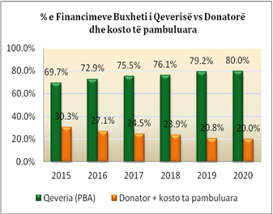 | 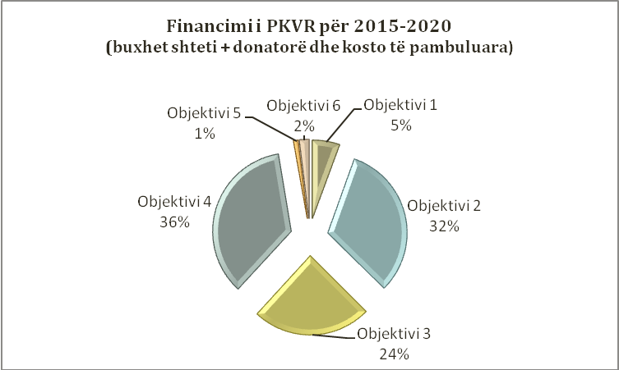

V. OBJEKTIVI STRATEGJIK 1. NXITJA DHE PJESËMARRJA E TË RINJVE NË PROCESET/VENDIMMARRJET DEMOKRA-TIKE
Edhe pse në Shqipëri popullata nën 30 vjeç përbën rreth një të tretën e popullsisë, përsëri pjesëmarrja e të rinjve në proceset dhe vendimmarrjet demokratike e jetën shoqërore mbetet në nivele tepër të ulëta. Faktorët që kanë kontribuar: mungesa e kuadrit ligjor që përcakton detyrimet ligjore dhe politikat qeverisëse që nxisin dhe motivojnë të rinjtë të jenë pjesë aktive në proceset dhe vendimmarrjet demokratike. Pjesëmarrja aktive e të rinjve në procesin zgjedhor e sidomos e votuesve për herë të parë ka ardhur gjithmonë e në rënie.
Nga ana tjetër, edhe pse ekzistojnë një numër i madh organizatash rinore, një pjesë e konsiderueshme e tyre kanë mangësi në formën e organizimit, lidershipit, hartimit dhe menaxhimit të projekteve. Një tjetër mangësi që haset në sektorin e organizatave rinore, por jo vetëm, është mungesa e bashkëpunimit mes organizatave rinore me grupet e shoqërisë civile, institucioneve apo agjencitë financuese.
Përfaqësimi i të rinjve në jetën politike dhe sidomos në strukturat e qeverisjes vendore mbetet në nivele tepër të ulëta. Përfaqësimi tyre në këto struktura bëhet jo sipas ligjeve apo vendimeve në fuqi, por në shumicën e rasteve sipas njohjeve personale apo “dëshirës së mirë dhe vullnetit” të drejtuesve partiakë.
E njëjta gjë mund të thuhet dhe në zbatimin e parimit të barazisë gjinore dhe diskriminimit. Edhe pse de jure ekziston një ligj që detyron forcat politike të ruajnë përfaqësimin në masën 30% të femrave, ky ligj në shumicën e rasteve anashkalohet apo gjenden mekanizma të ndryshëm për moszbatimin e tij. Qëllimi i këtij aktiviteti është advokimi me grupimet politike për të nxitur forcat politike të sigurojnë pjesëmarrje të përfaqësimit të të rinjve në masën 20% në strukturat e qeverisjes vendore.
Një ndër sfidat me të cilat përballen sot të rinjtë dhe organizatat rinore është jo vetëm mbështetja financiare për iniciativa të ndryshme, por, mbi të gjitha, qasja dhe mungesa e informacionit ndaj burimeve të ndryshme që kanë lidhje me mbështetjen e të rinjve apo aktiviteteve të ndryshme rinore. Nga ana tjetër, edhe pse jetojmë në epokën digjitale dhe pjesa më e madhe e të rinjve janë familjarë me mjetet e reja të komunikimit e teknologjisë, përsëri një pjesë e madhe e të rinjve hasin vështirësi në blerjen e “produkteve digjitale origjinale” e, mbi të gjitha, në shkëmbimin dhe ndarjen e informacionit.
Një tjetër fenomen që po vihet re vitet e fundit është dhe rikthimi në atdhe i një pjese të madhe të rinjsh, të cilët kanë emigruar në vendet fqinje, kryesisht Greqi dhe Itali. Kjo grup-moshë ose ka lindur në këto shtete, ose ka ikur nga Shqipëria në një moshë fare vogël, por janë shkolluar dhe kanë punuar në profesione të ndryshme, duke marrë edukim dhe praktika të mira pune. Por edhe pse mund të kenë fituar aftësi të mira në këto vende, riintegrimi i tyre në realitetin shqiptar është i vështirë. Me qëllim mbështetjen e të rinjve dhe organizatave rinore, aktivitetet e parashikuara në këtë objektiv kanë për qëllim fuqizimin e mbështetjes së të rinjve (që jetojnë në Shqipëri por dhe të atyre të kthyer nga emigracioni) përmes krijimit të mekanizmave mbështetës financiarë dhe krijimit të lehtësirave të shkëmbimit të informacionit e burimeve të komunikimit.
Së fundmi, aktivitetet e parashikuara në objektivin strategjik 1 kanë si qëllim jo vetëm krijimin e infrastrukturës përkatëse për mbështetjen e të rinjve për të qenë pjesë aktive në proceset dhe vendimmarrjet demokratike, por edhe forcimin e strukturave dhe kapaciteteve të organizatave e grupeve rinore.
Objektivi strategjik 1 është i ndarë në 4 objektiva specifikë dhe 17 aktivitete mbështetëse, të cilët korrespondojnë me rreth 38 indikatorë. Kostoja totale e aktiviteteve të parashikuara në këtë objektiv është 1048928 lekë, nga të cilat 52% mbulohen nga buxheti i shtetit dhe 48% janë kosto të pambuluara që mund të sigurohen nga bashkëpunimi me donatorët apo grupet e interesit.
- Buxheti i shtetit: 543206000 lekë (52%) për periudhën 2015 - 2020;
- Kosto të pambuluara: 505722000 (48%) për periudhën 2015 - 2020.
Objektivi specifik 1.1. Forcimi i strukturave dhe i kapaciteteve të organizatave rinore
Aktiviteti
1.1.1 Ngritja e Shërbimit Kombëtar të Rinisë (SHKR), si institucioni përgjegjës për zbatimin e politikave dhe programeve rinore të miratuara nga MMSR-ja. Ngritja e qendrave rinore rajonale (në varësi të SHKR-së), të cilat do të jenë njësi të drejtpërdrejta për organizimin e aktiviteteve dhe të shërbimeve për të rinjtë.
Bazuar në vendimin e Këshillit të Ministrave nr. 377, datë 11.6.2014, është ngritur Shërbimi Kombëtar i Rinisë (SHKR), si institucioni përgjegjës për zbatimin e politikave dhe programeve rinore të miratuara nga MMSR-ja. Struktura qendrore do të ketë staf prej 8 personash. Gjithashtu, parashikohet ngritja e qendrave rinore rajonale, me nga katër specialistë, në varësi të SHKR-së, të cilat do të jenë njësi të drejtpërdrejta për organizimin aktiviteteve dhe shërbimeve për të rinjtë.
Indikatori:
- Ngritja e Shërbimit Kombëtar të Rinisë në Tiranë dhe ngritja e qendrave rajonale në çdo rajon.
Buxheti. Kostoja e përgjithshme mbulon shpenzime në infrastrukturë, burime njerëzore, shpenzime operative e të tjera (shiko aneksin 1, tabelën 1).
- Buxheti i shtetit: 390300 000 lekë për periudhën 2015 - 2020.
- Fonde të pambuluara: Në momentin e hartimit të këtij plani nuk ka fonde donatorësh të parashikuara për SHKR-në.
Aktiviteti
1.1.2 Krijimi i Korpusit të Rinisë (KR)
Kjo strukturë do të jetë e bazuar në modelin “USA Peace Corps Volunteers”, përmes së cilit do të ofrohen aktivitete dhe shërbime komunitare vullnetare. Parashikohet që në vitin e parë të ndërhyrjes, 24 vullnetarë të KR-së dhe 2 trajnerë të tyre të vendosen në 3 rajone të vendit për një periudhë 3-mujore për të ofruar shërbime të ndryshme në zonat e mësipërme. Më pas do të vazhdohet me vlerësimin e ndërhyrjes dhe hartimin e rekomandimeve përkatëse për vazhdimësinë e saj.
Indikatorët:
- Përgatitja e kuadrit ligjor dhe ngritja e KR-së 2015;
- Pilotimi i aktiviteteve të KR-së në 3 rajone të vendit dhe vlerësimi i ndërhyrjes, 2015;
- 24 vullnetarë dhe 2 trajnerë do të shërbejnë për një periudhë 3-mujore në zonat që do të përcaktohen për pilotim;
- Shtrirja e aktiviteteve të KR-së në të gjithë Shqipërinë, 2017 - 2020.
Buxheti:
- Buxheti i shtetit: 334000 lekë, për vitin 2015;
- Fonde të pambuluara: 120590 lekë për periudhën 2015 - 2020.
Indikatori 1. Kostoja e përgjithshme për indikatorin e parë, i cili duhet të realizohet për vitin 2015, do të mbulohet nga MMRS-ja, duke përdorur si bazë modelin e PBA-së, koston e produktit “Projektakte dhe akte ligjore dhe nënligjore”, ku përcaktohet kostoja për një akt ligjor. Është pranuar që ky indikator të realizohet nga buxheti i kësaj ministrie me një kosto mesatare prej 334000 lekësh.
Indikatori 2. Në vijim janë kostuar produktet lidhur me pilotimin e KR-së në tri rajone të vendit me mesatarisht 24 vullnetarë, të cilët do të qëndrojnë për 3 muaj në secilin rajon, shoqëruar nga 2 trajnerë, të cilët do të qëndrojnë vetëm 1 muaj. Kategoritë e shpenzimeve të parashikuara janë shpenzime udhëtimi dhe dieta/akomodim për vullnetarët/trajnerët, shpenzim i cili fillon në vitin 2016.
Vazhdimësia e këtyre aktiviteteve, me qëllim shtrirjen në të gjithë vendin, është kostuar me një përllogaritje mesatarisht 3 aktivitete me vullnetarë në çdo vit, me një rritje buxheti për vitin 2016 prej mesatarisht 20%, e cila vazhdon e tillë përgjatë gjithë viteve.
Aktiviteti
1.1.3 Forcimi i pjesëmarrjes aktive të qeverisë së nxënësve (arsimi parauniversitar) dhe këshillave studentorë (universitete) në proceset e vendimmarrjes dhe rritjen e cilësisë së procesit arsimor.
Si aktivitete bazë për këtë objektiv specifik janë organizimi i trajnimeve (arsimi parauniversitar dhe i lartë) me qëllim jo vetëm forcimin e kapaciteteve të qeverisë së nxënësve/këshillave studentorë në institucionet arsimore përkatëse, por dhe forcimin e bashkëpunimit të qeverive të nxënësve/këshillave studentorë të shkollave (p.sh., veprimtari të përbashkëta artistike, sportive, projekte të përbashkëta) dhe organizatave apo grupeve rinore të ndryshme.
Indikatorët:
- Arsimi parauniversitar: Dy trajnime në vit për çdo prefekturë (24 trajnime/vit) me pjesëmarrjen e të paktën 25-30 nxënës/trajnim;
- Arsimi i lartë: Një takim kombëtar vjetor me pjesëmarrjen e 50-70 studentëve (nga universitet publike dhe jopublike).
Buxheti:
- Buxheti i shtetit: Nuk ka fonde;
- Fonde të pambuluara: 37290000 lekë për periudhën 2015 - 2020.
Përllogaritja e kostove është realizuar në bazë të dy treguesve/produkteve kryesore:
- Trajnime në rajone me fokus të rinjtë në arsimin parauniversitar parashikojnë shpenzimet për trajner (paga, dieta/akomodim), kosto qiraje për zhvillimin e trajnimit, si dhe shpenzime të tjera administrative. Janë parashikuar dy trajnime në vit për çdo prefekturë (24 trajnime/vit) me pjesëmarrjen e të paktën 25-30 nxënësve/trajnim. Kostoja mesatare për një trajnim është 245000 lekë (aneksi 1, tabela 3).
- Trajnimi kombëtar me fokus të rinjtë nga arsimi i lartë është parashikuar të organizohet në Tiranë me pjesëmarrjen e rreth 50-70 studentëve (nga universitetet publike dhe jopublike në të gjithë vendin) dhe përfshin të njëjtët zëra shpenzimesh si më lart. Një takim kombëtar kushton rreth 355000 lekë (aneksi 1, tabela 4).
Aktiviteti
1.1.4 Mbështetje teknike për grupet dhe organizatat rinore për aftësimin e tyre në hartimin dhe menaxhimin e planbizneseve apo projekteve të ndryshme.
Ky aktivitet synon ofrimin e ekspertizës teknike për organizatat rinore në fushën e hartimit dhe të menaxhimit të projekteve të ndryshme. Ekspertiza do të ofrohet përmes trajnimeve periodike afatshkurtra (1-2-ditore) nga specialistë me përvojë në fushat e sipërpërmendura. Me qëllim pjesëmarrjen e sa më shumë të rinjve nga zona të ndryshme të vendit, trajnimet do të organizohen në Tiranë dhe, me rotacion, në çdo dy rajone në vit.
Indikatori:
- Tri trajnime rajonale në vit (1 në Tiranë dhe 2 në rajone) me pjesëmarrjen e 25-30 personave nga organizatat dhe grupet rinore.
Buxheti:
- Buxheti i shtetit: Nuk ka fonde të mbuluara;
- Fonde të pambuluara: 4410000 lekë për periudhën 2015 - 2020.
Tregues të aktivitetit janë tri trajnimet që do të realizohen në vit (një në Tiranë dhe dy në rajone) me pjesëmarrjen e 25-30 personave nga organizatat dhe grupet rinore.
- Trajnimet në rajone parashikojnë shpenzimet për trajner, kosto qiraje për ambientin ku do të zhvillohet trajnimi, dieta udhëtimi dhe ushqimi për trajnerët, si dhe shpenzime administrative të tjera. Kostoja për një trajnim është 245000 lekë (kostoja për trajnim është e njëjtë me ato të tabelës 3, aneksi 1).
Objektivi specifik 1.2 Rritja e përfaqësimit të të rinjve në proceset vendimmarrëse dhe strukturat e qeverisjes vendore.
Totali i buxhetit:
- Buxheti i shtetit: 334 000 lekë për periudhën 2015 - 2020;
- Fonde të pambuluara: 65704000 për periudhën 2015 - 2020.
Aktiviteti
1.2.1 Takime avokatie me grupimet politike për të nxitur përfaqësimin e të rinjve në nivel 20% në qeverisjen vendore, duke zbatuar parimet e barazisë gjinore dhe të diskriminimit (këshillat e komunës, këshillat bashkiakë dhe në nivel qarku).
Indikatorë:
- Krijimi i grupit advokues me pjesëmarrjen e 7-10 të rinjve nga forumet rinore të partive politike, organizatave rinore dhe OJF-ve;
- Studimi mbi politikat e përfaqësimit të të rinjve 18-29 vjeç në pushtetin vendor dhe hartimi i platformës advokuese, rritjes së përfaqësimit të tyre me 20% në strukturat e qeverisjes vendore do të realizohet gjatë vitit 2015;
- Forum kombëtar (2-ditor) me pjesëmarrjen e drejtuesve të lartë të forumeve rinore të partive politike, drejtuesve të lartë partiakë, përfaqësues nga pushteti vendor, organizatat rinore, OJF-të, KQZ-së dhe OSBE-së për nxitjen e përfaqësimin e të rinjve në qeverisjen vendore;
- Takimet advokuese me përfaqësues të forcave politike dhe organizimin e forumeve rajonale (3 takime/vit) me përfaqësues të partive politike në nivel rajonal dhe të organizatave rinore për nxitjen e përfaqësimit të të rinjve në qeverisjen vendore (2017 - 2019).
Buxheti:
- Buxheti i shtetit: Nuk ka fonde të mbuluara;
- Fonde të pambuluara: 3206000 lekë për periudhën 2015 - 2020.
Indikatori 1. Krijimi i grupit advokues nuk përmban shpenzime.
Indikatori 2. Studimi mbi politikat e përfaqësimit të të rinjve është përllogaritur me një kosto Lum Sum 2 000 000 lekë, ku duhet të përfshihen pagesat e grupit të punës, mbledhja e të dhënave, analiza e të dhënave dhe shkrimi i raportit mbi situatën.
Indikatori 3. Forumi Kombëtar parashikon shpenzime administrative për qira, shpenzime udhëtimi dhe dieta (2016). Takimet advokuese përmbajnë kosto minimale administrative, kosto coffee break dhe të tjera për çdo takim (tabela 5 e aneksit nr. 1). Kostoja për forum është 594 000 lekë.
Indikatori 4. Takimet advokuese, 3 takime në vit, me një kosto mesatare për takim 51 000 lekë (tabela 6, aneksi 1).
Aktiviteti
1.2.2 Krijimi i Bordit Rinor Këshillimor në MMSR dhe strukturat e qeverisjes vendore (këshillat bashkiakë dhe komunë) si një strukturë këshilluese nga të rinjtë në të gjitha fazat e vendimmarrjes, hartimit dhe monitorimit të politikave rinore.
Indikatorë:
- Krijimi Bordit Rinor Këshillimor në MMSR (2015);
- Krijimi i Bordit Rinor Këshillimor në strukturat e qeverisjes vendore (2016).
Buxheti:
- Buxheti i shtetit: 334 000 lekë;
- Fonde të pambuluara: Nuk janë parashikuar.
Indikatori 1. Kostoja e përgjithshme për indikatorin e parë, i cili duhet të realizohet për vitin 2015, do të mbulohet nga MMRS-ja, duke përdorur si bazë modelin e PBA-së, koston e produktit J, “Projektakte dhe akte ligjore dhe nënligjore”, ku përcaktohet kostoja për një akt ligjor. Është pranuar që ky indikator të realizohet nga buxheti i kësaj ministrie, me një kosto mesatare prej 334000 lekësh.
Aktiviteti
1.2.3 Aktivitete sensibilizuese me qëllim zvogëlimin e stereotipave/diskriminimit gjinor dhe përfshirjen e vajzave të reja në proceset vendimmarrëse dhe jetën publike.
Indikatori:
- Një aktivitet sensibilizues rajonal, çdo vit, për promovimin e parimeve të barazisë gjinore, forcimin e instrumenteve ligjore dhe institucionale mbrojtëse për të siguruar politikat gjinore në të gjitha nivelet e qeverisjes.
Buxheti:
- Buxheti i shtetit: Nuk ka fonde të mbuluar;
- Fonde të pambuluara: 37950000 lekë për periudhën 2015 - 2020.
Kostoja është përllogaritur për një aktivitet sensibilizues rajonal çdo vit, për promovimin e parimeve të barazisë gjinore, forcimin e instrumenteve ligjore dhe institucionale mbrojtëse për të siguruar politikat gjinore në të gjitha nivelet e qeverisjes. Fushata përfshin kosto për përgatitjen e një spoti publicitar, kohën televizive në TV-të lokale në 11 rajone, për 1 muaj, koston për shpërndarjen e fletëpalosjeve dhe kohën televizive në TV-të kombëtare për 2 muaj, në Tiranë.
Objektivi specifik 1.3 Ndërgjegjësimi dhe edukimi i të rinjve për pjesëmarrjen në procesin zgjedhor
Totali i buxhetit:
- Buxheti i shtetit: 1260000 lekë për gjashtë vjet (2015 - 2020);
- Fonde të pambuluara: 19320000 lekë për gjashtë vjet (2015 - 2020).
Aktiviteti
1.3.1 Fushata sensibilizuese me qëllim rritjen e ndërgjegjësimit të të rinjve dhe organizatave rinore për të qenë pjesë aktive e jetës politike dhe procesit zgjedhor, si dhe nxitja e të rinjve “votues për herë të parë” për të qenë pjesë aktive në procesin zgjedhor.
Indikatorë
- Fushata mediatike kombëtare (përpara çdo fushate zgjedhore) me qëllim rritjen e ndërgjegjësimit të të rinjve për të qenë pjesë aktive e procesit zgjedhor. Nëpërmjet kësaj fushate do të ndërgjegjësohen edhe të rinjtë që votojnë për herë të parë.
- Fushata ndërgjegjësimi përmes përdorimit të mjeteve të komunikimit social (Facebook, Twitter, app. smartphone) për ndërgjegjësimin e të rinjve të jenë pjesë aktive e procesit zgjedhor.
Buxheti:
- Buxheti i shtetit: 1260000 lekë për periudhën 2015 - 2020;
- Fonde të pambuluara: 18990000 lekë për periudhën 2015 - 2020.
Indikatori 1. Fushata përfshin realizimin e një spoti publicitar/fushatë mediatike në TV-të kombëtare për një periudhë kohore prej 2 muajsh, si dhe shpërndarje fletëpalosjesh të ndryshme. Kostot e aplikuara janë të njëjta me ato të tabelës 7 edhe për aktivitetet që përfshihen këtu.
Parashikohet të realizohen dy fushata në periudhën përpara zgjedhjeve lokale në vitet 2015, 2019 dhe përpara zgjedhjeve qendrore në vitin 2017.
Indikatori 2. Kostoja në buxhetimin e këtij produkti është përllogaritur në bazë të punës së një specialisti pranë SHKR-së, në varësi të MMSR-së për një periudhë 6-mujore, me një pagë mujore 70 000 lekë/vit.
Aktiviteti
1.3.2 Trajnime me të rinjtë dhe grupet/organizatat rinore për forcimin e kapaciteteve të tyre drejtuese, sipas modelit “Future Leaders Initiative”.
Indikatori
- Pesëdhjetë të rinj për çdo vit do të trajnohen për tematikat e leadership-it dhe për një vit do të jenë nën kujdesin (mentoring) e një profesionisti të fushës.
Buxheti:
- Buxheti i shtetit: Nuk ka fonde të mbuluara;
- Fonde të pambuluara: 4320000 lekë për periudhën 2015 - 2020.
Për sa i përket trajnimit të pesëdhjetë të rinjve në vit për tematikat e leadership-it, duke qenë nën kujdesin (mentoring) e një profesionisti të fushës, për një vit, janë përllogaritur kosto administrative, qira salle, dieta udhëtimi dhe akomodimi për studentët nga rrethet, si dhe pagesa e mentorit për një vit (tabela 8 e aneksit 1).
Objektivi specifik 1.4 Fuqizimi i mbështetjes për të rinjtë dhe organizatat rinore
Totali i buxhetit:
- Buxheti i shtetit: 2872 000 lekë për gjashtë vjet (2015 - 2020);
- IOM: 45000000 lekë për periudhën 2015 - 2020;
- Fonde të pambuluara:89940000 lekë, për gjashtë vjet (2015 - 2020).
Aktiviteti
1.4.1 Bashkëpunimi me Agjencinë Shqiptare për Mbështetjen e Shoqërisë Civile (AMSHC) për të krijuar një fond specifik për mbështetjen e aktiviteteve të organizatave apo grupimeve rinore.
Indikatori:
- Fuqizimi i kapaciteteve të medies për pasqyrimin e çështjeve të lidhura me rininë.
Buxheti:
- Buxheti i shtetit (AMSHC): 108000000 lekë për periudhën 2015 - 2020;
- Fonde të pambuluara: Nuk janë parashikuar.
Përllogaritja e kostos për këtë produkt është bazuar në fondin vjetor të AMSHC-së, prej 90000000 lekësh/vit, nga i cili 20% mendohet të përdoret për rininë.
Aktiviteti
1.4.2 Mbështetja e të rinjve që kthehen nga emigracioni dhe sjellin inovacion, praktika të mira pune dhe krijojnë mundësi punësimi nëpërmjet financimit të projekteve të suksesshme të hartuara prej tyre.
Indikatori:
- Krijimi i fondit mbështetës për të rinjtë, duke filluar nga viti 2016, me një fond prej 10000000 lekësh dhe me një rritje progresive 10% në vite.
Buxheti:
- Buxheti i shtetit: Nuk ka fonde të mbuluara;
- Fonde të pambuluara: 61051000 lekë për periudhën 2015 - 2020.
Kostoja për këtë indikator është përllogaritur lump sum 10000000 lekë, me një rritje progresive prej 10%, duke filluar nga viti 2016.
Aktiviteti
1.4.3 Krijimi i një serveri të veçantë pranë Agjencisë Kombëtare të Shoqërisë së Informacionit për ofrimin e shërbimeve Cloud për organizatat rinore, të cilat nuk kanë mundësi të blejnë pajisjet TIK.
Indikatori:
- Krijimi i serverit në vitin 2016.
Buxheti:
- Buxheti i shtetit: 1000 000 lekë gjatë vitit 2016;
- Fonde të pambuluara: nuk janë parashikuar.
Ky server do të lejojë ofrimin e shërbimeve për organizatat rinore nëpërmjet faqes e-Albania dhe rinia.al. Të rinjtë mund të hyjnë në faqe nëpërmjet një emri përdoruesi dhe fjalëkalimi. Më pas, ata mund të përdorin soft-e aplikative si: Word, Excel ose Open Source, mund të gjejnë formate aplikimi të gatshme për t’u plotësuar; mund të bashkërendojnë aplikimet e tyre me organizatat e tjera partnere, si dhe të kërkojnë për partnerë të ndryshëm.
Kostoja për këtë aktivitet bazohet në krijimin e serverit gjatë vitit 2016 si indikator/produkt. Përllogaritja i referohet blerjes së një serveri dhe përgatitjes së soft-it pranë AKSHI-t në vlerën lump sum 1000 000 lekë.
Aktiviteti
1.4.4 Krijimi i listëserverit/email grup-it për të rinjtë dhe organizatat rinore për shpërndarjen e informacioneve me lajmërime periodike mujore mbi mundësi të ndryshme (punësime, thirrjet për propozime, studime, trajnime, konferenca etj.) nga agjenci dhe institucione të ndryshme të vendit dhe të huaja.
Indikatori:
- Listëserveri i krijuar dhe i përditësuar.
Buxheti:
- Buxheti i shtetit: 1 260 000 lekë gjatë periudhës 2015 - 2020;
- Fonde të pambuluara: nuk janë parashikuar.
Në përllogaritjen e kostos për këtë produkt është përfshirë paga e një specialisti të nivelit IVb të MMSR-së për një periudhë kohore tre muaj në vit (70 000 lekë/muaj x 3 muaj = 210 000 lekë).
Aktiviteti
1.4.5 Prodhimi periodik i materialeve të ndryshme informative për temat dhe çështjet që adresojnë edukimin e të rinjve dhe nxisin pjesëmarrjen aktive të tyre në jetën publike dhe proceset demokratike.
Indikatorë:
- Prodhimi i tri fletëpalosjeve me tematika sipas objektivave specifikë vjetorë të lidhura me rininë, me një tirazh prej 50000 kopjesh;
- Prodhimi i dy posterave muralë, me tirazh 2000 copë;
- Spote publicitare, 1 për çdo vit, si dhe fushata mediatike kombëtare për dy muaj.
Buxheti:
- Buxheti i shtetit: Nuk ka fonde të mbuluara;
- Fonde të pambuluara: 82800000 lekë për periudhën 2015 - 2020.
- Kostoja e përllogaritjes për këtë produkt është 50 lekë për copë;
- Kostoja e përllogaritjes për këtë produkt është 200 lekë për copë;
- Kostot e përllogaritura janë për prodhim dhe transmetim spoti; përkatësisht 500000 lekë për spot dhe 2500000 lekë/muaj.
Aktiviteti
1.4.6 Konferenca Rinore Rajonale me të rinjtë e kthyer nga emigracioni, studimet jashtë vendit dhe të rinjtë që punojnë e studiojnë në Shqipëri, me qëllim ndarjen e informacioneve, përvojave dhe ndërthurjen e tyre bazuar në realitetin social-kulturor shqiptar.
Indikatori:
- Organizimi i një konference rajonale/çdo dy vjet, me pjesëmarrjen e 100-120 personave.
Buxheti:
- Buxheti i shtetit: Nuk ka fonde të mbuluara;
- IOM: 42000000 lekë, për vitin 2015;
- Fonde të pambuluara: 1800000 lekë për periudhën 2015 - 2020.
Përllogaritja e kostos për këtë produkt përfshin shpenzimet e organizimit, kosto administrative, shpenzime dreke/konsumi (coffee break) dhe të tjera për vitet 2015, 2017 dhe 2019. Kostoja për aktivitete, 600 000 lekë (tabela 9, aneksi 1).
Aktiviteti
1.4.7 Organizimi i seminareve ndërgjegjësuese me të rinjtë për emigrimin e rregullt dhe problematikën e lidhur me shkeljen e rregullave të liberalizimit të vizave.
Indikatorë:
- Organizimi i një takimi ndërgjegjësues rajonal vjetor për çdo prefekturë me pjesëmarrjen e 50 personave për takim.
Buxheti:
- Buxheti i shtetit: Nuk ka fonde të mbuluara;
- Fonde të pambuluara: 17640000 lekë për periudhën 2015 - 2020.
Përllogaritja e kostos për këtë produkt përfshin shpenzimet e organizimit, kosto administrative, shpenzime dreke/konsumi (coffee break) dhe të tjera. Kostot e llogaritura për aktivitet 1-ditor me 50 pjesëmarrës është 245 000 lekë (aneksi 1, tabela 10).
Aktiviteti
1.4.8 Fuqizimi i kapaciteteve të medies për pasqyrimin e çështjeve të lidhura me rininë.
Indikatorë:
- Takime advokuese me grupet mediatike dhe përfaqësuesit e medies;
- Bashkëpunim me organet e medies për përgatitjen e tematikave dhe të strukturës së diskutimeve për çështje të ndryshme të lidhura me rininë.
Buxheti:
- Buxheti i shtetit: 612000 lekë për periudhën 2015 - 2020;
- Fonde të pambuluara: Nuk janë parashikuar.
Përllogaritja e kostos është bazuar te tabela 6 e aneksit 1, si një aktivitet i ngjashëm, dhe përfshin shpenzime operacionale, kosto minimale administrative, kosto konsumi (coffee break) dhe të tjera për dy takime në vit. Këto kosto janë parashikuar të mbulohen nga shpenzimet operative të MMSR-së dhe SHKR-së.
VI. OBJEKTIVI STRATEGJIK 2. NXITJA E PUNËSIMIT TË TË RINJVE PËRMES POLITIKAVE EFEKTIVE TË TREGUT TË PUNËS
Gjatë viteve të fundit rritja ekonomike dhe nivelet e punësimit nuk kanë pasur një vijë të njëtrajtshme lineare, por kanë pësuar në mënyrë të vazhdueshme ulje dhe ngritje. Edhe pse kuadri ligjor për mbrojtjen e investimeve është përmirësuar dhe ka pasur mbështetje për bizneset e reja, përsëri punësimi mbetet problem për shoqërinë shqiptare. Nga kjo situatë, të rinjtë, edhe pse janë pjesa më produktive dhe aktive e popullsisë, vuajnë pasojat e papunësisë dhe, mbi të gjitha, mungesën e politikave që mbështesin fuqizimin dhe hapjen e bizneseve rinore e, rrjedhimisht, që rrisin numrin e të rinjve të punësuar.
Qëllimi i këtij objektivi, pasuar dhe nga aktivitetet përkatëse, ka synuar rritjen e punësimit të të rinjve përmes politikave efektive të tregut të punës, përmirësimit të kuadrit ligjor, mbështetjes së programeve start-up me fokus sipërmarrjet rinore, zgjerimit të kurseve të ofruara nga shkollat e aftësimit profesional dhe krijimit të konkurseve që nxitin idetë inovative. Një risi në këtë plan është dhe njohja e praktikave profesionale dhe internship-it, si dhe certifikimi dhe njohja e diplomave e aftësive profesionale të fituara në vendet ku të rinjtë mund të kenë punuar apo emigruar. Një tjetër risi në këtë plan është patentimi i ideve apo mbrojtja e bizneseve dhe i sipërmarrjes rinore përmes skemës mbrojtëse të patentimit (copy right). Kjo do të sillte jo vetëm nxitjen e të rinjve për t’i ushtruar këto profesione dhe praktika të mira pune në Shqipëri, por dhe futjen e ideve novatore apo të zanateve të ndryshme, për të cilat të rinjtë që jetojnë në Shqipëri mund të mos kenë njohuritë dhe aftësitë e nevojshme.
Krahas mbështetjes direkte të profesioneve apo bizneseve rinore, në këtë plan është parashikuar dhe forcimi i kapaciteteve menaxheriale të të rinjve dhe organizatave rinore përmes ofrimit të trajnimeve dhe shkollave verore në fushën e menaxhimit dhe leadership-it, por dhe përmes dhënies së konsulencave ligjore e financiare për të rinjtë që kanë apo duan të hapin një biznes dhe organizatave rinore. Fuqizimi i burimeve të informacionit do të jetë në fokus të kësaj ndërhyrjeje, ku të rinjtë dhe organizatat rinore do të informohen në mënyrë periodike për mundësitë e punësimit nga subjektet private dhe ato shtetërore, aktivitetet që do të organizohen për ngritjen e kapaciteteve të tyre, kurset e reja profesionale e të tjera.
Vëmendje e veçantë në këtë plan i kushtohet edhe fuqizimit të bazës praktike e profesionale të universiteteve, e cila mund të përdoret jo vetëm për rritjen e njohurive profesionale të studentëve, por dhe si një mundësi për krijimin e minibizneseve, përmes të cilit prodhimet e krijuara në bazat universitare të shiten dhe të rrisin të ardhurat e universiteteve. Një shembull i mirë është programi Tripple Helix apo programi EXIST në Gjermani.
Objektivi strategjik 2 është i ndarë në 6 objektiva specifikë dhe 23 aktivitete mbështetëse, të cilët korrespondojnë me rreth 34 indikatorë. Kostoja totale e aktiviteteve të parashikuara në këtë objektiv është 6166247 lekë, nga të cilat 91% mbulohen nga buxheti i shtetit, kurse 9% janë kosto të pambuluara që mund të sigurohen nga bashkëpunimi me donatorët apo grupet e interesit.
Totali i buxhetit:
- Buxheti i shtetit: 5,621,271,000 lekë për periudhën 2015 - 2020 (91%);
- Kosto të pambuluara: 544,976,000 për periudhën 2015 - 2020 (9%).
Objektivi specifik 2.1. Përmirësimi i kuadrit ligjor për nxitjen e programeve të sipërmarrjes rinore
Aktiviteti
2.1.1 Hartimi i indikatorëve nxitës (incentiva) për bizneset të cilat mbështetin apo zhvillojnë programe të nxitjes së punësimit të të rinjve, bazuar dhe në konsultimin me grupet e interesit.
Indikatori:
- Hartimi i indikatorëve nxitës bazuar dhe në konsultimet me grupet e interesit (2015 - 2016).
Buxheti:
- Buxheti i shtetit: –
- Fonde të pambuluara: 800000 lekë, për vitin 2015 - 2016.
Në këtë aktivitet është vlerësuar si kosto pagesa e një konsulenti për hartimin e indikatorëve 30 ditë x 20000 = 600 000 dhe hartimi i raportit lump sum 200 000 lekë x 100 kopje. Kostoja është planifikuar e ndarë për periudhën e aktivitetit 2015 - 2016 në proporcionet si vijojnë: 30% për vitin 2015 dhe 70% për vitin 2016.
Aktiviteti
2.1.2 Përshtatja e kuadrit ligjor për njohjen dhe pagesat e praktikave të punës dhe nxitjen e internship-it të të rinjve, si në sektorin publik, ashtu dhe në atë privat.
Indikatori:
- Hartimi i kuadrit ligjor (2016).
Buxheti:
- Buxheti i shtetit: 334000 lekë për periudhën 2016;
- Fonde të pambuluara: Nuk janë parashikuar.
Kostoja e përgjithshme për indikatorin e parë, i cili duhet të realizohet për vitin 2015, do të mbulohet nga MMRS-ja dhe duke përdorur si bazë modelin e PBA-së, koston e produktit J, “Projektakte dhe akte ligjore dhe nënligjore”, ku përcaktohet kostoja për një akt ligjor. Është pranuar që ky indikator të realizohet nga buxheti i kësaj ministrie me një kosto mesatare prej 334000 lekësh.
Aktiviteti
2.1.3 Hartimi i kuadrit ligjor për mbështetjen e ideve/programeve inovative përmes skemës së patentimit (copy right).
Indikatori:
- Kuadri ligjor i hartuar sipas standardeve dhe praktikave më të mira botërore.
Buxheti:
- Buxheti i shtetit: 334000 lekë për periudhën 2016;
- Fonde të pambuluara: Nuk janë parashikuar.
Kostoja e përgjithshme për indikatorin e parë, i cili duhet të realizohet për vitin 2015, do të mbulohet nga MMRS-ja dhe duke përdorur si bazë modelin e PBA-së, koston e produktit J, “Projektakte dhe akte ligjore dhe nënligjore”, ku përcaktohet kostoja për një akt ligjor. Është pranuar që ky indikator të realizohet nga buxheti i kësaj ministrie me një kosto mesatare prej 334000 lekësh.
Aktiviteti
2.1.4 Njohja e certifikatave apo e diplomave për kurset e formimit profesional të zhvilluara në vendet e emigrimit, si dhe certifikimi i njohurive dhe i eksperiencave të punësimit të zhvilluara në emigracion.
Indikatori:
- Ngritja e sistemit të akredimit dhe të certifikimit (2015).
Buxheti:
- Buxheti i shtetit: 3000000 lekë për periudhën 2015 - 2020;
- Fonde të pambuluara: 6,000000 lekë për periudhën 2015 - 2020.
Objektivi specifik 2.2 Rritja e kualifikimit profesional dhe menaxherial të të rinjve
Aktiviteti
2.2.1 Programe trajnuese dhe kurse verore (Summer School) për të rinjtë mbi këshillimin në karrierë, aftësimin profesional, menaxherial, hartimin e planeve të biznesit dhe sigurimin e fondeve.
Indikatori:
- Organizimi i dy programeve trajnimi rajonalë/vit me pjesëmarrjen e 50 personave/për takim.
Buxheti
- Buxheti i shtetit: Nuk ka fonde të mbuluara;
- Fonde të pambuluara: 31530000 lekë për periudhën 2015 - 2020.
Ky aktivitet është vlerësuar të realizohet nëpërmjet fondeve të donatorëve pasi buxheti i shtetit nuk ka aktivitete të tilla të planifikuara në PBA. Realizimi i këtij aktiviteti përfshin shpenzimet e organizimit të shkollës verore, pagesat e trajnerëve, pagesat e qirasë, shpenzime administrative, udhëtimi, fjetjeje e të tjera, e cila vlerësohet me një kosto 2627500 lekë për një program trajnimi.
Aktiviteti
2.2.2 Përmirësimi i infrastrukturës, bazës materiale praktike/laboratorike të shkollave profesionale me pajisje bashkëkohore didaktike e të tjera.
Indikatori:
- Ruajtja dhe qëndrueshmëria financiare në investimet që do të kryhen për shkollat profesionale, ruajtja e një rritjeje buxheti prej 5% çdo vit, bazuar në PBA-në e vitit 2015.
Buxheti
- Buxheti i shtetit: 4894803000 lekë për periudhën 2015 - 2020;
- Fonde të pambuluara:
Ky aktivitet mendohet të realizohet nëpërmjet fondeve të MMRS-së, si institucioni që në reformat e vitit 2015 ka zhvillimin e arsimit profesional. Bazuar në PBA-në e 2015 - 2018 për arsimin janë përfshirë fondet e investimeve të zërit “231”, të cilat do të përdoren për këtë program (burimi nga MMRS-PBA e arsimit profesional). Përtej vitit 2018 është aplikuar një rritje buxheti prej 5 % në mënyrë progresive për të ruajtur qëndrueshmërinë e investimeve në arsimin profesional përtej vitit 2018.
Aktiviteti
2.2.3 Konsulenca mbi aspektet ligjore, financiare dhe menaxheriale për bizneset fillestare të iniciuara nga të rinjtë.
Indikatorët:
- Organizimi i një workshop-i vjetor rajonal me pjesëmarrjen e 25-30 personave;
- Krijimi i një grupi ekspertësh, të cilët do të ofrojnë shërbimet e konsulencës për bizneset rinore.
Buxheti:
- Buxheti i shtetit: Nuk ka fonde të mbuluara;
- Fonde të pambuluara: 7200000 lekë për periudhën 2015 - 2020.
Organizimi i workshop-it përfshin shpenzimet administrative, si pagesë trajnuesish, pagesa udhëtimi, dieta, pagesa administrative të tjera, e cila në total ka vlerën e përafërt 200000 lekë/workshop.
Indikatori 2, grupi i ekspertëve do të jetë:

5 ekspertë x 10 ditë pune x 20,000 lekë në ditë = 1000000 lekë.
Aktiviteti
2.2.4 Forcimi i bashkëpunimit midis institucioneve arsimore, institucioneve shtetërore dhe private për ofrimin e praktikave profesionale dhe të akredituara.
Indikatorët:
- Hartimi i një marrëveshjeje mirëkuptimi ndërsektoriale, midis MMSR-së, institucioneve shtetërore dhe Dhomës Kombëtare të Tregtisë (2015);
- Praktika profesionale në institucionet shtetërore apo private për rreth 3000 të rinj.
Buxheti:
- Buxheti i shtetit : 334000 lekë për periudhën 2015;
- Fonde të pambuluara: Nuk janë parashikuar.
Kostoja e përgjithshme për indikatorin e parë, i cili duhet të realizohet për vitin 2015, do të mbulohet nga MMRS-ja dhe duke përdorur si bazë modelin e PBA-së, koston e produktit J, “Projektakte dhe akte ligjore dhe nënligjore”, ku përcaktohet kostoja për një akt ligjor. Është pranuar që ky indikator të realizohet nga buxheti i kësaj ministrie me një kosto mesatare prej 334000 lekësh.
Aktiviteti
2.2.5 Organizimi i konkurseve rajonale “Ide krijuese”, me qëllim nxitjen e punësimit të të rinjve, sipërmarrjeve rinore, të shoqëruara me mekanizma nxitës dhe mbështetës. P.sh., ideja inovative më e mirë të zbatohet në bizneset e zonës dhe të drejtohet/menaxhohet nga të rinjtë.
Indikatori:
- Organizimi i konkurseve në rajone/çdo vit
Buxheti:
- Buxheti i shtetit: -
- Fonde të pambuluara: 18000000 lekë për periudhën 2015 - 2020.
Në lidhje me këtë aktivitet nuk ka zëra buxheti për t’u mbuluar nga PBA-ja e ministrive të linjës, prandaj mendohet që realizimi i tij të kërkohet nga donatorë, nëpërmjet hartimit të programeve të ndryshme. Shpenzimet e këtij aktiviteti janë planifikuar të mbulojnë një kosto lump sum prej 1 000 000 lekësh/konkurs. Do të kryhen pagesat për koordinatorët, për ambiente me qira, për shpenzime për konkurrentët, incentiva të ndryshme e të tjera.
Aktiviteti
2.2.6 Zgjerimi i gamës së kurseve të ofruara nga agjencitë e formimit profesional (AFP), të cilat duhet të ofrojnë kurse për profesione të reja sipas kërkesës së tregut të punës dhe traditës apo nevojave specifike të zonave të ndryshme.
Indikatori:
- Numri i kurseve të reja të hapura nga AFP-të.
Buxheti:
- Buxheti i shtetit: -
- Fonde të pambuluara: 6000000 lekë (68%) për periudhën 2015 - 2016.
Aktiviteti
2.2.7 Fushata ndërgjegjësimi për nxitjen e të rinjve të ndjekin kurse profesionale të lidhura me traditën dhe nevojat e zonave, si p.sh.: poçeria, tezgjahu, gurëgdhëndja, pemëtaria, trajtimi dhe përpunimi i bimëve medicinale e të tjera.
Indikatorët:
- Prodhimi i një broshure informative me informacione mbi kurset profesionale të ofruara nga AFP-të;
- Vizita të nxënësve dhe e të rinjve të papunë në shkollat rajonale të AFP-ve.
- Organizimi i panaireve me prodhime nga nxënësit e shkollave të formimit profesional.
Buxheti:
- Buxheti i shtetit: 600000 lekë për periudhën 2015 - 2016;
- Fonde të pambuluara: 10,800,000 lekë për periudhën (2015 - 2016).
Vlerësimi dhe kalkulimi i kostove për çdo indikator është si më poshtë vijon:
i) Broshura informative do të jetë kontribut i MMSR-së (SHKR) 1000 copë x 100 lekë/copë = 100 000 lekë;
ii) Vizita e nxënësve është llogaritur 2 vizita me nga 50 nxënës për vizitë x 1000 lekë/nxënës (ku do të përfshihet transporti i nxënësve, coffee break dhe shpenzime të tjera administrative) dhe do të jetë kosto e pambuluar, e cila mund të kërkohet nga donatorë, nëpërmjet projekteve të detajuara;
iii) Për vlerësimin e kostove të organizimit të një panairi jemi mbështetur te praktikat e organizimit të panaireve nga Agjencia e Promovimit të Biznesit Social, dhe përbën një eksperiencë të mirë brenda kësaj ministrie. Kjo kosto ka një vlerë mesatare prej 1834000 lekësh për panair. Edhe kjo është një kosto e cila është e pambuluar në PBA dhe duhet të kërkohet nga donatorë, nëpërmjet programeve me objektiva të caktuar.
Aktiviteti
2.2.8 Rritja e mobilitetit të të rinjve për të zhvilluar eksperienca të shkëmbimit akademik, praktikave profesionale dhe punësime të përkohshme në vendet e Bashkimit Evropian, nëpërmjet aplikimit në programet ERASMUS+ apo programeve të ngjashme.
Indikatorët:
- Nënshkrimi i marrëveshjeve të bashkëpunimit mes qeverive dhe universiteteve të vendeve të BE-së;
- Sesione informuese me të rinjtë mbi mundësitë e studimeve jashtë vendit, të financuara nga programe të ndryshme.
Buxheti
- Buxheti i shtetit: 334000 lekë, për vitin 2016;
- Fonde të pambuluara: 1230000 lekë për periudhën 2015 - 2020.
Indikatori 1. Kostoja e përgjithshme për indikatorin e parë, i cili duhet të realizohet për vitin 2015, do të mbulohet nga MMRS-ja dhe duke përdorur si bazë modelin e PBA-së, koston e produktit J, “Projektakte dhe akte ligjore dhe nënligjore”, ku përcaktohet kostoja për një akt ligjor. Është pranuar që ky indikator të realizohet nga buxheti i kësaj ministrie me një kosto mesatare prej 334000 lekësh.
Indikatori 2. Dy sesione ditore informuese në vit: një sesion informues do të përfshijë pagesën e dy organizatorëve, në vlerë totale prej 20000 lekësh, pagesën e një eksperti të huaj (fee) 45000 lekë/ditë, si dhe pagesa të tjera administrative (si: qira salle, shpenzime udhëtimi, koktej etj.). Vlera e një sesioni është në shumën 246000 lekë/sesion, me 30 pjesëmarrës të rinj, dhe kjo është menduar të kërkohet nga donatorët, nëpërmjet programeve të ndryshme.
Objektivi specifik 2.3 Promovimi dhe fuqizimi i programeve të nxitjes së punësimit rinor
Aktiviteti
2.3.1 Krijimi i inkubatorëve (si në terma të hapësirës fizike, ashtu edhe në ata të zhvillimit të shërbimeve për mbështetjen e biznesit) me detyrën për të ofruar një mjedis të favorshëm, për të favorizuar suksesin e mundshëm në shfaqjen e iniciativave inovative të biznesit.
Indikatori:
- Financimi i sipërmarrjes rinore/aktiviteteve prodhuese për 100 të rinj.
Buxheti:
- Buxheti i shtetit: 50000000 lekë (45%) për periudhën 2015 - 2020;
- Fonde të pambuluara: 110000000 lekë (55%) për periudhën 2015 - 2020.
Ky indikator do të realizohet me mbështetjen e MZHETS-së, e cila ka për qëllim financimin e bizneseve të reja dhe në PBA ka planifikuar fondet e saj për vitin 2015 - 2018. Është ruajtur po i njëjti ritëm financimi edhe përtej vitit 2018.
Gjithashtu, është parashikuar lump sum një fond i pambuluar, i cili duhet të kërkohet nëpërmjet projekteve dhe programeve te donatorët, si: IPA, USAID, GIZ, UNDP, Fondi Shqiptaro-Amerikan për Zhvillimin e të tjera, të cilët mbulojnë një pjesë të konsiderueshme të fondeve edhe në planin e veprimeve të “Strategjisë së zhvillimit të biznesit dhe investimeve 2014 - 2020”. Bashkërendimi i kësaj strategjie me planin e veprimit të Strategjisë së Zhvillimit të Biznesit dhe Investimeve do të përbënte një bazë të rëndësishme për realizimin e projekteve të përbashkëta.
Aktiviteti
2.3.2 Nxitje e punësimit ndërmjet programeve të punësimit.
Indikatori:
- Formim nëpërmjet punës, mbështetje financiare për punëkërkuesit e papunë nr. trajnuar/të punësuar. Rritja e mbulesës së tyre me 30% në vit.
Buxheti:
- Buxheti i shtetit: 700000000 lekë (78%) për periudhën 2015 - 2020;
- Fonde të pambuluara: 210000000 lekë (23%) për periudhën 2015 - 2020.
Nëpërmjet Strategjisë Kombëtare për Punësim dhe Aftësim të MMSR-së, janë paraqitur objektivat kryesorë për realizimin e këtij indikatori, të cilët do të jenë:
- Për vitin 2015, numri i përfituesve, 1900, me fond të parashikuar 15000000 lekë;
- Për vitin 2016, numri i përfituesve, 1300, me fond në PBA 90000000 lekë;
- Për vitin 2017, numri i përfituesve,1700, me fond në PBA 100000000 lekë.
Është llogaritur në mënyrë të përafërt që të ruhet e njëjta situatë financimi për vitet përtej vitit 2017, me një rritje progresive prej 10%, në mënyrë që të bëhet e mundur rritja e numrit të përfituesve, duke nxitur politikat e punësimit. Këto fonde do të jenë kontribute të MMSR-së. Rritjen e mbulesës së tyre shtesë të fondeve prej 30% e kemi kategorizuar te “Fonde të pambuluara”, të cilat mund të kërkohen në donatorë të ndryshëm.
Aktiviteti
2.3.3 Nxitja e bashkëpunimit ndërmjet institucioneve kërkimore shkencore, universitetit dhe sektorit të industrisë, duke aplikuar në projekte konkrete të përbashkëta, sipas modelit Triple Helix apo EXIST (Gjermani).
Indikatorët:
- Hartimi i marrëveshjeve të bashkëpunimit dhe të mirëkuptimit, 2016;
- Mbështetja e një programi të përbashkët 3-vjeçar, 2017 - 2020.
Buxheti:
- Buxheti i shtetit: 40334000 lekë për periudhën 2015 - 2020;
- Fonde të pambuluara: Nuk janë parashikuar.
Indikatori 1. Kostoja e përgjithshme për indikatorin e parë, i cili duhet të realizohet për vitin 2015, do të mbulohet nga MMSR-ja dhe duke përdorur si bazë modelin e PBA-së, koston e produktit J, “Projektakte dhe akte ligjore e nënligjore”, ku përcaktohet kostoja për një akt ligjor. Është pranuar që ky indikator të realizohet nga buxheti i kësaj ministrie me një kosto mesatare prej 334000 lekësh.
Indikatori 2. “Mbështetja e një programi të përbashkët”, duhet të rishikohen fondet e MMRS-së ose të ministrive të linjës për të bërë të mundur in kind contribution, si kosto të qeverisë shqiptare për pjesëmarrjen në këto programe, e cila është llogaritur të jetë lump sum 10000000 lekë/vit.
Aktiviteti
2.3.4 Mbështetja e aktiviteteve (artizanale, bimë medicinale, pemëtari, kopshtari) që nxisin vetëpunësimin e vajzave/grave të reja nga zonat rurale.
Indikatorët
Mbështetja dhe pilotimi programeve në zonat rurale (2016);
Mbështetja dhe zgjerimi i programeve të vetëpunësimit në zonat rurale.
Buxheti
- Buxheti i shtetit: 73009000 lekë (75%) për periudhën 2015 - 2020;
- Fonde të pambuluara: 24000000 lekë (25%) për periudhën 2015 - 2020.
Indikatori 1. Ky është një indikator i cili mund të realizohet shumë mirë nëpërmjet aktivitetit të Agjencisë së Nxitjes së Biznesit, të cilët kishin përvojë dhe një strategji të qartë me objektiva për të ardhmen. Kjo agjenci kishte në objektivin e saj “Mbështetje në fazën start-up për biznese/sipërmarrje sociale të krijuara nga të rinjtë, për të rinjtë”.
Në eksperiencën e saj katërvjeçare Agjencia e Nxitjes së Biznesit Social ka identifikuar dhe është në proces krijimi të një database të sipërmarrësve socialë. Gjatë projekteve që Agjencia ka realizuar dy vitet e fundit, ndër më të suksesshmit përmendim nxitjen e punësimit të të rinjve nëpërmjet trajnimit në fushën e sipërmarrjes sociale, artizanatit, në qarqet Kukës dhe Shkodër.
Në përfundim të 6 muajve të trajnimit 100 të rinj janë gati për të ngritur bizneset e tyre sociale dhe për këtë nevojitet financimi i tyre në fazën start-up. Agjencia i ka mbështetur, gjatë gjithë kohës, me këshillim dhe promovim dhe synimi i radhës është t’i mbështesë ata me fonde gjatë fazës start-up.
Është llogaritur lump sum 400 000 lekë për çdo biznes start-up, duke marrë parasysh 10 biznese çdo vit. Kjo përbën një kosto të cilën MMSR-ja, nëpërmjet Agjencisë së Nxitjes së Biznesit, mund ta kërkojë në donatorë, për të arritur objektivat e saj.
Ndërsa, si kontribut të qeverisë shqiptare janë pikërisht fondet të cilat janë planifikuar në PBA për këtë agjenci, të cilat mbulojnë zërat “600+601”; “602” dhe “231”, për vitet 2015 - 2017, dhe më tej është aplikuar një rritje progresive e buxhetit prej 10% për të ruajtur qëndrueshmërinë financiare të institucionit.
Ofrimi i mjediseve për zhvillimin e bizneseve rinore, me çmime simbolike/të subvencionuara apo duke përdorur asetet shtetërore që nuk janë në përdorim aktual.
Aktiviteti
2.3.5 Ofrimi i mjediseve për zhvillimin e bizneseve rinore, me çmime simbolike/të subvencionuara apo duke përdorur asetet shtetërore që nuk janë në përdorim aktual.
Indikatori:
- Publikimi i listës me mjedise të lira që mund të përdoren për bizneset rinore.
Buxheti:
- Buxheti i shtetit: 1260000 lekë për periudhën 2015 - 2020;
- Fondet e pambuluara: Nuk janë parashikuar.
Për realizimin e këtij indikatori kontributi kryesor përbëhet nga fondet e qeverisë shqiptare dhe llogaritet që pagesa e një specialisti për 3 muaj kohë vjetore, e cila është e mjaftueshme për të bërë një vlerësim mbi ambientet e lira, në vit = 70000 *3 = 210 000, dhe për të bërë publikimin e këtyre listave.
Objektivi specifik 2.4 Fuqizimi i burimeve të informacionit mbi punësimin
Aktiviteti
2.4.1 Fuqizimi i portalit Rinia.al dhe portaleve të tjera me informacione periodike e të përditësuara mbi legjislacionin e punësimit, të procedurave mbi hapjen dhe sistemet e taksimit të biznesit, tregut të punës, skemave mbështetëse për sipërmarrjet rinore e të tjera.
Indikatori:
- Portali Rinia.al dhe portalet e tjera, përditësuar me informacionet përkatëse.
Buxheti:
- Buxheti i shtetit: 442000 lekë (75%) për periudhën 2015 - 2020;
- Fondet e pambuluara: Nuk janë parashikuar.
Për realizimin e këtij indikatori kontributi kryesor përbëhet nga fondet e qeverisë shqiptare dhe përafërsisht do të llogaritet që pagesa e një specialisti IT, për 1 muaj kohë vjetore ose mesatarisht 1.5 ditë në muaj (kjo është kohë e mjaftueshme për të bërë përditësime) të jetë: në vit =70000 *1 =70000, e cila pas vitit 2018 ka një rritje me 5% të pagesës në mënyrë progresive.
Aktiviteti
2.4.2 Fuqizimi i portalit Rinia.al dhe portaleve të tjera me informacione periodike dhe të përditësuara mbi legjislacionin e punësimit, procedurave mbi hapjen dhe sistemet e taksimit të biznesit, tregut të punës, skemave mbështetëse për sipërmarrjet rinore e të tjera.
Indikatori:
- Trajnimi periodik i punonjësve të sporteleve të migracionit për programet në ndihmë të të rinjve shqiptarë, me qëllim informimin, orientimin dhe lehtësimin e riintegrimit në shoqëri dhe tregun e punës të të rinjve që kthehen nga emigrimi.
Buxheti:
- Buxheti i shtetit: 883850 lekë për periudhën 2015 - 2020;
- Kontributi IOM: 10080000 lekë për periudhën 2015 - 2020;
- Fondet e pambuluara: nuk janë parashikuar.
Indikatori 1: Organizimi i trajnimeve, i cili mendohet të mbulohet nga donatorë dhe kostoja e punës së dy specialistëve, një nga MMSR-ja dhe një specialist nga MB-ja për një kohë mesatare prej 1 muaji/vit, të paraqitet si kontribut i qeverisë shqiptare të mbuluar nga PBA-ja. Pas vitit 2018 mbi këtë llogaritje është aplikuar një rritje 5% në mënyrë progresive.
Një nga organizatat kryesore, e cila në objektiv të saj ka edhe trajnimin e këtyre punonjësve, është IOM-i, e cila kontribuon me një kosto prej, mesatarisht, 420 000 lekësh/për trajnim. Janë gjithsej 36 sportele në të gjithë Shqipërinë dhe organizohen rreth 3-4 trajnime rajonale, ku mbulohet trajnimi i punonjësve të 36 sporteleve.
Objektivi specifik 2.5. Mobiliteti
Aktiviteti
2.5.1 Lehtësimi i kthimit dhe i riintegrimit të të rinjve shqiptarë që kthehen nga emigracioni, nëpërmjet ofrimit të informacionit dhe referimit sipas nevojave të tyre (në fushën e arsimit, formimit profesional, punësimit, shëndetësisë e të tjera) nga punonjësit e sporteleve të migracionit.
Indikatori:
- Prodhimi i materialeve informative (fletëpalosje) dhe postera muralë; numri i personave të regjistruar.
Buxheti:
- Buxheti i shtetit: 600000 lekë (40%) për periudhën 2015 - 2020;
- Fondet e IOM: 900 000 lekë (60%) për periudhën 2015 - 2020;
- Fonde të pambuluara: Nuk janë parashikuar.
Indikatori 1. Prodhimi i 10 000 fletëpalosjeve x 20 lekë dhe 100 posterave muralë x 500 lekë për t’u shpërndarë në sportelet e migracionit, që konsiderohet të jetë kontribut i zërit “602” të MMSR-së.
Kontributi i IOM-it ka qenë mesatarisht 150 000 lekë/vit.
Aktiviteti
2.5.2 Përfshirja e të rinjve që punojnë dhe studiojnë jashtë vendit në promovimin e imazhit të Shqipërisë dhe rritjen e njohjes së saj.
Indikatorët:
- Krijimi i rrjeteve sociale në internet me të rinj që punojnë e studiojnë jashtë.
- Galeri fotosh promovuese të imazhit të Shqipërisë të bëra në vende të ndryshme të botës nga të rinj shqiptarë me qëndrim në ato vende.
Buxheti:
- Buxheti i shtetit: -
- Fondet të pambuluara: 18 000000 lekë (60%) për periudhën 2015 - 2020.
Krijimi i rrjeteve dhe i ekspozitave, 3000000 lekë/vit, është përllogaritur në mënyrë të përafërt në një shumë lump sum te fondet e pambuluara, që më tej mund të zhvillohet me ide në projekte të veçanta.
Aktiviteti
2.5.3 Nxitja e pjesëmarrjes së të rinjve me origjinë të huaj në shoqatat e të rinjve.
Indikatori:
- Numri i të rinjve me origjinë të huaj që kanë marrë pjesë në aktivitete.
Buxheti:
- Buxheti i shtetit: -
- Fondet e pambuluara: 30 000000 lekë(60%) për periudhën 2015 - 2020.
Nxitja e pjesëmarrjes së të rinjve do të realizohet nëpërmjet programeve të përbashkëta ku të përfshihen edhe grupe të rinjsh me origjinë të huaj, të cilët studiojnë në Shqipëri ose jashtë Shqipërisë. Pikërisht fondet për realizimin e këtyre programeve të llogaritura në mënyrë të përafërt lump sum do të jenë te fondet e pambuluara, ku mund të aplikohet në donatorë për projekte të përbashkëta.
Objektivi specifik 2.6. Karta Rinore
Aktiviteti
2.6.1 Përgatitja e Kartës Rinore dhe ekuivalentimi me Kartën Evropiane për Rininë.
Indikatori:
- Hartimi i Kartës Rinore
Buxheti:
- Buxheti i shtetit: -
- Fondet e pambuluara: 97580000 lekë (60%) për periudhën 2015 - 2020.
Përgatitja dhe prodhimi i Kartës Rinore kushton, nga eksperiencat e huaja, rreth 1 euro/kartë. Duke konsideruar numrin e të rinjve të grup-moshës 15-29 vjeç që duhet ta përfitojnë këtë kartë, është llogaritur numri absolut i kësaj grup-moshe, që është 697000 të rinj.
Ky fond është menduar të futet te fondet e pambuluara, sepse nuk është bërë parashikimi në PBA-në 2015 - 2017.
VII. OBJEKTIVI STRATEGJIK 3. SHËN-DETI, SPORTI DHE MJEDISI
Në këtë objektiv janë përfshirë tre komponentë të rëndësishëm jo vetëm për ruajtjen dhe mbrojtjen e shëndetit të të rinjve, por dhe të popullatës së përgjithshme. Qëllimi i këtij objektivi strategjik është ruajtja dhe mbrojtja e shëndetit të të rinjve përmes politikave të integruara shëndetësore, shoqëruar me masivizim të kulturës sportive, një element i rëndësishëm për kalitjen fizike të trupit dhe ruajtjen e mjedisit, si faktorë kryesorë për mbrojtjen nga sëmundje të ndryshme kronike dhe vdekjeprurëse.
Në pjesën e shëndetit, fokusi kryesor është vendosur te përmirësimi i kuadrit ekzistues ligjor, forcimi i zinxhirit shëndetësor në shkolla dhe krijimi i shërbimeve miqësore për të rinjtë.
Për sa i përket përmirësimit të kuadrit ligjor, ky plan parashikon rishikime të disa ligjeve të rëndësishme, siç është ai për shëndetin riprodhues dhe seksual, në lidhje me shërbime të ndryshme specifike social-shëndetësore.
Forcimi i zinxhirit shëndetësor në shkolla dhe krijimi shërbimeve miqësore për të rinjtë sipas qasjes së suksesshme Youth Friendly Services të aplikuar nga UNICEF-i, do të jetë një tjetër aktivitet që parashikohet në këtë plan. Përmes tyre synohet fuqizimi i kabineteve të këshillimit shëndetësor në çdo shkollë të arsimit parauniversitar, kabinete të cilat do të jenë të kompletuara me punonjës mediko-socialë dhe infrastrukturën e nevojshme për zhvillimin e aktiviteteve social-shëndetësore në shkolla. Nga ana tjetër, ngritja e shërbimeve miqësore për të rinjtë synon rritjen e qasjes ndaj burimeve të informacionit dhe marrjes së shërbimeve me cilësi të lartë të shëndetit seksual e atij riprodhues.
Për herë të parë, në këtë plan adresohen dhe nevojat e të rinjve që vuajnë dënimin në institucionet e riedukimit (burgje). Edhe pse në sistemin e burgjeve ofrohet edukim dhe shërbim social-shëndetësor, përsëri pjesa më e madhe e informacionit jepet në kuadër të kurrikulës përkatëse, e cila përmban informacion të përgjithshëm. Në këtë plan parashikohen një sërë masash, si: forcimi i shërbimit social-shëndetësor, krijimi dhe institucionalizimi (së bashku me mekanizmat motivues) i rrjetit të edukatorëve bashkëmoshatarë, hartimi i kurrikulës së aftësimit për jetën, shoqëruar me planin e masave për integrimin e të rinjve në komunitet.
Masivizimi i kulturës sportive te të rinjtë është ndër objektivat kryesorë të këtij plani dhe, në këtë kuadër, janë parashikuar një larmi aktivitetesh. Së pari, fokusi vendoset te krijimi i klasave sportive, përmirësimi i infrastrukturës sportive në shkolla dhe në komunitet, organizimi i kampionateve sportive rajonale dhe kombëtare. Një vëmendje e veçantë në këtë plan i është kushtuar edhe organizimit, çdo dy vjet, të lojërave paraolimpike për personat me aftësi të kufizuara.
Mbrojta e mjedisit përmes iniciativave dhe sipërmarrjes rinore, përbën një tjetër objektiv kryesor të këtij aktiviteti, i cili do të realizohet me fushata ndërgjegjësimi dhe pastrimi, riciklim të mbetjeve, organizim të panaireve të gjelbërta, mbështetje të sipërmarrjeve rinore me qëllim riciklimin e mbetjeve apo promovimin e zonave turistike dhe mbrojtjen e tyre.
Objektivi strategjik 3 është i ndarë në tetë objektiva specifikë dhe tridhjetë e dy aktivitete mbështetëse, të cilët korrespondojnë me rreth 42 indikatorë. Kostoja totale e aktiviteteve të parashikuara në këtë objektiv është 47.062.470.000 lekë, nga të cilat 59% mbulohen nga buxheti i shtetit, 1% nga UNFPA-ja dhe 40% janë kosto të pambuluara, që mund të sigurohen nga bashkëpunimi me donatorët apo grupet e interesit.
Totali i buxhetit:
- Buxheti i shtetit: 2,760,334,000 lekë (59%) për periudhën 2015 - 2020;
- UNFPA: 40,960,000 lekë (1%) për periudhën 2015 - 2020;
- Kosto të pambuluara: 1, 904, 953,000 lekë (40%) për periudhën 2015 - 2020.
Objektivi specifik 3.1. Përmirësimi i legjislacionit dhe i politikave për mbrojtjen e shëndetit dhe i jetës sociale të të rinjve
Aktiviteti
3.1.1 Takime konsultuese për mundësinë e rishikimit të legjislacionit për disa shërbime specifike social-shëndetësore në fushën e shëndetit seksual dhe riprodhues.
Indikatorët:
- Ngritja e grupit konsultues me ekspertë të fushës dhe studimi i situatës në lidhje me praktikat botërore dhe kushtet aktuale të Shqipërisë;
- Takime konsultative me grupet e interesit dhe ministritë e linjës;
- Hartimi i rekomandimeve përkatëse mbi legjislacionin.
Buxheti:
- Buxheti i shtetit: 360000 lekë për periudhën 2015 - 2016;
- Fonde të pambuluara: 1500000 lekë për periudhën 2015 - 2016.
Indikatori 1. Përllogaritja e kostos për këtë produkt përfshin punën e grupit të konsulentëve prej 5 personash nga ministri të ndryshme, për 10 ditë pune, me vlerën 20000 lekë/ditë në vitin 2015.
Indikatori 2. Përllogaritja e kostos për këtë produkt përfshin organizimin e 10 takimeve konsultative me grupet e interesit me një kosto prej 36000 lekësh/takim, të cilat do të mbulohen nga MMSR-ja.
Indikatori 3. Përllogaritja e kostos për këtë produkt është bazuar në punën e 5 ekspertëve për 5 ditë pune në vlerën e 20000 lekëve.
Aktiviteti
3.1.2 Hartimi i akteve ligjore që ndalojnë reklamat e pijeve alkoolike apo lojërave të fatit në mjediset përreth institucioneve arsimore.
Indikatori:
- Aktet ligjore të hartuara dhe të vendosura në zbatim
Buxheti:
- Buxheti i shtetit: 334000 lekë, për vitin 2016;
- Fonde të pambuluara: nuk janë parashikuar.
Përllogaritja e kostove është realizuar në bazë të një treguesi/produkti kryesor. Krijimi i akteve nënligjore do të kostohet gjatë periudhës 2016 - 2017 për dy numra aktesh: Ligji për reklamat e pijeve, që do të jetë iniciativë e MSH-së, dhe ligji për lojërat e fatit. Kostoja për prodhimin e një akti ligjor është 334000 lekë, bazuar në vlerat e PBA-së të MMSR-së në produktin J, “Projektakte dhe akte ligjore e nënligjore”. Gjithashtu, MSH-ja ka buxhet në zërin e shpenzimeve për prodhimin e dokumenteve.
Objektivi specifik 3.2. Forcimi i edukimit shëndetësor në zinxhirin e sistemit arsimor

Aktiviteti. Rishikimi i moduleve mbi shëndetin në lëndët biologji dhe aftësim për jetën dhe vendosja e lëndës së edukatës seksuale në arsimin parauniversitar.
Indikatorët:
- Modulet e rishikuara sipas standardeve bashkëkohore (2016 - 2017);
- Vendosja e lëndëve biologji, aftësimi për jetën dhe edukatë seksuale në arsimin parauniversitar (2018).
Buxheti:
- Buxheti i shtetit: 1920000 lekë për periudhën 2015 - 2018;
- UNFPA: 40960000 lekë për periudhën 2015 - 2018;
- Fonde të pambuluara:
Përllogaritja e kostove është bazuar në rishikimin e moduleve të lëndëve biologji, aftësimi për jetën dhe edukata seksuale. Për përllogaritjen e përafërt të kostove të një moduli janë përdorur eksperiencat e UNFPA-së, si organizatë që ka financuar dhe vazhdon të financojë edhe hartimin e lëndës së biologjisë për vitin 2015, që është mesatarisht 64,000$, me një kurs këmbimi 1 USD = 120 lekë. Përveç hartimit të modulit janë parashikuar edhe kostot e zbatimit e të monitorimit për periudhën 2016 - 2017, të cilat kompletojnë të gjithë ciklin e plotë të hartimit, zbatimit dhe monitorimit të aplikimit të dy lëndëve të reja. Hartimi i moduleve do të realizohet gjatë periudhës 2015 - 2017, në të cilat do të përfshihen 10% të fondeve të IZHA-së, si kontribut in kind.
Aktiviteti
3.2.1 Forcimi i shërbimit social-shëndetësor në sistemin parauniversitar
Indikatorët:
- Trajnime periodike të punonjësve social-shëndetësorë;
- Ulja e numrit të nxënësve në ngarkim për çdo punonjës social dhe psikolog shkollor.
Buxheti:
- Buxheti i shtetit: 52000000 lekë për periudhën 2015 - 2020;
- Fonde të pambuluara: Nuk janë parashikuar.
Përllogaritja e kostove është realizuar në bazë të dy treguesve/produkteve kryesore. Fondet për këto aktivitete janë nxjerrë nga MAS-i.
Aktiviteti
3.2.2 Trajnime periodike dhe të akredituara (Qendra Kombëtare e Edukimit në Vazhdim) të mësuesve të lëndëve sociale, mjekë/infermierë, psikologë/punonjës socialë, mbi temat e shëndetit seksual dhe riprodhues, infeksionet seksualisht të transmetueshme, shëndetit mendor, drogat, duhanit, alkoolit, varësisë ndaj lojërave të fatit, metodat e komunikimit dhe ndryshimit të sjelljes e të tjera.
Indikatorët:
- Vendosja e numrit bazë të krediteve dhe trajnimeve bazë për stafin pedagogjik dhe social-shëndetësor.
- 100% e mësuesve të lëndëve sociale dhe personeli social-shëndetësor kanë ndjekur të paktën një trajnim të akredituar.
Buxheti:
- Buxheti i shtetit: 52000000 lekë për periudhën 2015 - 2020;
- Fonde të pambuluara: Nuk janë parashikuar.
Kostoja është përllogaritur për dy produkte/indikatorë kryesorë. Fondet për këto aktivitete janë nxjerrë nga MAS-i.
Aktiviteti
3.2.3 Hartimi i manualit mbi sjelljet e shëndetshme të të rinjve
Indikatori:
- Hartimi i manualit e printimi i tij në 2000 kopje dhe shpërndarja në të gjitha shkollat e sistemit parauniversitar
Buxheti:
- Buxheti i shtetit: 1000000 lekë gjatë vitit 2016;
- Fonde të pambuluara: Nuk janë parashikuar.
Fondet për këtë aktivitet janë nxjerrë nga MAS-i.
Objektivi specifik 3.3. Ndërgjegjësimi dhe edukimi i të rinjve për sjelljet e shëndetshme
Aktiviteti
3.3.1 Zbatimi i programeve të veçanta informuese, edukuese për parandalimin e IST-së dhe HIV/AIDS-it te të rinjtë përmes një bashkëpunimi të koordinuar dhe efektiv të strukturave shëndetësore, edukuese dhe shoqërisë civile.
Indikatorët:
- Aktivitete informuese për komunikimin dhe ndryshimin e sjelljes (COMBI);
- Sesione informuese dhe edukuese për IST/HIV/AIDS-in dhe shëndetin seksual në shkolla dhe jashtë saj;
- Fuqizimi i mekanizmave të pjesëmarrjes së të rinjve në fushata dhe aktivitete sensibilizuese.
Buxheti:
- Buxheti i shtetit: 71843000 lekë për periudhën 2015 - 2020;
- Fonde të pambuluara: 60000000 lekë për periudhën 2015 - 2020.
Kostot për këtë produkt janë përllogaritur nga qeveria për mbulimin e kostos së programit të HIV/AIDS-it dhe qendrave të testimit vullnetar. Meqenëse këto programe mbulojnë të gjitha grup-moshat, për grup-moshën 15-29 vjeç është përllogaritur 25% e buxhetit të tyre.
Janë marrë si referencë shpenzimet e kryera gjatë vitit 2014 për programin e HIV/AIDS-it dhe për 12 qendrat rajonale të testimit vullnetar, duke parashikuar një shtesë në buxhet prej 10% çdo vit, në mënyrë progresive. Ndërsa kosto shtesë të pambuluara janë llogaritur lump sum aplikimet e reja të programit të HIV/AIDS-it te Global Fund çdo vit (aplikim i kryer).
Aktiviteti
3.3.2 Fushata ndërgjegjësimi për jetesën e shëndetshme dhe zvogëlimin e sjelljeve me rrezik (marrëdhëniet seksuale të pambrojtura, përdorimi i duhanit, alkoolit, drogave, lojërat e fatit, ushqyerja, aktivitetet fizike e të tjera) dhe shërbimet ekzistuese social-shëndetësore.
Indikatorët:
- Dy fushata kombëtare ndërgjegjësimi në vit me rastin e ditëve ndërkombëtare.
- Aktivitete ndërgjegjësuese në rajone, sipas specifikave përkatëse.
Buxheti:
- Buxheti i shtetit:
- Fonde të pambuluara: 75900000 lekë për periudhën 2015 - 2020.
Kostot për fushatat janë në analogji me fushatat e tjera që organizohen në kuadër të aktiviteteve të ndryshme që përfshijnë spotin, kohën televizive, si në TV-të lokale, ashtu edhe në televizionet kombëtare. Për më tej, referoju aneksit 1, tabelës 7.
Aktiviteti
3.3.3 Promovimi dhe forcimi i grupeve të edukatorëve bashkëmoshatarë dhe edukatorëve të shëndetit (në sistemin shkollor, organizatat rinore dhe të rinjtë që vuajnë dënimin në institucionet e ekzekutimit të veprave penale).

Indikatorët:
- Krijimi i grupeve të edukatorëve bashkëmoshatarë në çdo shkollë të sistemit parauniversitar;
- Numri i aktiviteteve të organizuara dhe pjesëmarrësit në aktivitete.
Buxheti:
- Buxheti i shtetit: 2.520,000 lekë për periudhën 2015 - 2020;
- Fonde të pambuluara: 94 080 000 për periudhën 2015 - 2020.
Janë përllogaritur në mënyrë të përafërt puna e dy mësuesve me një pagë mesatare prej 70 000 lekësh/muaj për një periudhë kohe vjetore rreth 6 muaj të shpenzuar dhe është pjesë e kontributit të MAS-it.
Në lidhje me aktivitetet e promovimin e grupeve të bashkëmoshatarëve, është llogaritur të bëhet një aktivitet për shkollë me një kosto mesatare rreth 245 000 lekë (për analogji me aktivitete të të njëjtit lloj, si p.sh., tabela 7 tek aneksi 1). Është menduar që këto trajnime, aktivitete promovuese, të realizohen në 384 shkollat e AML-së përgjatë viteve 2015 - 2020, sigurisht duke aplikuar në miniprojekte pranë organizatave të ndryshme të donatorëve. Kostoja për një vit për këtë aktivitet është 15 680 000 lekë, për 64 shkolla.
Aktiviteti
3.3.4 Aktivitete krijuese në shkollë dhe jashtë saj për trajtimin e temave social-shëndetësore, jetesën dhe sjelljet e shëndetshme, si dhe zvogëlimin e sjelljeve me rrezik te të rinjtë dhe më gjerë.
Indikatorët
- Numri i aktiviteteve dhe i temave të trajtuara në shkollë dhe jashtë saj, minimalisht 5 aktivitete/vit me tematika të ndryshme;
- Numri i pjesëmarrësve në këto aktivitete.
Buxheti
- Buxheti i shtetit: Nuk ka fonde të mbuluara;
- Fonde të pambuluara: 474 000 000 lekë për periudhën 2015 - 2020.
Në përllogaritjen e kostove janë përdorur kosto të aktiviteteve të ngjashme me një kosto për aktivitet 245 000 lekë, për aktivitetet krijuese, për dy ditë, me 30-50 pjesëmarrës.
Aktivitetet do të kryhen në 384 shkollat e AML-së gjatë periudhës së 6 viteve të zbatimit të këtij plani.
Objektivi specifik 3.4. Shërbime miqësore për të rinjtë
Aktiviteti
3.4.1 Rihapja e qendrave miqësore për të rinjtë, sipas modelit Youth Friendly Services, shërbim i pilotuar vite më parë në mënyrë të suksesshme nga UNICEF-i, të cilat do të ofrojnë informacione, këshillime, aktivitete parandaluese dhe referime lidhur me parandalimin e sjelljeve me rrezik te të rinjtë.
Indikatori:
- Ngritja e të paktën një qendre “Shërbime miqësore për të rinjtë” në çdo prefekturë.
Buxheti:
- Buxheti i shtetit: Nuk ka fonde të mbuluara;
- Fonde të pambuluara: 243000000 lekë për periudhën 2015 - 2020.
Përllogaritja e kostos për këtë produkt është bazuar në fondin vjetor të AMSHC-së, prej 90 000 000 lekësh/vit, nga i cili 20% mendohet të përdoret për rininë.
Aktiviteti
3.4.2 Fuqizimi i kabineteve të këshillimit shëndetësor në çdo shkollë të arsimit parauniversitar, të cilat do të jenë të kompletuara me punonjës të shërbimit social-shëndetësor, që do të shërbejnë edhe si kabinete informacioni, këshillimi dhe referimi në shërbime të tjera më të specializuara.
Indikatori:
- Krijimi i kabineteve të shëndetit në çdo shkollë të sistemit parauniversitar.
Buxheti:
- Buxheti i shtetit: 1,612,800, 000 lekë për periudhën 2015 - 2020;
- Fonde të pambuluara: 3,363,840,000 lekë për periudhën 2015 - 2020.
Duke pasur parasysh se çdo shkollë (384) duhet të ketë një mjek, një infermier dhe një psikolog, kostoja për këtë indikator është përllogaritur niveli i pagave të 3 personave staf për shkollë:
i) paga bruto e psikologut, mesatarisht 65 000/lekë në muaj;
ii) paga bruto e mjekut, mesatarisht 65 000/lekë në muaj;
iii) paga bruto e infermierit, mesatarisht 45 000/lekë në muaj.
- Aktualisht, kabinetet e shëndetit në shkolla janë të aplikueshme, edhe pse jo të plota, vetëm në 1/3 e tyre. Burimet kryesore të financimit për psikologun janë fondet e MAS-it, ndërsa për mjekun dhe infermierin janë fondet e MSH-së.
- Ky aktivitet kërkon të arrijë mbulesën 100% të shkollave, pra 264 shkollat e pambuluara të mbulohen gjatë periudhës 6-vjeçare, mesatarisht 43 shkolla/vit.
- Kostoja për një staf tresh/për shkollë është, mesatarisht, 2 160 000 lekë/vit.
- Kjo është konsideruar një kosto e pambuluar pasi duhet të negociohet me ministritë e linjës.
Aktiviteti
3.4.3 Fuqizimi i qendrave rajonale të planifikimit familjar (PF) dhe testimi dhe i qendrave të këshillimit vullnetar (QTKV) për HIV/AIDS-in me qëllim nxitjen e të rinjve të marrin shërbimet social-shëndetësore të ofruara nga këto qendra.
Indikatorët:
- Aktivitete ndërgjegjësuese në shkolla me organizatat rinore dhe të rinjtë në komunitet, nëpërmjet shpërndarjes së broshurave;
- Rritja e numrit të të rinjve që marrin shërbimet në këto qendra.
Buxheti:
- Buxheti i shtetit: Nuk ka fonde të mbuluara;
- Fonde të pambuluara: 5000000 lekë gjatë periudhës 2016 - 2020.
Kostoja për këto aktivitete bazohet në përgatitjen e broshurave për 20 shkolla,me mesatarisht 15000 nxënës, me një kosto 50 lekë/broshurë.
Aktiviteti
34.4 Krijimi i qendrave komunitare (rehabilitimi), të cilat do të ofrojnë këshillim dhe trajtim në lidhje me abuzimin me alkoolin, përdorimin e drogave dhe varësinë ndaj lojërave të fatit.
Indikatori:
- Krijimi i dy qendrave rajonale për periudhën 2017 dhe 2018.
Buxheti:
- Buxheti i shtetit: Nuk ka fonde të mbuluara;
- Fonde të pambuluara: 98000000 lekë për periudhën 2017 - 2020.
Në përllogaritjen e kostos për këtë produkt janë përfshirë:
i) kosto rikonstruksioni dhe pajisje për qendër 25,000,000 lekë;
ii) shpenzime operative për qendër 10,000,000 lekë/vit;
iii) paga mesatare e 5 specialistëve në vlerën 75,000 lekë në muaj.
Objektivi specifik 3.5. Forcimi dhe masivizimi i kulturës sportive
Aktiviteti
3.5.1. Fuqizimi i mbështetjes financiare për sportin me qëllim masivizimin e kulturës sportive te të rinjtë.
Indikatori:
- Buxheti i aktiviteteve për mbështetjen e ekipeve sportive rritur në masën 20%, bazuar në shpenzimet buxhetore të vitit 2015.
Buxheti:
- Buxheti i shtetit: 1,236,180,000 lekë (84%);
- Fonde të pambuluara: 206,030,000 lekë (16%) për periudhën 2015 - 2020.
Për realizimin e këtij indikatori është vlerësuar dhe janë kalkuluar kostot e programeve nga PBA që mbulojnë këtë lloj aktiviteti, të cilat janë:
“Rritja e mbështetjes financiare për aktivitete kombëtare dhe ndërkombëtare” + “Krijimi i kushteve për rishikimin e formës dhe të funksionimit të klubeve sportive” + “Mbështetje financiare e aktiviteteve të ekipeve sportive përfaqësues të shkollave në disiplina të ndryshme, me synim hedhjen e bazës”.
Politikat e këtyre programeve shkojnë në realizimin e indikatorëve të këtij aktiviteti. Është aplikuar si baseline PBA-ja e vitit 2015.
Ndërsa kontributi i donatorëve në këto aktivitete është vlerësuar në një shumë prej 16% të totalit të buxhetit ose 20% e fondeve të qeverisë që duhet të aplikohen për projekte te donatorë të ndryshëm.
Aktiviteti
3.5.2 Forcimi i sistemit zinxhir të klasave dhe ekipeve sportive në sistemin arsimor të mesëm të lartë.
Indikatori:
- Krijimi i klasave dhe i ekipeve sportive (shumësportëshe) në çdo shkollë të sistemit arsimor të mesëm të lartë
Buxheti:
- Buxheti i shtetit: 663,857,000 lekë për periudhën (2015 - 2020);
- Fonde të pambuluara: 6,000,000 lekë për periudhën (2015 - 2020).
Janë 384 shkolla të arsimit të mesëm të lartë: vlerësimi i realizimit të këtij indikatori është bazuar në vlerësimin e shpenzimeve të qeverisë për të mbuluar krijimin e këtyre ekipeve. Është vlerësuar të jetë kontribut i MAS-it, ku janë llogaritur:
Paga e mësuesit të fizkulturës për një kohë 4 muaj (gjatë 12 muajve) x 60 000 lekë/muaj dhe shpenzime të tjera operative 30 000 lekë në vit, me një rritje progresive me 10% pas vitit 2017 dhe një kontribut lump sum prej 1,000, 000 lekësh/vit të vendoset te kostot e pambuluara për t’u kërkuar nga donatorët shpenzime të ndryshme të ekipit sportiv, veshje, pajisje e të tjera.
Aktiviteti
3.5.3 Rehabilitim i mjediseve sportive në shkolla dhe plotësimi i tyre me mjete sportive e instruktorë të specializuar.
Indikatori:
- Rehabilitim të mjediseve sportive të 20% të shkollave në sistemin parauniversitar.
Buxheti:
- Buxheti i shtetit: -
- Fonde të pambuluara: 684,000,000 lekë për periudhën 2015 - 2020.
Gjithsej, janë 384 shkolla të arsimit të mesëm të lartë dhe 25% e tyre përbëjnë mesatarisht 76 shkolla në vit. Sipërfaqja mesatare për t’u rehabilituar për një shkollë është rreth 100 m². Çmimi mesatar për rehabilitimin e tyre është konsideruar me një shumë prej 15 000 lekësh për m².
Aktiviteti
3.5.4 Organizimi i aktiviteteve dhe i turneve të ndryshme sportive në nivel rajonal dhe kombëtar.
Indikatori:
- Një kampionat rajonal në vit, për çdo prefekturë, për 6 rajone, dhe, në çdo dy vjet, pas përfundimit të kampionateve rajonale, organizohet një kampionat kombëtar.
Buxheti:
- Buxheti i shtetit: 8,200,000 lekë për periudhën (2015 - 2020);
- Fonde të pambuluara: 24,000,000 lekë për periudhën (2015 - 2020).
Është vlerësuar që ky indikator të realizohet me organizimin e 6 turneve rajonale në vitin 2015 dhe 6 të tjerave në 2016-n, ndërsa turneu kombëtar në vitin 2017. Ky lloj aktiviteti rifillon në 2018-n, duke përfunduar me një turne kombëtar në vitin 2020; turnetë rajonale lump sum 1,000,000 lekë/turne.
Turneu kombëtar është llogaritur me një vlerë të përafërt, duke pasur si bazë organizimin e turneut të volejbollit, i cili ka një vlerë prej 4,100,000 lekësh (për M/F), e cila duhet planifikuar të realizohet me kontribut të MKS-së në bashkëpunim me Federatën dhe klubet sportive. Gjithsej, janë planifikuar 2 turne kombëtarë, një në vitin 2017 dhe një në vitin 2020.
Aktiviteti
3.5.5 Organizimi i lojërave paraolimpike për të rinjtë me aftësi të kufizuara.
Indikatori:
- Organizimi i lojërave paraolimpike shqiptare, çdo katër vjet, me pjesëmarrjen 80% të grup-moshës 15-29 vjeç; viti i aplikimit 2017.
Buxheti:
- Buxheti i shtetit: -
- Fonde të pambuluara: 12,000,000 lekë për periudhën (2017).
Për organizimin e lojërave paraolimpike shqiptare është marrë si bazë kostoja e organizimit të lojërave paraolimpike për këtë target, organizuar dhe financuar nga British Council Albania në 2012, e cila arrinte vlerën 100,000 USD, me një kurs këmbimi 120 lekë/USD. Ky aktivitet është menduar të realizohet në vitin 2017, me fond të donatorëve, pra hyn te fonde të pambuluara.
Objektivi specifik 3.6. Programe social-shëndetësore për të rinjtë që vuajnë dënimin në institucionet e edukimit të veprave penale (sistemin e burgimit dhe paraburgimit)
Aktiviteti
3.6.1 Aftësimi i të rinjve që vuajnë dënimin në institucionet rehabilitimit mbi çështjet shëndetësore dhe sjelljet e shëndetshme.
Indikatori:
- Hartimi i kurrikulës/i manualit të trajnimit mbi sjelljet e shëndetshme në institucionet e riedukimit.
Kostoja për hartimin e kurrikulës së manualit të trajnimit mbi sjelljet shëndetësore është llogaritur në vlerën 2,176,000 lekë. Gjithashtu, janë parashikuar kosto zbatimi dhe monitorimi pas vitit 2017 në vlerën lump sum 500,000 lekë për vit.
Buxheti:
- Buxheti i shtetit: Nuk ka fonde të mbuluara;
- Fonde të pambuluara: 4,176,000 lekë për periudhën 2015 - 2020.
Aktiviteti
3.6.2 Mbështetja e grupeve të edukatorëve të shëndetit në sistemin e burgjeve.
Indikatori:
- Krijimi i grupeve të edukatorëve bashkëmoshatarë në çdo institucion të edukimit të veprave penale.
Për realizimin e këtij aktiviteti është kostuar paga mesatare, prej 70000 lekësh, e një punonjësi në shërbimet e burgjeve, i cili do të mbështetë dhe monitorojë këto grupe për një periudhë kohe 4 muaj në vit.
Buxheti:
- Buxheti i shtetit: 40, 320, 000 lekë për periudhën 2015 - 2020;
- Fonde të pambuluara: nuk janë parashikuar.
Aktiviteti
3.6.3 Organizimi i trajnimeve për aftësimin për jetën në sistemin e burgjeve.
Indikatorët
- Organizimi i trajnimeve për aftësimin për jetën në të gjithë sistemin e burgjeve.
- 100% e të rinjve 15-29 vjeç kanë ndjekur trajnimet për aftësimin për jetën.
Buxheti:
- Buxheti i shtetit: 40,320,000 lekë për periudhën 2015 - 2020;
- Fonde të pambuluara: 35,280,000 lekë për periudhën 2015 - 2020.
Përllogaritja e kostove përfshin kontributin e MD-së, nëpërmjet pagës mesatare prej 70000 lekësh për një punonjës të punësuar në burgje, për një periudhë 4 muaj kohë pune në vit. Kostoja e trajnimeve për çdo burg, në vit, është 245,000 lekë. Janë përllogaritur kostot për 24 burgje.
Aktiviteti
3.6.4 Krijimi i një plani mbështetës për përkujdesjen sociale për të rinjtë që dalin nga institucionet e rehabilitimit.
Indikatorët
- Hartimi i planit mbështetës dhe i sistemit të referimit për të rinjtë që dalin nga institucionet e edukimit të veprave penale;
- Zbatimi i planit mbështetës, duke filluar nga viti 2016.
Buxheti:
- Buxheti i shtetit: Nuk ka fonde të mbuluara;
- Fonde të pambuluara: 5,600,000 lekë për periudhën 2015 - 2020.
Për realizimin e këtij produkti janë përllogaritur kostot për 3 konsulentë, për 10 ditë, në vlerën 20,000 lekë/ditë. Kostoja e zbatimit është përllogaritur lump sum në vlerën 1,000,000 lekë në vit.
Objektivi specifik 3.7. Aktivitete sensibilizuese në mbrojtje të mjedisit
Aktivitete
3.7.1 Mbështetje të OJF-ve rinore që punojnë në fushën e mjedisit, përmes bashkëpunimit ndërinstitucional (ministritë e linjës), agjencive të mjedisit dhe donatorëve të ndryshëm.
Indikatori:
- Organizimi i dy programeve trajnimi rajonal në vit me pjesëmarrjen e 50 personave për takim.
Buxheti:
- Buxheti i shtetit: Nuk ka fonde të mbuluara;
- Fonde të pambuluara: 2,940,000 lekë për periudhën 2015 - 2020.
Kostoja për organizimin e një trajnimi është është 245,000 lekë, e cila është e përafërt (shiko aneksin 1, tabelën 7), e cila përfshin: kosto qiraje, honorar për trajnuesit, shpenzime administrative të tjera, fletëpalosje, broshura e të tjera.
Aktiviteti
3.7.2 Nxitja e pjesëmarrjes aktive të të rinjve në hartimin dhe monitorimin e politikave mjedisore në nivel lokal dhe kombëtar.
Indikatori:
- Numri i të rinjve pjesëmarrës në hartimin dhe në monitorimin e politikave mjedisore në nivel qendror dhe lokal.
Buxheti:
- Buxheti i shtetit: Nuk ka fonde të mbuluara;
- Fonde të pambuluara: 3,360,000 lekë për periudhën 2015 - 2020.
Përllogaritja e kostos për këtë produkt përfshin shpenzime për realizimin e 10 tavolinave të rrumbullakëta me mesatarisht 20-25 të rinj. Kostoja është e përafërt me kosto të së njëjtës natyrë aktiviteti (aneksi 1, tabela 6).
Aktiviteti
3.7.3 Fuqizimi i fushatës “Unë ricikloj” përmes vendosjes së koshave për mbledhjen dhe riciklimin e mbeturinave.
Indikatorët:
- 100% e institucioneve arsimore të pajisura me koshat për mbledhjen dhe riciklimin e mbeturinave;
- Numri i koshave të shpërndarë në institucionet arsimore.
Buxheti:
- Buxheti i shtetit: Nuk ka fonde të mbuluara;
- Fonde të pambuluara: 18,000,000 lekë për periudhën 2015 - 2020.
Përllogaritja e kostove për këto dy produkte është realizuar duke marrë në konsideratë numrin total të institucioneve të arsimit të mesëm të lartë (384), nga i cili janë parashikuar mesatarisht 250 shkolla në vit. Kostoja për tre kosha është 12,000 lekë. Është parashikuar ndërrimi i tyre për shkak konsumi.
Aktiviteti
3.7.4 Fushata të vazhdueshme ndërgjegjësimi dhe sensibilizuese, të organizuara nga OJF-të apo grupime rinore, në mbrojtje të mjedisit dhe reduktimit të ndotjes së ajrit.
Indikatori:
- Fushata kombëtare (çdo vit) me rastin e Ditës Ndërkombëtare të Tokës/të Mbrojtjes së Mjedisit.
Buxheti:
- Buxheti i shtetit: Nuk ka fonde të mbuluara;
- Fonde të pambuluara: 18,900,000 lekë për periudhën 2015 - 2020.
Për realizimin e këtij aktiviteti janë përllogaritur në shpenzime:
i) Spoti, 1 x 500 000 lekë;
ii) Fushata mediatike në TV, 1 muaj x 2 500 000 lekë/muaj;
iii) Banera, postera, fletëpalosje e të tjera, lump sum 150 000 lekë.
Aktiviteti
3.7.5 Fushata pastrimi, pyllëzimi apo riciklimi me qëllim rritjen e sensibilititetit të të rinjve dhe komunitetit mbi mbrojtjen e mjedisit.
Indikatorët:
- Organizimi i fushatave vjetore rajonale;
- Numri i pemëve të mbjella dhe sasia e plehrave të grumbulluara/ricikluara.
Buxheti:
- Buxheti i shtetit: Nuk ka fonde të mbuluara;
- Fonde të pambuluara: 3,600,000 lekë për periudhën 2015 - 2020.
Kostoja e fushatës vjetore rajonale është përllogaritur në vlerën e përafërt 300,000 lekë, e cila përfshin: postera, fletëpalosje dhe shpenzime të ndryshme administrative.
Në përllogaritjen e kostos është marrë parasysh kostoja e 2000 fidanëve x 300 lekë/fidanë + 50 000 lekë kosto e shpenzimeve të materialeve të tjera ndihmëse, për mbjelljen e tyre dhe për pastrimin e plehrave.
Aktiviteti
3.7.6 Organizimi i veprimtarive të ndryshme rinore në zonat turistike, me qëllim promovimin dhe mbrojtjen e tyre.
Indikatori:
- Numri aktiviteteve dhe zonat turistike ku organizohen këto aktivitete.
Buxheti:
- Buxheti i shtetit: Nuk ka fonde të mbuluara;
- Fonde të pambuluara: 1,800,000 lekë për periudhën 2015 - 2020.
Përllogaritja e kostos është bazuar në organizimin e dy aktiviteteve të tilla çdo vit në zona të ndryshme. Kostoja e përafërt për aktivitet: 300,000 lekë, kosto për pastrim dhe kosto promovimi.
Objektivi specifik 3.8 Programe/iniciativa rinore që ndikojnë në uljen e ndotjes mjedisore
Aktiviteti
3.8.1 Mbështetja e iniciativave/bizneseve inovative rinore që reduktojnë ndotjen mjedisore dhe nxisin procesin e riciklimit.
Indikatori:
- Numri i bizneseve rinore mjedisore të mbështetura.
Buxheti:
- Buxheti i shtetit: Nuk ka fonde të mbuluara;
- Fonde të pambuluara: 4,800,000 lekë për periudhën 2015 - 2020.
- Përllogaritja është realizuar në bazë të mbështetjes, minimalisht të 2 bizneseve në vit; është marrë për eksperiencë kostoja e një start-up biznes, sipas ANBS (2x400 000 lekë për biznes).
Aktiviteti
3.8.2 Organizimi Panairit të Ideve të Gjelbërta, ku të rinjtë të shpalosin idetë dhe mendësitë e reja për mbrojtjen e mjedisit dhe mirëmenaxhimin e burimeve mjedisore.
Indikatori:
- Organizimi i një panairi vjetor kombëtar.
Buxheti:
- Buxheti i shtetit: Nuk ka fonde të mbuluara;
- Fonde të pambuluara: 11,100,000 lekë për periudhën 2015 - 2020.
Për koston e përllogaritjes për këtë produkt është përdorur modeli i organizimit të një panairi nga Agjencia e Nxitjes së Biznesit Social, e cila është mesatarisht 1 835 000 lekë/panair (aneksi 1, tabela 11). Kjo kosto është e pambuluar dhe nuk parashikohet në PBA.
VIII. OBJEKTIVI STRATEGJIK 4. EDU-KIMI I TË RINJVE
Investimi më i mirë që një shoqëri mund të bëjë për të ardhmen e saj është investimi te brezi i ri. Ky ka qenë dhe postulati i formulimit të aktiviteteve kryesore në objektivin strategjik për edukimin e të rinjve.
Pikësëpari, është menduar përmirësimi i kurrikulave të lidhura me aftësimin për jetën, të cilat janë element kryesor në edukimin e brezit të ri, dhe zvogëlimi i përfshirjes në sjellje antisociale. Në të njëjtën kohë në këtë plan parashikohen një sërë masash që lidhen me përmirësimin dhe forcimin e zinxhirit të sistemit arsimor, duke filluar që nga ulja e numrit të nxënësve për klasë, përmirësimi i bazës teknike/laboratorike në shkolla, edukimi në vazhdim dhe i akredituar i mësuesve dhe deri te krijimi i agjencive të pavarura me ekspertë të jashtëm për monitorimin dhe vlerësimin e sistemit arsimor dhe të procesit mësimor në veçanti. Një tjetër element me vlerë në këtë plan është dhe fuqizimi i qendrave të ekselencës dhe njësive kërkimore-shkencore. Krahas fondit përkatës të akorduar nga qeveria për fondin e ekselencës, do të organizohen aktivitete të ndryshme promovuese, të cilat do të bëjnë të mundur fuqizimin e këtij fondi dhe punësimin e të rinjve që janë pjesë e sistemit të ekselencës.
Një tjetër aktivitet që ka për qëllim forcimin e edukimit të të rinjve është dhe krijimi i marrëveshjeve të përbashkëta me universitete të ndryshme të EU dhe më tej, me qëllim rritjen e shkëmbimit akademik dhe krijimin e rrjetit të “mentorimit” mes akademikëve dhe studentëve të përfshirë në aktivitete shkencore dhe akademike.
Objektivi strategjik 4 është i ndarë në 6 objektiva specifikë dhe 17 aktivitete mbështetëse, të cilët korrespondojnë me rreth 23 indikatorë. Kostoja totale e aktiviteteve të parashikuara në këtë objektiv është 6.166.247 lekë, nga të cilat 91% mbulohen nga buxheti i shtetit dhe 9% janë kosto të pambuluara, që mund të sigurohen nga bashkëpunimi me donatorët apo grupet e interesit.
Totali i buxhetit:
- Buxheti i shtetit: 5,715,872,000 lekë (83.5%) për periudhën 2015 - 2020;
- Kosto të pambuluara: 1,129,200,000 lekë (16.%) për periudhën 2015 - 2020.
Objektivi specifik 4.1. Përmirësimi i lëndëve/kurrikulave shkollore dhe procesit mësimor
Aktiviteti
4.1.1 Rishikimi i lëndëve të lidhura me aftësimin për jetën dhe përshtatja e tyre sipas standardeve të BE-së e nevojave/e kërkesave në nivel vendi (periudha 2015 - 2016)
Indikatorët:
- Vlerësim për cilësinë e informacionit në lëndët e aftësimit për jetën dhe hartimi i rekomandimeve përkatëse;
- Lëndët e aftësimit për jetën të përmirësuara dhe të përshtatura sipas standardeve bashkëkohore.
Buxheti:
- Buxheti i shtetit:
- Fonde të pambuluara: 10,000,000 lekë, për vitin (2015 - 2016).
Në këtë aktivitet është gjykuar si një kosto e përafërt 5,000,000 lekë procesi i vlerësimit të lëndës së aftësimit për jetën dhe hartimi i rekomandimeve, si dhe dorëzimi i kësaj lënde përshtatur sipas standardeve. Këtu përfshihen pagesat e grupit të punës, hartimi i pyetësorëve, analiza e tyre, përpunimi dhe testimi i projektit të ri të rekomanduar, shpenzime të tjera administrative etj.
Kjo kosto është parashikuar te kostot e pambuluara, për t’u aplikuar me projekte te donatorë, si: UNFPA, UNDP e të tjera.
Aktiviteti
4.1.2 Përmirësimi i metodologjisë së mësimdhënies, duke përdorur metodat dhe teknologjitë interaktive.
Indikatori:
- 100% e shkollave të arsimit parauniversitar të pajisura me të paktën një klasë me tabela interaktive multimediale.
Buxheti:
- Buxheti i shtetit:
- Fonde të pambuluara: 529,200,000 lekë për periudhën 2015 - 2020.
Një tabelë interaktive ka një çmim mesatar prej 10 000 eurosh ose 1 400 000 lekë për tabelë. Numri i shkollave të arsimit parauniversitar është 381. Është planifikuar që një klasë për shkollë të pajiset me një tabelë të tillë, pra 381 klasa, me një ndarje investimi mesatarisht 63 klasa për vit.
Këto fonde nuk janë të paraqitura në PBA dhe as në Strategji dhe, si të tilla, janë futur te fondet e pambuluara, në mënyrë që për realizimin e tyre të mund të aplikohet te donatorë të ndryshëm.
Aktiviteti
4.1.3 Kualifikime periodike të mësuesve dhe vendosja e sistemit të krediteve dhe të licencimit (sistem publik dhe jopublik), duke ndjekur modelin e akredimit dhe të licencimit që zbatohet me personelin shëndetësor.
Indikatorët:
- Hartimi i kuadrit ligjor për sistemin e akreditimit dhe të licencimit të mësuesve;
- 50% e mësuesve në sistemin parauniversitar të kualifikuar përmes trajnimeve të akredituara.
Buxheti:
- Buxheti i shtetit: 4,534,000 lekë(20%) për periudhën 2015 - 2020;
- Fonde të pambuluara: 11,750,000 lekë (80%) për periudhën 2015 - 2020.
Kostoja e hartimit të kuadrit ligjor është marrë për analogji nga kostoja e MMSR-së, që është e nevojshme për këtë aktivitet. Kjo për arsyen se në PBA të MAS-it nuk ka një kosto të tillë të detajuar. Ky është parashikuar për të qenë kontribut i MAS-it në këtë plan veprimi.
Në lidhje me trajnimet në arsimin publik parauniversitar, sipas objektivit të vënë, 7101 mësues duhen trajnuar nëpërmjet trajnimeve të akredituara në masën 50%. Kjo do të thotë që mesatarisht të trajnohen 3500 mësues për 6 vjet, mesatarisht 292 mësues në vit, me një kosto mesatare trajnimi prej 10,000 lekësh/për mësues, të marrë shembull nga PBA-ja e MAS-it. Ky është një fond i pambuluar, i cili mund të kërkohet nga donatorët.
Është konsideruar kontribut i qeverisë shqiptare edhe pagesa e plotë e një punonjësi specialist pranë MAS-it ose institucioneve vartëse të tij, i cili do të organizojë dhe do të monitorojë procesin e trajnimit.
Aktiviteti
4.1.4 Monitorime nga ekspertë të jashtëm të procesit të mësimdhënies dhe hartim strategjish afatshkurtra/afatgjata për përmirësimin e procesit mësimor.
Indikatorët:
- Ngritja e grupit monitorues nga MAS, me ekspertë të jashtëm;
- 10% e shkollave të arsimit parauniversitar në vit, të monitoruara në mënyrë rastësore;
- Publikimi i raporteve monitoruese dhe monitorimi i zbatimit të rekomandimeve e sistemit të akredimit dhe certifikimit (2015).
Buxheti:
- Buxheti i shtetit:
- Fonde të pambuluara: 15,000,000 lekë për periudhën 2015 - 2020.
Përllogaritja e këtij aktiviteti është bërë direkt nga MAS-i, e cila mendon që këto fonde të kërkohen nga donatorët.
Objektivi specifik 4.2. Promovimi i ekselencës dhe forcimi i kapaciteteve
Aktiviteti
4.2.1 Fuqizimi i fondit të ekselencës (me fonde nga shteti apo donacione të ndryshme).
Indikatorët:
- Rritja e fondit të ekselencës në masën 10% në vit, bazuar në buxhetin e vitit 2015.
- Organizimi i aktiviteteve të bamirësisë/gala nga universitetet/organizatat rinore, me qëllim rritjen e fondit të ekselencës dhe identifikimit të fituesve të këtij çmimi nga bota e biznesit, institucionet akademike apo shoqëria.
Buxheti:
- Buxheti i shtetit: 939,500,000 lekë për periudhën 2015 - 2020;
- Fonde të pambuluara: 90,000,000 lekë për periudhën 2015 - 2020.
Indikatori 1. Në PBA-në 2015 - 2017, në produktin “b”, “Mbështetje financiare për kërkuesit, shkencëtarët e rinj që studiojnë jashtë vendit në 15 universitetet më të mira të botës, në ciklin e doktoraturës e postdoktoraturës, si dhe specialistët e ekspertët fitues në programin Brain Gain të sektorit të arsimit” të programit të shkencës, janë parashikuar fonde për të promovuar studentët për kërkues shkencorë të rinj, me një numër mesatar prej 50 të tillësh çdo vit dhe me një fond respektiv vjetor prej 115,000,000 lekësh/vit.
Objektivi i këtij aktiviteti është rritja e këtyre fondeve me 10% në vit, bazuar në buxhetin e vitit 2015, e cila planifikohet për t’u vendosur te fondet e pambuluara, në mënyrë që të aplikohet për projekte dhe grante pranë donatorëve për mbulesa të plota apo pjesore për këtë kategori studentësh.
Indikatori 2 është planifikuar të mbështetet nga fondet e MMSR-së, si pjesë e punës së organizatave rinore, me një kosto të përafërt lump sum 500,000 lekë.
Aktiviteti
4.2.2 Informimi i universiteteve, të rinjve dhe organizatave të të rinjve për mundësitë e aplikimit në programin e Bashkimit Evropian Erasmus+.
Indikatori:
- Prodhimi i një fletëpalosjeje informative (tirazhi: 5.000 copë) me informacione për programin Erasmus+.
Buxheti:
- Buxheti i shtetit: 1,200,000 lekë për periudhën (2015 - 2020);
- Fonde të pambuluara:
Ky aktivitet është përllogaritur nga MAS-i, kontribut i saj, me një fond prej 200,000 lekësh në vit.
Aktiviteti
4.2.3 Zhvillimi i trajnimeve me përfaqësues të universiteteve, të rinjve dhe organizatave rinore mbi mundësitë që ofron ky program për të rinjtë.
Indikatori:
- Organizimi i një takimi kombëtar vjetor me pjesëmarrjen e 100-120 personave.
Buxheti:
- Buxheti i shtetit: 3,600,000 lekë për periudhën 2015 - 2020;
- Fonde të pambuluara.
Fondet e këtij aktiviteti janë llogaritur direkt nga MAS-i, me një fond lump sum 500,000 lekë/vit deri në vitin 2016; në vitin 2017 - 2018 është 600,000 lekë, në vitin 2019 - 2020 është 700,000 lekë/vit, dhe janë konsideruar kontribut i kësaj Ministrie.
Objektivi specifik 4.3. Mbështetja e kërkuesve të rinj shkencorë
Aktiviteti
4.3.1 Nxitja e pjesëmarrjes së institucioneve universitare dhe shkencore në Hapësirën Evropiane të Kërkimit (European Research Area) (ERA), Horizon 2020, programet akademike amerikane (Fulbright, Humphrey) e të tjera.
Indikatorët:
- Një trajnim/vit për stafin akademik mbi aplikimin e programeve të përbashkëta kërkimore, me pjesëmarrjen e 25-30 personave;
- Një takim kombëtar/vit për studentët mbi aplikimin e programeve të përbashkëta kërkimore, me pjesëmarrjen e 100-120 personave.
Buxheti:
- Buxheti i shtetit: 945,000 lekë, për vitin 2015;
- Fonde të pambuluara:
Fondet e këtij aktiviteti janë llogaritur direkt nga MAS-i, përkatësisht në këto shuma: 145,000 lekë për vitin 2015; 150,000 lekë për vitin 2016; 155,000 lekë për vitin 2017; 160,000 lekë për vitin 2018; 165,000 lekë për vitin 2019, dhe 170,000 lekë për vitin 2020. Është aplikuar një fond në rritje prej 12% në mënyrë progresive, duke filluar nga viti 2015 deri në 2020.
Aktiviteti
4.3.2 Kualifikimi i personelit akademik mbi teknikat mentorimit/udhëheqjes shkencore të studentëve dhe përfshirjen e tyre në jetën akademike universitare.
Indikatori:
- Një trajnim/vit për stafin akademik mbi teknikat e mentorimit, me pjesëmarrjen e 20-25 personave.
Buxheti:
- Buxheti i shtetit: -
- Fonde të pambuluara: 1,800,000 lekë për periudhën 2015 - 2020.
Shpenzimet e këtij aktiviteti mund të kërkohen nga donatorë ose të parashikohen nga rektorati. Kostoja e një trajnimi është mesatarisht 300,000 lekë për trajnim/vit, ku përfshihet: fee-ja e trajnuesve, qira salle, coffee break, materiale të tjera, si dhe shpenzime të ndryshme administrative.
Aktiviteti
4.3.3 Nxitja e bashkëpunimit ndërmjet institucioneve kërkimore shkencore/universiteteve dhe sektorit të biznesit duke aplikuar projekte konkrete te përbashkëta.
Indikatorët:
- Numri i projekteve të zbatuara;
- Numri i të rinjve të aktivizuar/punësuar në këto projekte.
Buxheti:
- Buxheti i shtetit: 195,000,000 lekë për periudhën 2015 - 2020;
- Fonde të pambuluara:
- Fondet e këtij aktiviteti janë llogaritur direkt nga MAS-i, të parashikuara të ndahen në vite, përkatësisht, si më poshtë:
i) Viti 2015: 20,000,000 lekë;
ii) Viti 2016: 25,000,000 lekë;
iii) Viti 2017: 30,000,000 lekë
iv) Viti 2018: 35,000,000 lekë;
v) Viti 2019: 40,000,000 lekë;
vi) Viti 2020: 45,000,000 lekë.
Është parashikuar nga MAS-i një prirje për rritje të fondeve në këtë aktivitet në gati 125%, nga viti 2015 deri në vitin 2020, me një grafikë rritjeje në ulje, që fillon nga 25% për vitin 2016 krahasuar me 2015, në 13 % për vitin 2020 krahasuar me atë të 2019. Ky është një financim i cili siguron një qëndrueshmëri financiare për projektet që do të aplikohen në drejtim të kërkimit dhe të shkencës.
Objektivi specifik 4.4 Përmirësimi i infra-strukturës së shkollave dhe mjedisit të mësim-dhënies
Aktiviteti
4.4.1 Përmirësimi i infrastrukturës së shkollave, me qëllim uljen e numrit të nxënësve për klasë dhe zvogëlimin e orëve të reduktuara si rezultat i mbingarkesës me nxënës.
Indikatorët:
- Ulja e numrit të nxënësve në klasë në masën 20% deri në fund të 2020-s;
- Vizita të nxënësve dhe të të rinjve të papunë në shkollat rajonale të AFP-së.
Buxheti:
- Buxheti i shtetit: 2,919,730,000 lekë për periudhën 2015 - 2016;
- Fonde të pambuluara: Të paparashikuara.
MAS-i në PBA-në e saj, ka parashikuar Produktin A: Shkolla me arsimin e mesëm të rehabilituar/të zgjeruar me qëllim “Rehabilitimi dhe zgjerimi i shkollave në arsimin e mesëm, me synim plotësimin e standardeve evropiane, 30-32 nxënës për klasë”. Shtimi i numrit të klasave do të çojë në zvogëlimin e numrit të nxënësve për klasë. Sasia e klasave të përfituara si rezultat i këtyre investimeve dhe rahabilitimeve është parashikuar të shkojë nga 60 klasa për vitin 2015, në 192 klasa për vitin 2017.
Për të ruajtur qëndrueshmërinë financiare, kostot për periudhat në vazhdim 2018 - 2020 janë paraqitur me një rritje prej 10% vetëm në vitin 2019.
Aktiviteti
4.4.2 Përmirësimin e pajisjeve të laboratorëve me mjete didaktike bashkëkohore, të cilat do të rrisnin cilësinë e mësimdhënies dhe nxënies.
Indikatori:
- 30% më shumë nga parashikimi i objektivave të PBA-së për investime në laboratorët e shkollave të arsimit parauniversitar, pajisur me mjete didaktike bashkëkohore.
Buxheti:
- Buxheti i shtetit: 792,610,000 lekë (77%) për periudhën 2015 - 2020;
- Fonde të pambuluara: 182,910 lekë (23%) për periudhën 2015 - 2020.
Si bazë për të llogaritur kostot e përafërta të aktiviteteve janë konsideruar fondet e llogaritura nga PBA-ja në produktet e projektit 00560, furnizimi me laboratorë kimie, fizike, biologjie për shkollat e mesme të përgjithshme dhe të bashkuara, ku pjesë përbërëse janë produktet përkatëse.
Shkolla të pajisura me laboratorë shkencorë, me laboratorët e fizikës, biologjisë dhe laboratorë të IT-së. Në total, mesatarisht, janë parashikuar 110 laboratorë për vitin 2015, që, sipas objektivave të MAS-it, përbëjnë 6% të shkollave, dhe 130 laboratorë në total në vitin 2016, që, sipas objektivave të saj përbëjnë 8% të shkollave. Nga objektivat e PBA-së vërejmë se nuk arrihet të përmbushet i gjithë objektivi i vendosur në këtë aktivitet, për rrjedhojë pjesa tjetër shtesë, prej 30% të objektivave për vitet 2015, 2016, 2017 janë kosto të pambuluara.
Duke marrë për baseline PBA-në, do të aplikojmë 30% shtesë objektivi të shoqëruara me koston përkatëse. Pra, për një shtesë prej 1.8% të objektivit të vitit 2015 do të kemi një buxhet prej 1.8% x 85,000,000/6 lekë = 25,500,000 lekë fonde shtesë për një rritje të objektivit me 30%. E njëjta metodologji është përdorur edhe për vitet në vazhdim, ndërsa përtej 2017-s është ruajtur qëndrueshmëria financiare.
Objektivi specifik 4.5. Forcimi i shkollave të arsimit profesional
Aktiviteti
4.5.1 Përmirësimi i bazës materiale të lëndëve praktike dhe laboratorëve me mjete dhe teknologji moderne që t’u përshtaten nevojave të tregut.
Indikatori:
- 50% e bazës materiale të shkollave AFP të pajisura me mjete dhe teknologji bashkëkohore.
Buxheti:
- Buxheti i shtetit: 160,713,000 lekë për periudhën 2015 - 2020;
- Fonde të pambuluara
Kostot janë përllogaritur duke marrë si bazë Strategjinë Kombëtare për Punësim dhe Aftësi, 2014 - 2020.
Aktiviteti
4.5.2 Përmirësimi i Portalit të Arsimit dhe Formimit Profesional me informacione mbi profilet e degëve, numrin e nxënësve dhe shtrirjen gjeografike të tyre.
Indikatori:
- Portali i AFP-së i përditësuar me informacionet përkatëse.
Buxheti:
- Buxheti i shtetit: 840,000 lekë për periudhën 2015 - 2020;
- Fonde të pambuluara:
Ky aktivitet nuk kërkon shumë kosto dhe është parashikuar pagesa e një specialisti për kohë pune 2 muaj/vit, me një pagese prej 70 000 lekësh/vit, i cili do të kryejë përditësimin e informacioneve përkatëse.
Objektivi specifik 4.6. Programe edukimi për të rinjtë jashtë sistemit arsimor dhe atyre nga grupet minoritare/vulnerable
Aktivitete
4.6.1 Rihapja shkollave të mbrëmjes sipas qasjes second chance education për të rinjtë që nuk kanë mbaruar arsimin parauniversitar.
Indikatorët:
- Hapja e 6 shkollave (1 në Tiranë dhe 5 në rajone të tjera);
- Numri i të rinjve që kanë ndjekur shkollat e mbrëmjes.
Buxheti:
- Buxheti i shtetit: 950,000,000 lekë për periudhën 2015 - 2020;
- Fonde të pambuluara:
Fondet për këtë aktivitet janë llogaritur direkt nga MAS-i.
Aktiviteti
4.6.2 Krijimi i klasave lëvizëse (fugon) me qëllim nxitjen e të rinjve nga grupet minoritare/vulnerable të ndjekin programet edukative dhe arsimore.
Indikatori:
- Gjashtë klasa të lëvizshme të krijuara për të rinjtë jashtë sistemit arsimor.
Buxheti:
- Buxheti i shtetit: 950,000,000 lekë për periudhën 2015 - 2020;
- Fonde të pambuluara:
Kontributi i MAS-it është përllogaritur direkt nga MAS-i. Një klasë lëvizëse kushton mesatarisht 10 000 000 lekë/klasë. Duhet financuar një klasë në vit, që do të thotë, i ndarë kontributi, mesatarisht 80% MAS dhe 20% kostot e pambuluara.

IX. OBJEKTIVI STRATEGJIK 5. MBROJTJA SOCIALE
Me gjithë përmirësimet e vazhdueshme ndër vite, në Shqipëri nuk ekziston një sistem i plotë që të sigurojë mbrojtjen sociale të të rinjve. Ndërkohë që strukturat e mbrojtjes ekzistuese janë të kufizuara, edhe mekanizmat për identifikimin, vlerësimin, referimin dhe sigurimin e shërbimeve të përshtatshme janë të kufizuara, për të mos thënë që nuk ekzistojnë. Si rezultat, fëmijët dhe të rinjtë shpesh janë pre dhe vuajnë dhunën, shfrytëzimin, abuzimin, neglizhimin dhe përjashtimin social.
Qeveria shqiptare është duke e marrë në konsideratë mbrojtjen sociale të fëmijëve dhe të të rinjve si një çështje parësore dhe ka ndërmarrë një sërë reformash në sektorë të ndryshëm, të cilat përbëjnë boshtin kryesor të krijimit të sistemit kombëtar të mbrojtjes së fëmijëve dhe familjes. Në mbështetje të reformave të ndërmarra nga qeveria, por dhe në një analizë të hendeqeve të hasura ndër vite në drejtim të forcimit të mbrojtjes sociale të të rinjve, aktivitetet e parashikuara në PKVR synojnë të forcojnë hallkat e këtij sistemi, duke filluar që nga forcimi i kapaciteteve dhe deri te përgjigjja komunitare.
Ndër aktivitetet kryesore të parashikuara në këtë plan është dhe parandalimi i dhunës dhe trafikimit të fëmijëve e të rinjve, objektiv i cili do të arrihet përmes edukimit në vazhdim dhe përmirësimit të kurrikulave ekzistuese në sistemin shkollor, fuqizimin e grupeve dhe organizatave rinore dhe deri te fushatat ndërgjegjësuese, të cilat do të nxisin reagimin qytetar për të denoncuar rastet e dhunës/trafikimit dhe mbrojtjen sociale të fëmijëve e të rinjve.
Një risi në këtë plan është dhe sigurimi i mbrojtjes sociale të të rinjve përmes politikave mbështetëse të strehimit, ku shteti do të jetë negociatori dhe garantuesi me bankat e nivelit të dytë për të siguruar kredi të zbutura për strehimin e çifteve të reja.
Krijimi i shërbimeve komunitare është një tjetër objektiv specifik i këtij plani, shërbime, të cilat synohen të jenë të qëndrueshme dhe të ofrojnë shërbime për grupet vulnerable dhe ato vështirë për t’u arritur. Ky plan merr, gjithashtu, në konsideratë dhe nevojat e të rinjve që janë të rrezikuar apo mund të jenë të prekur nga fenomene, të tilla si: HIV/AIDS-i, përdorimi i drogës, varësia ndaj lojërave të fatit e të tjera.
Objektivi strategjik 5 është i ndarë në 2 objektiva specifikë dhe 8 aktivitete mbështetëse, të cilët korrespondojnë me rreth 9 indikatorë. Kostoja totale e aktiviteteve të parashikuara në këtë objektiv është 164005.000 lekë, nga të cilat 40% mbulohen nga buxheti i shtetit dhe 60% janë kosto të pambuluara, që mund të sigurohen nga bashkëpunimi me donatorët apo grupet e interesit.
Totali i buxhetit
Buxheti i shtetit: 65,937,000 lekë (40%) për periudhën 2015 - 2020;
Kosto të pambuluara: 98,068,000 lekë (60%) për periudhën 2015 - 2020.
Objektivi specifik 5.1. Parandalimi i dhunës dhe trafikimit te të rinjtë
Aktivitet:
5.1.1 Përmirësimi i kurrikulës mësimore (orët e lira) në arsimin parauniversitar mbi dhunën (përfshirë dhe atë me bazë gjinore), pabarazinë sociale, punën e detyruar, trafikimin e qenieve njerëzore e të tjera.
Indikatori:
- Hartimi i kurrikulës mësimore dhe zbatimi i saj.
Buxheti:
- Buxheti i shtetit: 900,000 lekë (15%) për periudhën 2015 - 2018.
- Kosto të pambuluara: 5, 200, 000 lekë (85%) për periudhën 2015 – 2018.

Përmirësim i kurrikulës së mësimdhënies është vlerësuar të realizohet me një buxhet prej përafërsisht 2,200,000 lekësh, në të cilin llogariten shpenzimet e grupit të punës për rishikimin, nxjerrjen e pikave të dobëta të kurrikulës ekzistuese, hartimin e pyetësorëve për t’u shpërndarë, shpenzimet e intervistuesve, analiza e të dhënave, si dhe hartimi i kurrikulës, i përmirësuar. Kjo është menduar të realizohet për periudhën 2015 - 2016.
Ndërsa për trajnimin e mësuesve, zbatimin dhe monitorimin e kurrikulës dhe trajnimin për mësuesit me 3,000,000 lekë, për 2017 - 2018, është menduar të jepet një kontribut i qeverisë shqiptare nëpërmjet IZHA-së, si institucioni përgjegjës për realizimin e kurrikulave dhe ky fond duhet të jetë në një shumë prej 15 %, në të cilën do të përfshihet kostoja e pagës së specialistit i cili do të ndjekë këtë proces.
Aktiviteti
5.1.2 Aftësimi i stafit pedagogjik, social dhe shëndetësor për të parandaluar dhe adresuar problemet e rasteve të dhunës, trafikimit të qenieve njerëzore (PSV), prostitucionin, në mjediset arsimore dhe më gjerë.
Indikatori:
- 20% e stafit pedagogjik dhe 30% e stafit social-shëndetësor i trajnuar për çështjet specifike. Numri i të rinjve që kanë përdorur institucione kulturore dhe artistike.
Buxheti:
- Buxheti i shtetit: 2,520, 000 lekë(13%) për periudhën 2015 - 2020;
- Fonde të pambuluara: 16,680,000 lekë(87%) për periudhën 2015 - 2020.
Ky indikator ka në vetvete trajnimin e mësuesve të punonjësve socialë-psikologë dhe të stafit mjekësor.
i) Mësues gjithsej, në arsimin e mesëm të lartë, janë 7107, nga të cilët 142 veta ose 20% e tyre përbëjnë numrin e mësuesve për t’u trajnuar në vit.
ii) Punonjës socialë-psikologë, aktualisht, kanë 1/3 e shkollave të mesme të arsimit të mesëm të lartë, duke marrë parasysh se janë 381 shkolla, mesatarisht janë në total 128 punonjës socialë psikologë, nga të cilët 30% e tyre ose mesatarisht 40 psikologë/vit janë për t’u trajnuar.
iii) Në po të njëjtin proporcion qëndron edhe stafi mjekësor, ku numërohen mesatarisht gjithsej 128 mjekë, nga të cilët 40 mjekë ose mesatarisht 30% e tyre përbëjnë numrin e mësuesve për t’u trajnuar në vit.
Duke marrë si bazë koston e nevojshme për një punonjës të trajnuar nga PBA-ja e MAS-i, për vitin 2015, e cila është 10000 lekë për person, janë kryer llogaritjet përkatëse për çdo vit.
Gjithashtu, është llogaritur si kontribut i qeverisë edhe paga e një specialisti nga MB-ja, i cili duhet të përfshihet në proces me një harxhim mesatar kohe vjetore prej 6 muajsh dhe me një pagë mesatare 70000 lekë/muaj.
Gjithsej janë 7107 mësues të arsimit të mesëm të lartë, ku 20% në vlerë absolute janë 142 mësues; aktualisht janë 128 punonjës socialë-psikologë, mesatarisht në 1/3 e shkollave (aktiviteti 1). 20% x 7107 mësues të arsimit të mesëm të lartë, mesatarisht 142 mësues/vit dhe aktualisht janë 128 punonjës socialë psikologë (30% është 40) + 128 mjekë (30% është 40)*10 000 lekë për një punonjës të trajnuar nga PBA-ja e arsimit, kontributi i MB-së është baras me punën e një specialisti mesatar të kohës 6 muaj.
Aktiviteti
5.1.3 Forcimi kapaciteteve të OJF-ve, grupeve rinore dhe komunitetit në përgjithësi mbi parandalimin dhe referimin e hershëm të dhunës dhe trafikimit, si dhe denoncimin e rasteve të dhunës dhe familjes.
Indikatori:
- Organizimi i një takimi kombëtar (një herë në dy vjet) me pjesëmarrjen e 100-120 të rinjve dhe përfaqësues të OJF-ve rinore.
Buxheti:
- Buxheti i shtetit:
- Fonde të pambuluara: 3,600,000 lekë për periudhën 2015 - 2020.
Realizimi i këtij indikatori është gjykuar të jetë kontribut i donatorëve dhe të kërkohet nëpërmjet miniprojekteve. Është vlerësuar se organizimi i takimit kombëtar përfshin shpenzimet administrative, shpenzime dhe pagesa për trajnues, qira salle, coffee break, drekë dhe shpenzime të tjera me një kosto prej 600,000 lekësh për takim.
Aktiviteti
5.1.4 Rritja e ndërgjegjësimit të të rinjve, aftësimit të tyre për të denoncuar rastet e trafikimit, institucionet që ofrojnë shërbime për të dhunuarit/trafikuarit.
Indikatorët:
- Fushata mediatike;
- Prodhimi i një fletëpalosjeje (5000 copë);
- Prodhimi i një posteri mural (1000).
Buxheti:
- Buxheti i shtetit:
- Fonde të pambuluara: 21,900,000 lekë për periudhën 2015 - 2020.
Kostoja e aktivitetit të indikatorëve të mësipërm është vlerësuar për t’u mbuluar nga donatorët me një kosto mesatare si më poshtë:
i) fushata mediatike, 450,000 lekë/spot dhe 3 000 000 lekë kohë televizive për fushatën mediatike në media për 2 muaj në TV;
ii) aktiviteti 2 fletëpalosje, 5000 copë x 20 lekë/copë;
iii) 1000 copë, postera x 150 lekë/poster.
Aktiviteti
5.1.5 Fushata sensibilizuese për edukimin e publikut mbi dhunën dhe trafikimin, me fokus të veçantë të rinjtë, vajzat dhe gratë e reja në zonat rurale.
Indikatori:
- Organizimi i dy fushatave kombëtare për çështjet specifike.
Buxheti:
- Buxheti i shtetit:
- Fonde të pambuluara: 21,600,000 lekë për periudhën 2015 - 2020.
Kostoja e aktivitetit të indikatorëve të mësipërm është vlerësuar për t’u mbuluar nga donatorët me një kosto mesatare si më poshtë:
i) fushata mediatike, 450,000 lekë/spot dhe 3 000 000 lekë kohë televizive për fushatën mediatike në media për 2 muaj në TV;
ii) shpenzime të tjera për material lump sum 150,000 lekë.
Objektivi specifik 5.2 Shërbimet komunitare për të rinjtë
Aktiviteti
5.2.1 Aktivitete sensibilizuese komunitare për edukimin e të rinjve për parandalimin e aksidenteve rrugore.
Indikatori:
- Organizimi i një aktiviteti për 6 rajone në vit me pjesëmarrjen e rreth 100 të rinjve.
Buxheti:
- Buxheti i shtetit:
- Fonde të pambuluara: 21,600,000 lekë për periudhën (2015 - 2020).
Ky aktivitet është parashikuar të realizohet nëpërmjet fondeve të donatorëve, pasi buxheti i shtetit nuk ka aktivitete të tilla të planifikuara në PBA. Realizimi i aktiviteteve me 100 të rinj përfshin kosto administrative, qiranë, pagesat e trajnuesve, materialeve informuese, bileta transporti dhe arrin në vlerën 600 000 lekë/aktivitet.
Aktiviteti
5.2.2 Ngritja dhe sigurimi i qëndrueshmërisë së shërbimeve të përkujdesjes sociale që ofrojnë shërbime shoqërore për të rinjtë dhe kategori në nevojë (përdorues droge, viktima trafikimi etj.).
Indikatori:
- Rritja e fondit të përkujdesjes sociale 10% në vit, bazuar në buxhetin e 2015.
Buxheti:
- Buxheti i shtetit: 81,881,000 lekë (90%) për periudhën 2015 - 2020;
- Fonde të pambuluara: 8,188,000 lekë(10%) për periudhën 2015 - 2020.
Nga Strategjia Kombëtare për Punësim dhe Aftësi, buxheti i përkujdesjes sociale është përdorur si bazë për të bërë vlerësimet e kostove të këtij indikatori. Duke pasur parasysh që me këtë buxhet përfshihen edhe grup-mosha të tjera, përveç grup-moshës 15-29 vjeç, është vlerësuar një mesatare me vetëm 60% të fondeve të përkujdesjes sociale mbulojnë këtë grup-moshë.
Bazuar në sa më sipër, është bërë edhe vlerësimi i rritjes së kostove të tyre me 10% në vit, duke i kategorizuar këto në fonde të pambuluara, të cilat mund të kërkohen në formë projektesh nga donatorët.
Aktiviteti
5.2.3 Hartimi i standardeve të përkujdesjes sociale për subjektet publike dhe jopublike që ofrojnë shërbime të përkujdesjes sociale për përdoruesit e drogave dhe personave që jetojnë me HiV/AiDS.
Indikatori:
- Hartimi i standardeve të përkujdesjes sociale për subjektet publike dhe jopublike që ofrojnë shërbime të përkujdesjes sociale për përdoruesit e drogave dhe personave që jetojnë me HIV/AIDS.
Buxheti:
- Buxheti i shtetit:
- Fonde të pambuluara: 500,000 lekë, për vitin 2016.
Hartimi i standardeve do të përfshijë hartimin e një udhëzuesi të hartuar dhe printuar në 500 kopje. Vlerësimi i kostos për realizimin e këtij indikatori llogarit koston: 2 ekspertë x 10 ditë x 20 000 lekë + 500 kopje x 200 lekë për kopje). Ky aktivitet do të realizohet në vitin 2016.
X. OBJEKTIVI STRATEGJIK 6. KUL-TURA DHE VULLNETARIZMI
Qëllimi i këtij objektivi është të përmirësojë mundësitë për të rinjtë për të shpenzuar kohë të lirë në mënyrë më cilësore, në kuadër të së drejtës për të pasur jetë cilësore. Këto do të jenë mundësi të lidhura me programe të cilat do të kenë synim specifik organizimin e kohës së lirë në aktivitete dhe veprimtari të fushave të ndryshme, si ato sociale, kulturore, sportive, edukimi joformal e të tjera.
Një tjetër objektiv i rëndësishëm në këtë komponent i është kushtuar vullnetarizmit, përmes të cilit synohet të fuqizohet fryma e vullnetarizmit mes të rinjve shqiptarë dhe publikut të gjerë në përgjithësi.
Objektivi strategjik 6 është i ndarë në tre 3 objektiva specifikë dhe 11 aktiviteteve mbështetëse, të cilët korrespondojnë me rreth 17 indikatorë. Kostoja totale e aktiviteteve të parashikuara në këtë objektiv është 343.410.000 lekë, nga të cilat 60% mbulohen nga buxheti i shtetit dhe 40% janë kosto të pambuluara, që mund të sigurohen nga bashkëpunimi me donatorët apo grupet e interesit.
Buxheti total:
- Buxheti i shtetit: 206,069,000 lekë (60%) për periudhën 2015 - 2020;
- Kosto të pambuluara: 137, 341, 000 lekë (40%) për periudhën 2015 - 2020.
Objektivi 6.1. Mbështetja e artistëve të rinj dhe grupeve rinore kulturore
Aktiviteti
6.1.1 Krijimi i lehtësirave për të rinjtë dhe organizatat rinore në qasjen ndaj institucioneve kulturore dhe artistike.
Indikatorët:
- Krijimi i një urdhri ministror, që lejon të rinjtë e pajisur me Kartën Rinore të kenë qasje të plotë në institucionet kulturore dhe artistike:
- Numri i të rinjve që kanë përdorur institucione kulturore dhe artistike.

Buxheti:
- Buxheti i shtetit: 334, 000 lekë, për vitin 2016;
- Fonde të pambuluara: 2,000,000 lekë, për vitin 2016.
Aktivitetet e këtyre indikatorëve janë planifikuar për t’u realizuar gjatë vitit 2016.
Kostoja e përgjithshme për indikatorin e parë, për vitin 2016, mbulon hartimin e një urdhri ndërministror i cili duhet të mbulohet nga shpenzimet e MMSR-së, dhe bazuar në modelin e PBA-së, ku përcaktohet kostoja për një akt ligjor. Është pranuar që ky indikator të realizohet nga buxheti i kësaj ministrie gjatë vitit 2016.
Kostoja e indikatorit të dytë mendohet të realizohet nëpërmjet një studimi për të vrojtuar dhe analizuar situatën në lidhje me përdorimin e institucioneve kulturore nga të rinjtë. Në këtë aktivitet janë planifikuar kostot e studimit, pagesa e ekspertëve, krijimi i database dhe analiza e tyre. Ky studim mendohet të jetë një kosto e cila të kërkohet nga donatori.
Aktiviteti
6.1.2 Mbështetje për grupet e reja rinore kulturore dhe artistike (këngë, teatro, animacione) dhe popullarizim të tyre në ngjarje apo festa të rëndësishme.
Indikatori:
- Mbështetje financiare për projektet e të rinjve.
Buxheti:
- Buxheti i shtetit: 718,872 lekë për periudhën 2015 - 2020;
- Fonde të pambuluara -
Realizimi i këtij indikatori është parashikuar të jetë kontribut i qeverisë shqiptare me një pjesëmarrje të gjerë të Ministrisë së Kulturës. Ministria e Kulturës, në totalin e saj, ka parashikuar një fond në PBA në shumën 119 812 lekë ose 24.5% e fondit të projekteve artistike dhe kulturore. Kjo e dhënë është vlerësuar nga MKS-ja.
Aktiviteti
6.1.3 Organizimi i festivaleve rinore kombëtare (të tipit “Art gjithëpërfshirës”) dhe ndërkombëtare.
Indikatorët:
- Mbështetja e kompeticionit “Art gjithëpërfshirës”.

- Mbështetja e një festivali rinor ndërkombëtar.
Buxheti:
- Buxheti i shtetit: 7, 870, 000 lekë për periudhën 2015 - 2020;
- Fonde të pambuluara: 75,120,000 lekë për periudhën 2015 - 2020.
Kostoja e aktivitetit të indikatorit nr. 1 mendohet të mbulohet nga MKS-ja. Kostimi i këtij aktiviteti është bazuar në eksperiencën e MKS-së në financimin e një festivali rinor të kitarës, me 540,000 lekë, të vitit 2014. Për të ruajtur qëndrueshmërinë financiare për vitet 2015 - 2020 është aplikuar një rritje buxheti me 10% çdo vit.
Kostoja e aktivitetit të indikatorit nr. 2 është vlerësuar në formën e një bashkëfinancimi për një festival ndërkombëtar për të rinjtë, ku qeveria shqiptare të mbulojë një shumë minimale prej 480 000 lekësh në vit dhe që do të jetë kontribut i MKS-së, me një parashikim për një rritje në mënyrë progresive prej 10%, të ardhmen.
Mbështetja e një eventi ndërkombëtar kulturor rinor kushton rreth 13,000,000 lekë, përfshirë punën përgatitore, pagesat e fee-ve, udhëtimet, dietat etj., që është kosto e pambuluar, për t’u kërkuar te donatorë, me një pjesëmarrje të qeverisë shqiptare nga 4-10% në rritje gjatë periudhës 2015 - 2020. Kryesisht këto financohen nga OJF-të.
Aktiviteti
6.1.4 Mbështetje e projekteve dhe programeve të përbashkëta rajonale midis organizatave rinore dhe artistike, me qëllim nxitjen e dialogut ndërkulturor, tolerancën reciproke, shkëmbimet rinore dhe njohjen e praktikave më të mira.
Indikatori:
- Mbështetje logjistike dhe teknike (in kind contribution) për projekte të përbashkëta nga organizatat dhe grupet rinore.
Buxheti:
- Buxheti i shtetit: 3,000,000 lekë për periudhën 2015 - 2020;
- Fonde të pambuluara: 6,000,000 lekë për periudhën 2015 - 2020.
Për këtë lloj aktiviteti është menduar lump sum (in kind contribution) me një ndarje të fondeve 30% që mbulohen nga qeveria shqiptare dhe 70% që mbulohen nga donatorët.
Objektivi specifik 6.2. Forcimi i kulturës dhe qytetarisë
Buxheti:
- Buxheti i shtetit: 26,400,000 lekë (77%) për periudhën 2015 - 2020;
- Fonde të pambuluara: 6,000,000 lekë (23%) për periudhën 2015 - 2020.
Aktiviteti
6.2.1 Promovimi i jetës artistike dhe kulturore përmes organizimit të aktiviteteve artistike-kulturore në qytete të ndryshme, sidomos në qytetet e vogla dhe zonat rurale.
Indikatori:
- Organizimi i të paktën një aktiviteti kulturor rinor në 50% të komunave dhe bashkive.
Buxheti:
- Buxheti i shtetit:
- Fonde të pambuluara: 6,000,000 lekë për periudhën 2015 - 2020.
Ky aktivitet është parashikuar të realizohet nëpërmjet fondeve të donatorëve, pasi buxheti i shtetit nuk ka aktivitete të tilla të planifikuara në PBA, dhe si baseline është aplikuar, kontributet që ka dhënë fondacioni “Dritan Hoxha” gjatë vitit 2014.
Aktiviteti
6.2.2. Lexime publike të literaturës artistike, vendase dhe të huaj, normave qytetare dhe komunitare nga artistët e rinj.
Indikatorë:
- Lexime publike në 100% të shkollave të arsimit parauniversitar dhe universitar;
- Lexime publike në 100% të bashkive dhe komunave në nivel vendi;
- Numri pjesëmarrësve në këto aktivitete.
Buxheti:
- Buxheti i shtetit
- Fonde të pambuluara: 12,000,000 lekë për periudhën 2015 - 2020.
Ky aktivitet mendohet të realizohet nëpërmjet fondeve të donatorëve, pasi buxheti i shtetit nuk ka aktivitete të tilla të planifikuara në PBA, dhe kërkohet të aplikohet në donatorë për të gjetur mbështetje financiare për miniprojekte, të cilat mbulojnë dieta, blerje librash dhe pagesa lexuesish në një shumë prej 2,000, 000 lekësh/vit.
Aktiviteti
6.2.3 Aktivitete ndërgjegjësuese me të rinjtë mbi rëndësinë e ruajtjes dhe të promovimit të vlerave të trashëgimisë kulturore dhe natyrore.
Indikatori:

- Narracioni i legjendave përmes novelave grafike.
Buxheti:
- Buxheti i shtetit: 8,400,000 lekë për periudhën 2015 - 2020;
- Fonde të pambuluara -
Qëllimi final i aktivitetit është edukimi artistik dhe gjuhësor përmes vlerave të trashëgimisë kulturore materiale (konteksti) dhe jomateriale (shprehja), të aplikuara në gjininë e novelave grafike, nëpërmjet organizimit të një konkursi. Është organizuar gjatë vitit 2014, e do të shërbejë si baseline për vlerësimin e kostos gjatë viteve në vazhdim dhe kjo shumë është 1,400,000 lekë e është aplikuar gjatë gjithë periudhës, duke pasur parasysh organizimin e këtij aktiviteti vit për vit, si një kontribut të MKS-së.
Objektivi specifik 6.3. Hartimi i ligjit për vullnetarizmin
Aktiviteti
6.3.1 Konsultimi i draftit të vullnetarizmit me grupet rinore dhe grupet e tjera të interesit.
Indikatori:
- Një takim konsultues në çdo prefekturë.
Buxheti:
- Buxheti i shtetit: 672,000 lekë për periudhën (2015)-
- Fonde të pambuluara:
Ky aktivitet do të realizohet nëpërmjet takimeve konsultative në çdo prefekturë me qëllim konsultimin e draftit të vullnetarizimit. Takimi konsultativ në çdo prefekturë është vlerësuar si shpenzime operative që duhet të mbulohen nga fondet e MMSR-së, për të dërguar një ekip pune më dy persona nëpër 12 prefektura për të realizuar këto takime. Në këtë aktivitet janë llogaritur (dieta, shpenzime administrative të tjera) në një shumë prej 56,000 lekësh për takim. Këto fonde duhet të mbulohen nga MMSR-ja për vitin 2015.
Aktiviteti
6.3.2 Përgatitja e infrastrukturës për hartimin e kuadrit legjislativ për ligjin e vullnetarizimit.
Indikatorët:
- Kuadri ligjor i hartuar sipas standardeve dhe praktikave më të mira botërore;
- Krijimi i një sistemi informacioni për vullnetarizmin përmes kanaleve televizive dhe mediave sociale, si: Facebook, Twitter, You Tube e të tjera;
- Krijimi dhe forcimi i rrjetit vullnetar për të lobuar dhe promovuar rëndësinë e punës vullnetare.
Buxheti:
- Buxheti i shtetit: 3,123,000 lekë(32%) për periudhën 2015 - 2020;
- Fonde të pambuluara:6,641,000 lekë(68%) për periudhën 2015 - 2020.
Kostoja e përgjithshme për indikatorin e parë, i cili duhet të realizohet për vitin 2016, do të mbulohet nga MMSR-ja dhe duke përdorur si bazë modelin e PBA-së, ku përcaktohet kostoja për një akt ligjor. Është pranuar që ky indikator të realizohet nga buxheti i kësaj ministrie, me një kosto mesatare prej 334,000 lekësh.
Aktiviteti numër 2 është vlerësuar një kosto në lump sum prej 1,000,000 lekësh në vit, e cila është menduar të kërkohet nëpërmjet projekteve nga donatorët.
Ndërsa aktiviteti i fundit është vlerësuar kostoja e një specialisti i cili, gjatë vitit, do të shpenzojë një kohë rreth 6 muaj për të realizuar follow-up e aktiviteteve të mësipërme. Është marrë në konsideratë edhe aplikimi i një rritjeje të buxhetit pas vitit 2017 me një masë prej 10%, me një trend progresiv për këtë aktivitet. Edhe kostoja e këtij aktiviteti mendohet të mbulohet nga shpenzimet e PBA-së.
Aktiviteti
6.3.3 Krijimi i bonuseve/incentivave apo sistemit të kreditimit për pjesëmarrjen e të rinjve në punë/aktivitete vullnetare.
Indikatori:
- Mbështetja institucionale dhe financiare e organizatave që mobilizojnë të rinjtë për të dhënë kontribute vullnetare.
Buxheti:
- Buxheti i shtetit: -
- Fonde të pambuluara: 6,000,000 lekë (68%) për periudhën 2015 - 2016.
Në lidhje me këtë aktivitet nuk ka zëra buxheti të mbuluar në PBA-në e ministrive të linjës, prandaj mendohet që realizimi i tij të kërkohet nga donatorë, nëpërmjet hartimit të programeve të ndryshme.
Aktiviteti
6.3.4 Organizimi i aktiviteteve të ndryshme me qëllim promovimin e ndjenjës së vullnetarizmit dhe rritjen e pjesëmarrjes së të rinjve në aktivitete me bazë vullnetare.
Indikatorët:
- Numri i aktiviteteve të organizuara (realizimi i 2 seminareve informuese për përfshirjen e të rinjve në Shërbimin Evropian Vullnetar, ku do të marrin pjesë rreth 100 të rinj);
- Realizimi i 2 fushatave informuese/sensibilizuese për promovimin e vullnetarizmit.
Buxheti:
- Buxheti i shtetit: -
- Fonde të pambuluara: 6,200,000 lekë për periudhën 2015 - 2016.
Indikatori 1. Realizimi i seminareve me 100 të rinj përfshin kosto administrative, qiranë dhe pagesat e trajnuesve, materiale informuese, bileta transporti dhe kostoja është 600 000 lekë/seminar.
Indikatori 2 do të realizohet nëpërmjet fushatave informuese dhe përfshin spote televizive, fushatë mediatiake për 1 muaj = 2500 000 lekë/fushatë.
XI. MONITORIMI DHE VLERËSIMI
Plani i veprimit përcakton edhe formatin që do të përdoret për monitorimin dhe vlerësimin (M&V) e këtij dokumenti me qëllim arritjen në kohë dhe me cilësi të objektivave dhe aktiviteteve të përcaktuara në këtë plan. Plani Kombëtar i Veprimit për Rininë është dokumenti bazë mbi të cilin ngrihet mekanizmi i M&V, ku do të përfshihen indikatorë cilësorë dhe sasiorë.
Plani Kombëtar i Veprimit për Rininë është ndërsektorial. Në të janë përfshirë shumë aktorë dhe institucione të ndryshme, të cilët, për shumicën e aktiviteteve të parashikuara në këtë plan, do të bashkërendojnë përpjekjet e tyre për arritjen e objektivave dhe realizimin e aktiviteteve. Prandaj, për një monitorim dhe vlerësim cilësor të këtij plani, është i domosdoshëm një bashkëpunim dhe mirëkoordinim ndërmjet aktorëve, si në shkëmbimin e informacionit, ashtu dhe në procesin e zbatimit të këtij plani.
Procesi i monitorimit dhe vlerësimit do të kalojë përmes disa fazave,të cilat paraqiten si më poshtë:
- Mbledhja e të dhënave;
- Analizimi i të dhënave;
- Raportimi;
- Konkluzione dhe rekomandime.
Monitorimi i Planit Kombëtar të Veprimit për Rininë (PKVR)

Monitorimi është një aktivitet i vazhdueshëm i cili përfshin mbledhjen e të dhënave dhe informacionin e kërkuar për matjen e indikatorëve të përcaktuar. Gjithashtu, ai është një instrument që do të përdoret për të vlerësuar nëse aktivitetet e planifikuara po zbatohen në praktikë sipas specifikimeve përkatëse të PKVR-së dhe, në të njëjtën kohë, do të mbledhë informacionin e nevojshëm mbi arritjet dhe problematikat që mund të dalin gjatë zbatimit të këtij plani.
MMSR-ja do të ketë rolin kryesor në monitorimin, koordinimin dhe menaxhimin e Planit Kombëtar të Veprimit me Rininë. Fillimisht, kjo ministri do të ngrejë grupin e koordinimit të PKVR-së, me përbërjen e specialistëve nga fushat përkatëse, i cili do të monitorojë zbatimin e këtij plani në të gjitha hallkat e tij. Ky grup do të raportojë periodikisht te grupi ndërministror, i ngritur me urdhër të Kryeministrit (datë 25.8.2014, nr. 204 prot.). Grupi i koordinimit të PKVR-së do të ketë atributin e organit më të lartë monitorues të Planit dhe do të jetë organi vendimmarrës në lidhje me procesin e zbatimit të PKVR-së. Ai do të mblidhet në mënyrë periodike, të paktën, çdo 3 muaj, do të analizojë situatën e realizimit të aktiviteteve dhe arritjen e indikatorëve përkatës dhe do të rekomandojë masat konkrete për problematikat e hasura gjatë zbatimit të planit.
Për aktivitete në të cilat MMSR-ja është partneri kryesor, monitorimi do të kryhet direkt nga strukturat përkatëse të saj. Për aktivitetet në të cilat kjo ministri është partnere mbështetëse, monitorimi do të bëhet në mënyrë indirekte përmes vizitave në terren, mbledhjes së të dhënave nga partnerët dhe raportimeve përkatëse. Ministritë e linjës, si dhe agjencitë e tjera (shtetërore apo të huaja), që janë pjesë përbërëse e këtij plani, janë përgjegjëse për arritjen e objektivave përkatës (nën mandatin e tyre) të parashikuara në Planin e Veprimit.
Ndërsa në rrethe do të ngrihen grupe monitorimi rajonale dhe plani do të monitorohet nga qendrat kombëtar e rinore, në bashkëpunim me agjencitë rajonale dhe institucionet e tjera të përfshira në këtë plan. Këto grupe do të raportojnë mbi ecurinë e planit, çdo muaj, te Shërbimi Kombëtar i Rinisë i cili më pas do të raportojë te grupi i M&V-së.
Në momentin që ky plan vihet në zbatim do të fillojë dhe procesi i monitorimit sipas mekanizmave të përshkruar më sipër.
Në fazën e parë të monitorimit do të fillojë mbledhja e të dhënave, të cilat do të shërbejnë dhe si baza fillestare për matjen e treguesve të arritjes dhe krahasimin në fazën afatmesme (2017) dhe afatgjatë (2020). Mbledhja e të dhënave do të kryhet në mënyrë sistematike dhe do të analizohen e raportohen përmes një sistemi (database) që do të ndërtohet për këtë qëllim. Grupi i koordinimit do të hartojë planin e monitorimit, i cili do të miratohet nga grupi ndërministror dhe procesi do të realizohet përmes monitorimeve mujore, tremujore dhe vjetore, kjo dhe në varësi të llojit të aktiviteteve dhe indikatorëve përkatës.
Vlerësimi i PKVR-së
Qëllimi i vlerësimit është të verifikojë se sa efektiv ka qenë zbatimi aktiviteteve, a janë arritur në mënyrë të suksesshme objektivat madhorë dhe specifikë të planit dhe, mbi të gjitha, a ka pasur ndonjë ndikim në nivel lokal dhe kombëtar.
Vlerësimi do të bëhet në fund të çdo viti dhe do të bazohet në raportet e mbledhura për realizimin e indikatorëve të përcaktuar në çdo objektiv dhe në përputhje me SKZHI-në, ku do të vlerësohet cilësia e realizimit të aktiviteteve, efektet përkatëse, ndryshimet ligjore apo institucionale e të tjera. MMSR-ja do të jetë përgjegjëse direkte për koordinimin dhe sigurimin e cilësisë së mbledhjes së të dhënave, ndërsa institucionet partnere do të jenë përgjegjëse për raportimin e të dhënave sipas planeve përkatëse. Raporti i vlerësimit (i cili do të jetë vjetor) do t’i paraqitet grupit ndërministror, i cili do të japë opinionet dhe rekomandimet përkatëse. Ndërsa agjencia që do të kryejë vlerësimin e jashtëm (nëse do të ketë), do të bëjë vlerësimin në mes të ndërhyrjes (2017) dhe në fund të zbatimit të PKVR-së (2020).
Në fund të çdo viti, grupi i monitorim/vlerësimit do të hartojë raportin paraprak mbi ecurinë e Planit, raport i cili do të shpërndahet te partnerët kryesorë. Gjetjet nga raporti do të prezantohen nga MMSR-ja në takimin vjetor, në bazë të të cilave do të merren dhe hapat konkretë për plotësimin e hendeqeve që mund të kenë dalë gjatë zbatimit të planit.
Përveç vlerësimit përmes mekanizmave të përshkruar më sipër, për të realizuar një vlerësim efektiv dhe asnjanës, MMSR-ja mund të kontraktojë një agjenci të pavarur, vendase apo të huaj, për të kryer vlerësimin e jashtëm.
Raportimi
Për të pasur një format të plotë raportimi, i cili do të bëjë të mundur paraqitjen cilësore të arritjeve të PKVR-së, do të hartohet formati përkatës i raportimit. Formati do të jetë i standardizuar sipas formateve të raportimit të SKZHI-së dhe BE-së.
MMSR-ja do të jetë përgjegjëse për hartimin e raportit, i cili do të jetë periodik, 3-mujor dhe vjetor. Të dhënat e mbledhura do të koordinohen nga zyrat rajonale të rinisë, të cilat do të dërgojnë informacione periodike pranë MMSR-së. Raporti vjetor do të ndahet me grupin ndërministror dhe pas komenteve përkatëse do të dërgohet pranë zyrës së Kryeministrit.
Në të njëjtën kohë, raportet vjetore do të jenë të hapura për shoqërinë civile dhe publikun të cilët do të japin komentet dhe opinionet e tyre në lidhje me zbatimin e aktiviteteve të PKVR-së.

ANEKS I - TABELAT

Tabela 1
Objektivi 1. Aktiviteti 1.1.1

Përshkrimi | Kodi i shpenzimeve buxhetore | Njësia | Vlera për njësi 000/Lekë | TOTALI PBA - Qeveria në vite
 |  |  |  | 2015 |  | 2016 |  | 2017 |  | 2018 |  | 2019 |  | 2020
 |  |  |  | Sasia | Totali në 000/  lekë | Sasia | Totali në 000/  lekë | Sasia | Totali në 000/  lekë | Sasia | Totali në 000  /lekë | Sasia | Totali në 000/  lekë | Sasia | Totali në 000/  lekë
Investime | 231 | Qendra të reja | 10,000 | 3 | 30,000 | 3 | 30,000 | 3 | 30,000 | 3 | 30,000
Investime, pajisje zyre dhe kompjuterë | 231 | Qendër | 1,000 | 4 | 4,000 | 3 | 3,000 | 3 | 3,000
Paga + sig. shoqërore Drejt. qendrore ∗ | 600-601 | Paga mesat. punonjës/vit | 863 | 8 | 6,900 | 8 | 6,900 | 8 | 7,245 | 8 | 7,607 | 8 | 7,988 | 8 | 8,387
Paga + sig. shoqërore Qendrat në rrethe∗ | 600-602 | Paga mesat. punonjës/vit | 840 | 12 | 10,080 | 24 | 20,160 | 36 | 31,752 | 48 | 34,348 | 48 | 36,065 | 48 | 37,868
Shp. operative për Drejtorinë qendrore + qendrat në rrethe |  | Qendra/vit | 750 | 4 | 3,000 | 7 | 5,250 | 10 | 7,500 | 13 | 9,750 | 13 | 9,750 | 13 | 9,750
TOTALI |  |  |  |  | 53,980 |  | 65,310 |  | 79,497 |  | 81,705 |  | 53,803 |  | 56,005

Tabela.2
Objektivi 1. Aktiviteti 1.1.2

Nr. | Përshkrimi | Artikujt | Sasia | Çmimi/USD | Totali në USD | Kursi i këmbimit 1USD = 120 lekë | Shuma në lekë  Viti 2015
1 | Trajnim fee | ptps | 2 | 3,000 | 6,000 | Kursi i këmbimit 1USD = 120 lekë | 720,000
2 | PR | muaj | 3 | 8,000 | 24,000 | Kursi i këmbimit 1USD = 120 lekë | 2,880,000
3 | Udhëtim trajner | ptps | 2 | 1,200 | 2,400 | Kursi i këmbimit 1USD = 120 lekë | 288,000
4 | Për diem dhe qëndrim  (trajner 1 muaj X 2 trajnerë) | ptps/ditë | 60 | 80 | 4,800 | Kursi i këmbimit 1USD = 120 lekë | 576,000
5 | Për diem dhe qëndrim të trajnuar  (35 persona X 11 ditë) | ptps/ditë | 385 | 70 | 26,950 | Kursi i këmbimit 1USD = 120 lekë | 3,234,000
6 | Udhëtim të trajnuar dhe staf | ptps | 1 | 3,000 | 3,000 | Kursi i këmbimit 1USD = 120 lekë | 360,000
7 | Materiale trajnimi |  | 26 | 15 | 390 | Kursi i këmbimit 1USD = 120 lekë | 46,800
8 | Pagë për vullnetarët  ( 24 persona X 6 muaj) |  | 144 | 450 | 64,800 | Kursi i këmbimit 1USD = 120 lekë | 7,776,000
9 | Sigurime shoqërore për vullnetarët |  |  |  | 10,822 | Kursi i këmbimit 1USD = 120 lekë | 1,298,592
 | Shuma |  |  |  | 143,162 | Kursi i këmbimit 1USD = 120 lekë | 17,179,392

Tabela 3
Objektivi 1. Aktiviteti 1.1.3

 | Përshkrimi i aktiviteteve  Trajnimi rajonal | Nr. | Njësia |  | Kosto/për njësi (lekë) | TOTALI  lekë
 | TRAJNIMI
I.1.1 | Pagesë për trajnerët | 2 | 2 | ditë | 10,000 | 40,000
I.1.2 | Ushqimi, dreka | 25 | 2 | ditë | 2,500 | 125,000
I.1.3 | Coffee break 2 për day | 25 | 2 | ditë | 500 | 25,000
I.1.4 | Administrativ cost
a | Qira | 2 | 2 | ditë | 15,000 | 30,000
b | Kancelari dhe të ndryshme | 1 | 25 | persona | 600 | 15,000
c | Të ndryshme, naftë etj. | 1 | 25 | persona | 400 | 10,000
 | TOTALI |  |  |  |  | 245,000

Tabela 4
Objektivi 1. Aktiviteti 1.1.3

 | Përshkrimi i aktiviteteve | Nr. | Njësia |  | Kosto/për njësi lekë | TOTALI  lekë
 | Takim kombëtar
I.1.1 | Pagesë për trajnerët | 2 | 1 | ditë | 10,000 | 20,000
I.1.2 | Ushqimi, dreka | 60 | 1 | ditë | 2,500 | 150,000
I.1.3 | Coffee break 1 për day | 60 | 1 | ditë | 500 | 30,000
I.1.4 | Administrativ cost
a | Qira | 1 | 1 | ditë | 60,000 | 60,000
b | Kancelari dhe të ndryshme | 1 | 60 | persona | 600 | 36,000
c | Të ndryshme, naftë ose bileta studentësh e të tjera | 1 | 30 | persona | 1,300 | 39,000
 | TOTALI |  |  |  |  | 335,000

Tabela 5
Objektivi 1. Aktiviteti 1.2.1

 | Forum kombëtar | Nr. | Njësia |  | Kosto/për njësi lekë | TOTALI  lekë
 | Organizatorë trajnues | 3 | 2 | ditë | 10,000 | 60,000
I.1.2 | Ushqimi, dreka | 60 | 2 | ditë | 2,500 | 300,000
I.1.3 | Coffee break 1 për day | 60 | 2 | ditë | 500 | 60,000
I.1.4 | Administrativ cost
a | Qira | 1 | 2 | ditë | 60,000 | 60,000
b | Kancelari dhe të ndryshme | 1 | 60 | persona | 600 | 36,000
c | Të ndryshme, naftë ose bileta studentësh etj. | 1 | 60 | persona | 1,300 | 78,000
 | TOTALI |  |  |  |  | 594,000

Tabela 6
Objektivi 1. Aktiviteti 1.2.1

 | Përshkrimi i aktiviteteve  Takimet advokuese | Nr. | Njësia |  | Kosto/për njësi  lekë | TOTALI  lekë
1 | Coffee break 1 për day | 30 | 1 | ditë | 500 | 15,000
2 | Administrativ cost
3 | Kancelari dhe të ndryshme | 1 | 30 | persona | 200 | 6,000
4 | Të ndryshme, naftë ose bileta studentësh e të tjera | 1 | 30 | persona | 1,000 | 30,000
 | TOTALI |  |  |  |  | 51,000

Tabela 7
Objektivi 1. Aktiviteti 1.2.3

 | Përshkrimi i aktiviteteve | Nr. | Njësia |  | Kosto për njësi lekë | TOTALI lekë
1 | Spoti TV | 1 | 1 |  | 500,000 | 500,000
Fushata mediatike në rrethe lokale
2 | Kohë publicitare në TV lokale | 1 | 1 | muaj | 600,000 | 600,000
3 | Fletëpalosje | 5,000 |  |  | 10 | 50,000
 |  |  |  |  |  | 650,000
 | Fushata mediatike në Tiranë - kombëtare
b | Koha televizive | 1 | 2 | muaj | 2,500,000 | 5,000,000

Tabela 8
Objektivi 1. Aktiviteti 1.3.2

 | Përshkrimi i aktiviteteve  Tematika e lidershipit | Nr. | Njësia |  | Kosto për njësi lekë | TOTALI  lekë
1 | Trajnuesi | 2 | 2 | ditë | 10000 | 40000
2 | Ushqimi, dreka | 50 | 2 | ditë | 2,500 | 250,000
3 | Coffee break 1 për ditë | 50 | 2 | ditë | 300 | 30,000
4 | Administrativ cost
a | Qira | 1 | 2 | ditë | 30,000 | 60,000
b | Kancelari dhe të ndryshme | 1 | 50 | persona | 400 | 20,000
c | Të ndryshme, naftë e të tjera. | 1 | 50 | persona | 200 | 10,000
d | Bileta udhëtimi dhe fjetja e studentëve nga rrethet | 1 | 15 |  | 4,500 | 67,500
e | Pagesa e mentorit | 1 | 12 | muaj | 20,000 | 240,000
 | TOTALI |  |  |  |  | 717,500

Tabela 9
Objektivi 1. Aktiviteti 1.4.6

 | Fushatë mediatike kombëtare | Nr. | Njësia |  | Kosto për njësi lekë | TOTALI  lekë
 | Organizatorë trajnues | 3 | 1 | ditë | 10,000 | 30,000
I.1.2 | Ushqimi, dreka | 120 | 1 | ditë | 2,500 | 300,000
I.1.3 | Coffe break 1 për day | 120 | 1 | ditë | 500 | 60,000
I.1.4 | Administrativ cost
a | Qira | 1 | 1 | ditë | 60,000 | 60,000
b | Kancelari dhe të ndryshme | 1 | 120 | persona | 600 | 72,000
c | Të ndryshme, naftë ose bileta studentësh etj. | 1 | 60 | persona | 1,300 | 78,000
 | TOTALI |  |  |  |  | 600,000

Tabela 10
Objektivi 1. Aktiviteti 1.4.7

 | Përshkrimi i aktiviteteve  Takim rajonal me 50 pjesëmarrës | Nr. | Njësia |  | Kosto/për njësi lekë | TOTALI lekë
I.1.1 | Organizatori | 1 | 1 | ditë | 10,000 | 10,000
I.1.2 | Ushqimi, dreka | 50 | 1 | ditë | 2,500 | 125,000
I.1.3 | Coffee break 1 për day | 50 | 1 | ditë | 500 | 25,000
I.1.4 | Administrativ cost
a | Qira | 1 | 1 | ditë | 30,000 | 30,000
b | Kancelari dhe të ndryshme | 1 | 50 | persona | 600 | 30,000
c | Të ndryshme, naftë ose bileta studentësh etj. | 1 | 50 | persona | 500 | 25,000
 | TOTALI |  |  |  |  | 245,000

Tabela 11
Objektivi 1. Aktiviteti 1.4.7

 | Përshkrimi i aktiviteteve  Kurse verore | Nr. | Njësia |  | Kosto/për njësi lekë | TOTALI  lekë
1 | Trajnuesi | 4 | 10 | ditë | 20,000 | 800,000
2 | Ushqimi, dreka | 50 | 10 | ditë | 2,500 | 1,250,000
3 | Coffe break 1 për day | 50 | 10 | ditë | 300 | 150,000
4 | Administrativ cost
a | Qira | 1 | 10 | ditë | 10,000 | 100,000
b | Kancelari dhe të ndryshme, materiale e të tjera | 1 | 50 | persona | 1,000 | 50,000
c | Të ndryshme, naftë etj. | 1 | 50 | persona | 200 | 10,000
d | Bileta udhëtimi dhe fjetja e studentëve nga rrethet | 1 | 15 |  | 4,500 | 67,500
e | Organizim në eksperienca terreni | 1 | 2 | field trip | 200,000 | 200,000
 | TOTALI |  |  |  |  | 2,627,500

Tabela 12
Objektivi 3. Aktiviteti 3.8.2

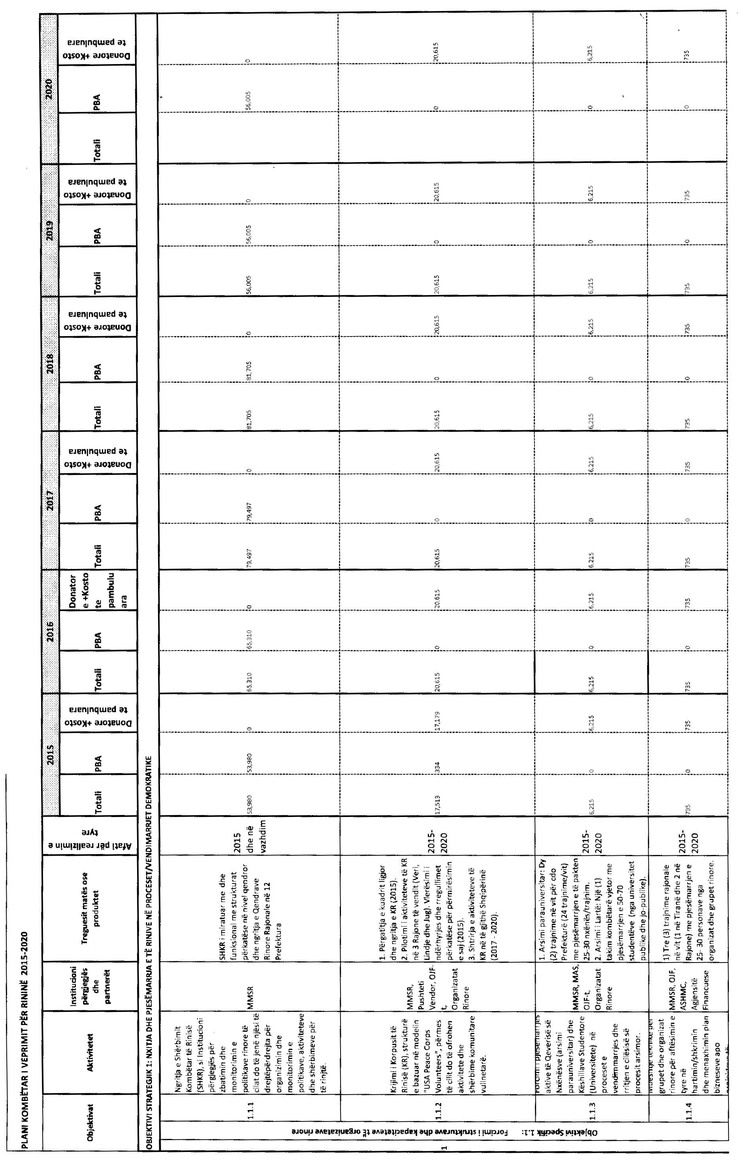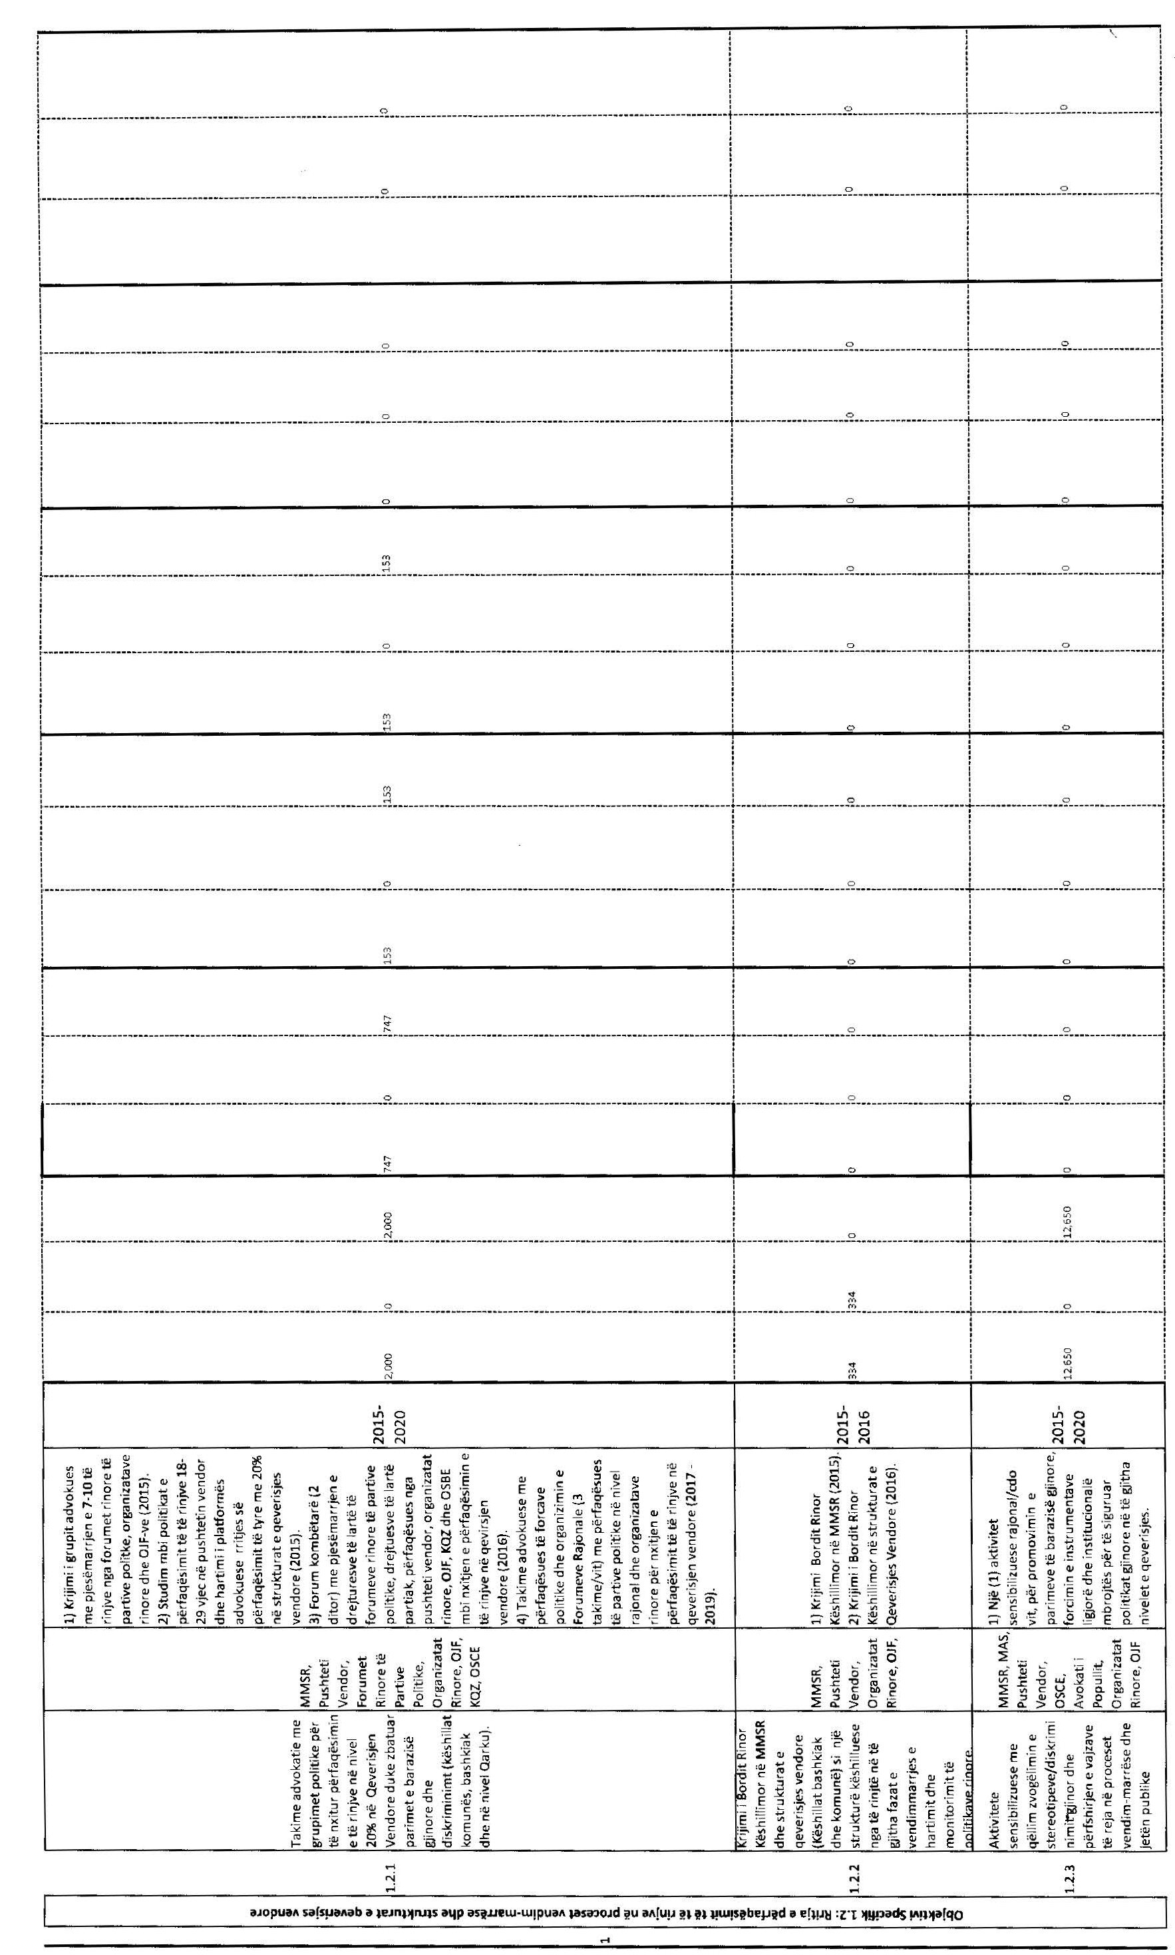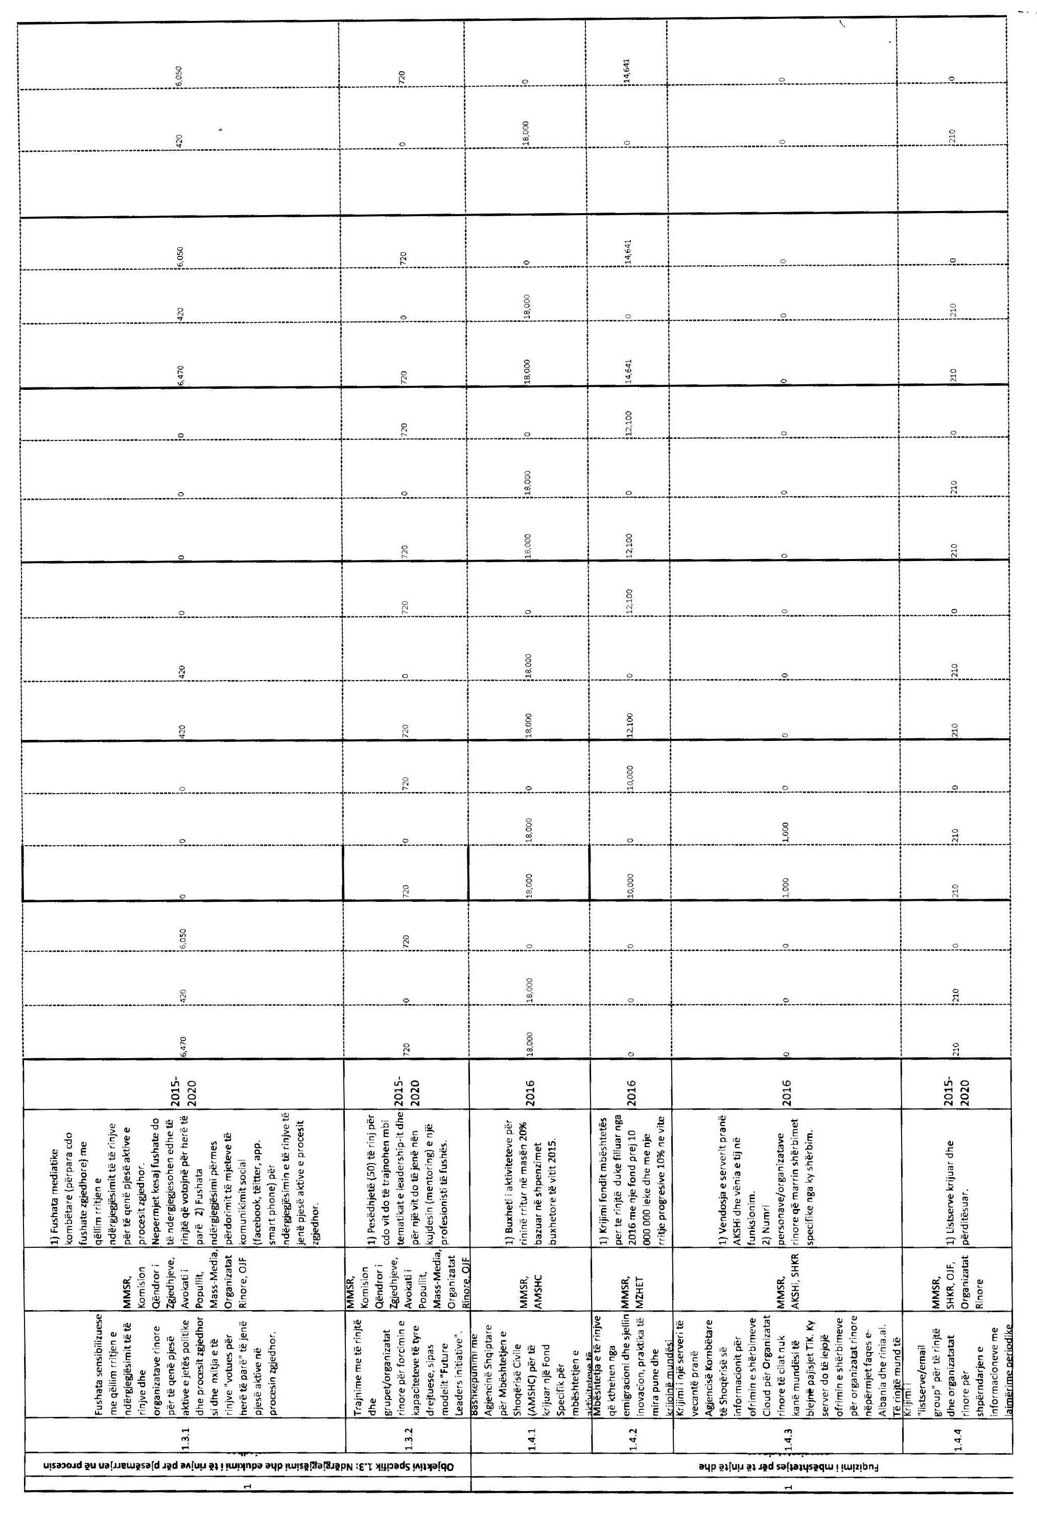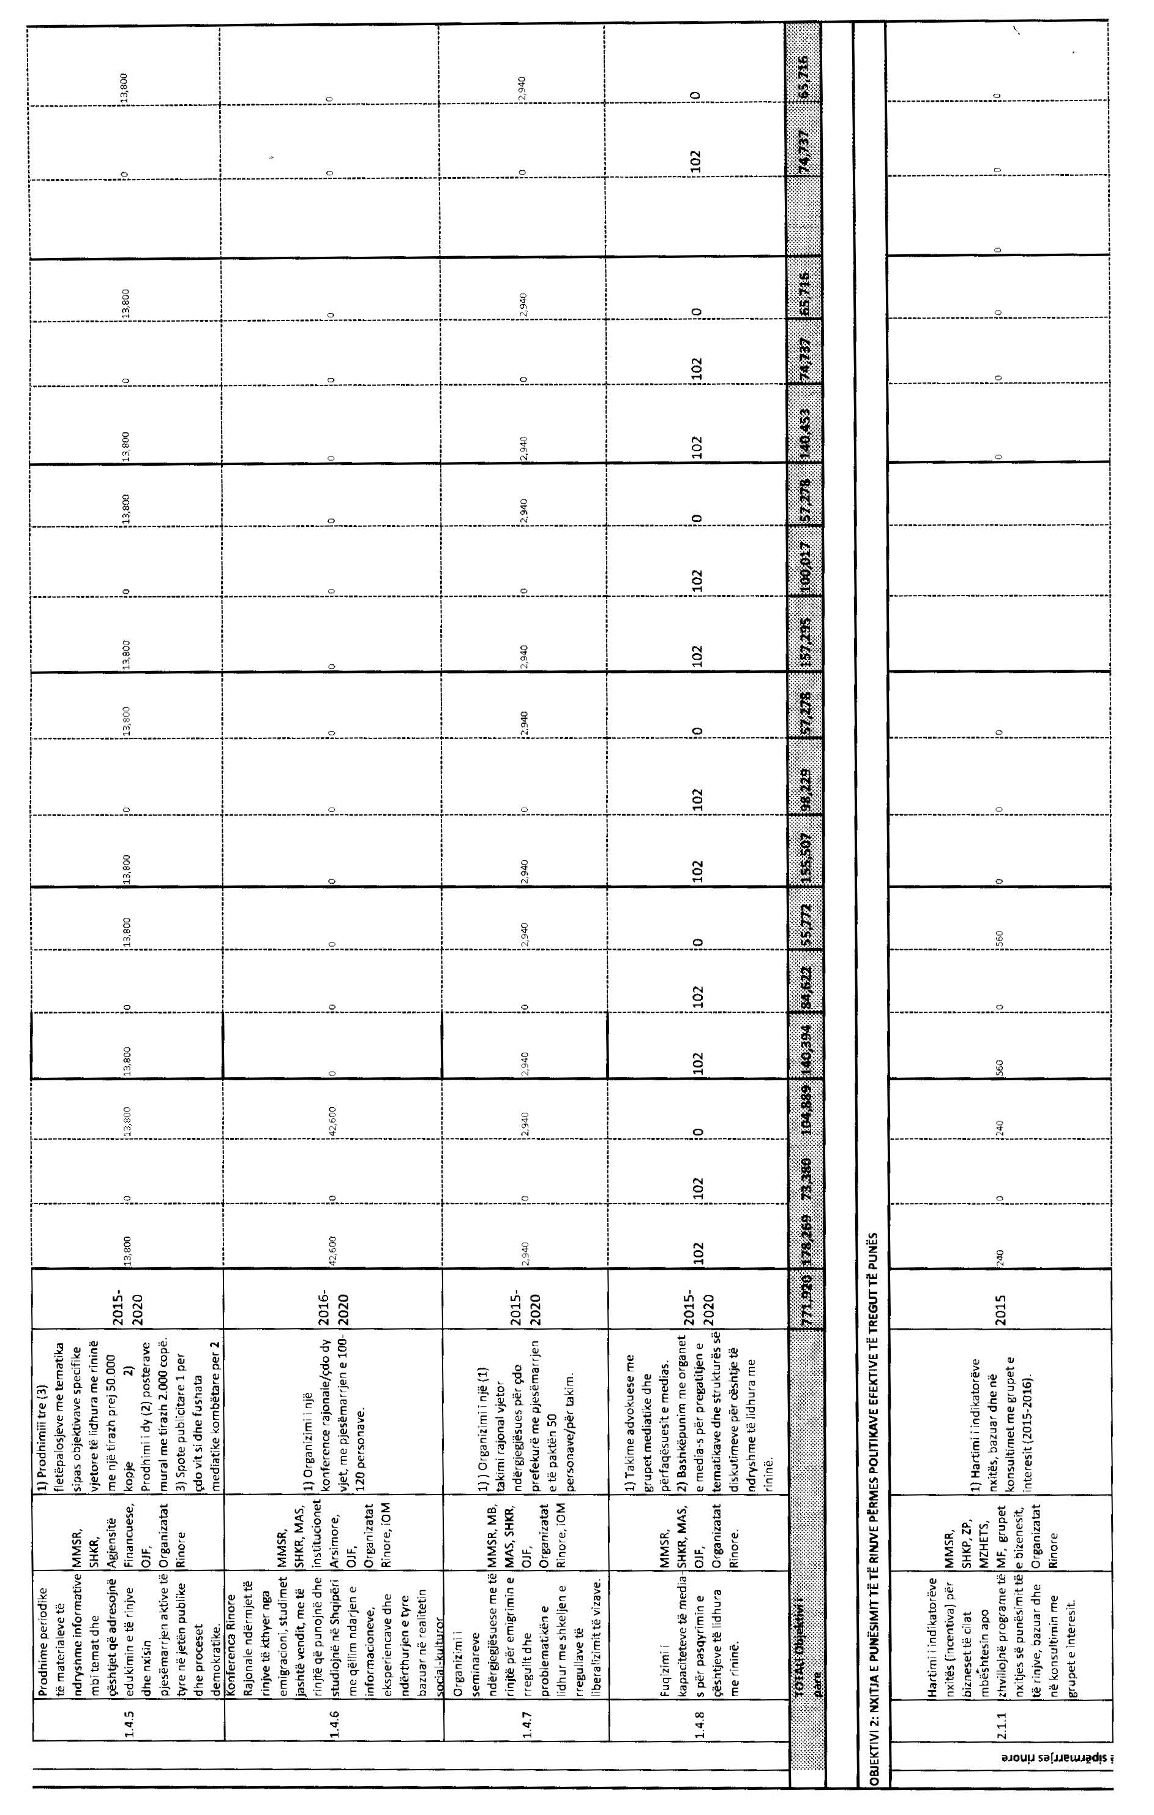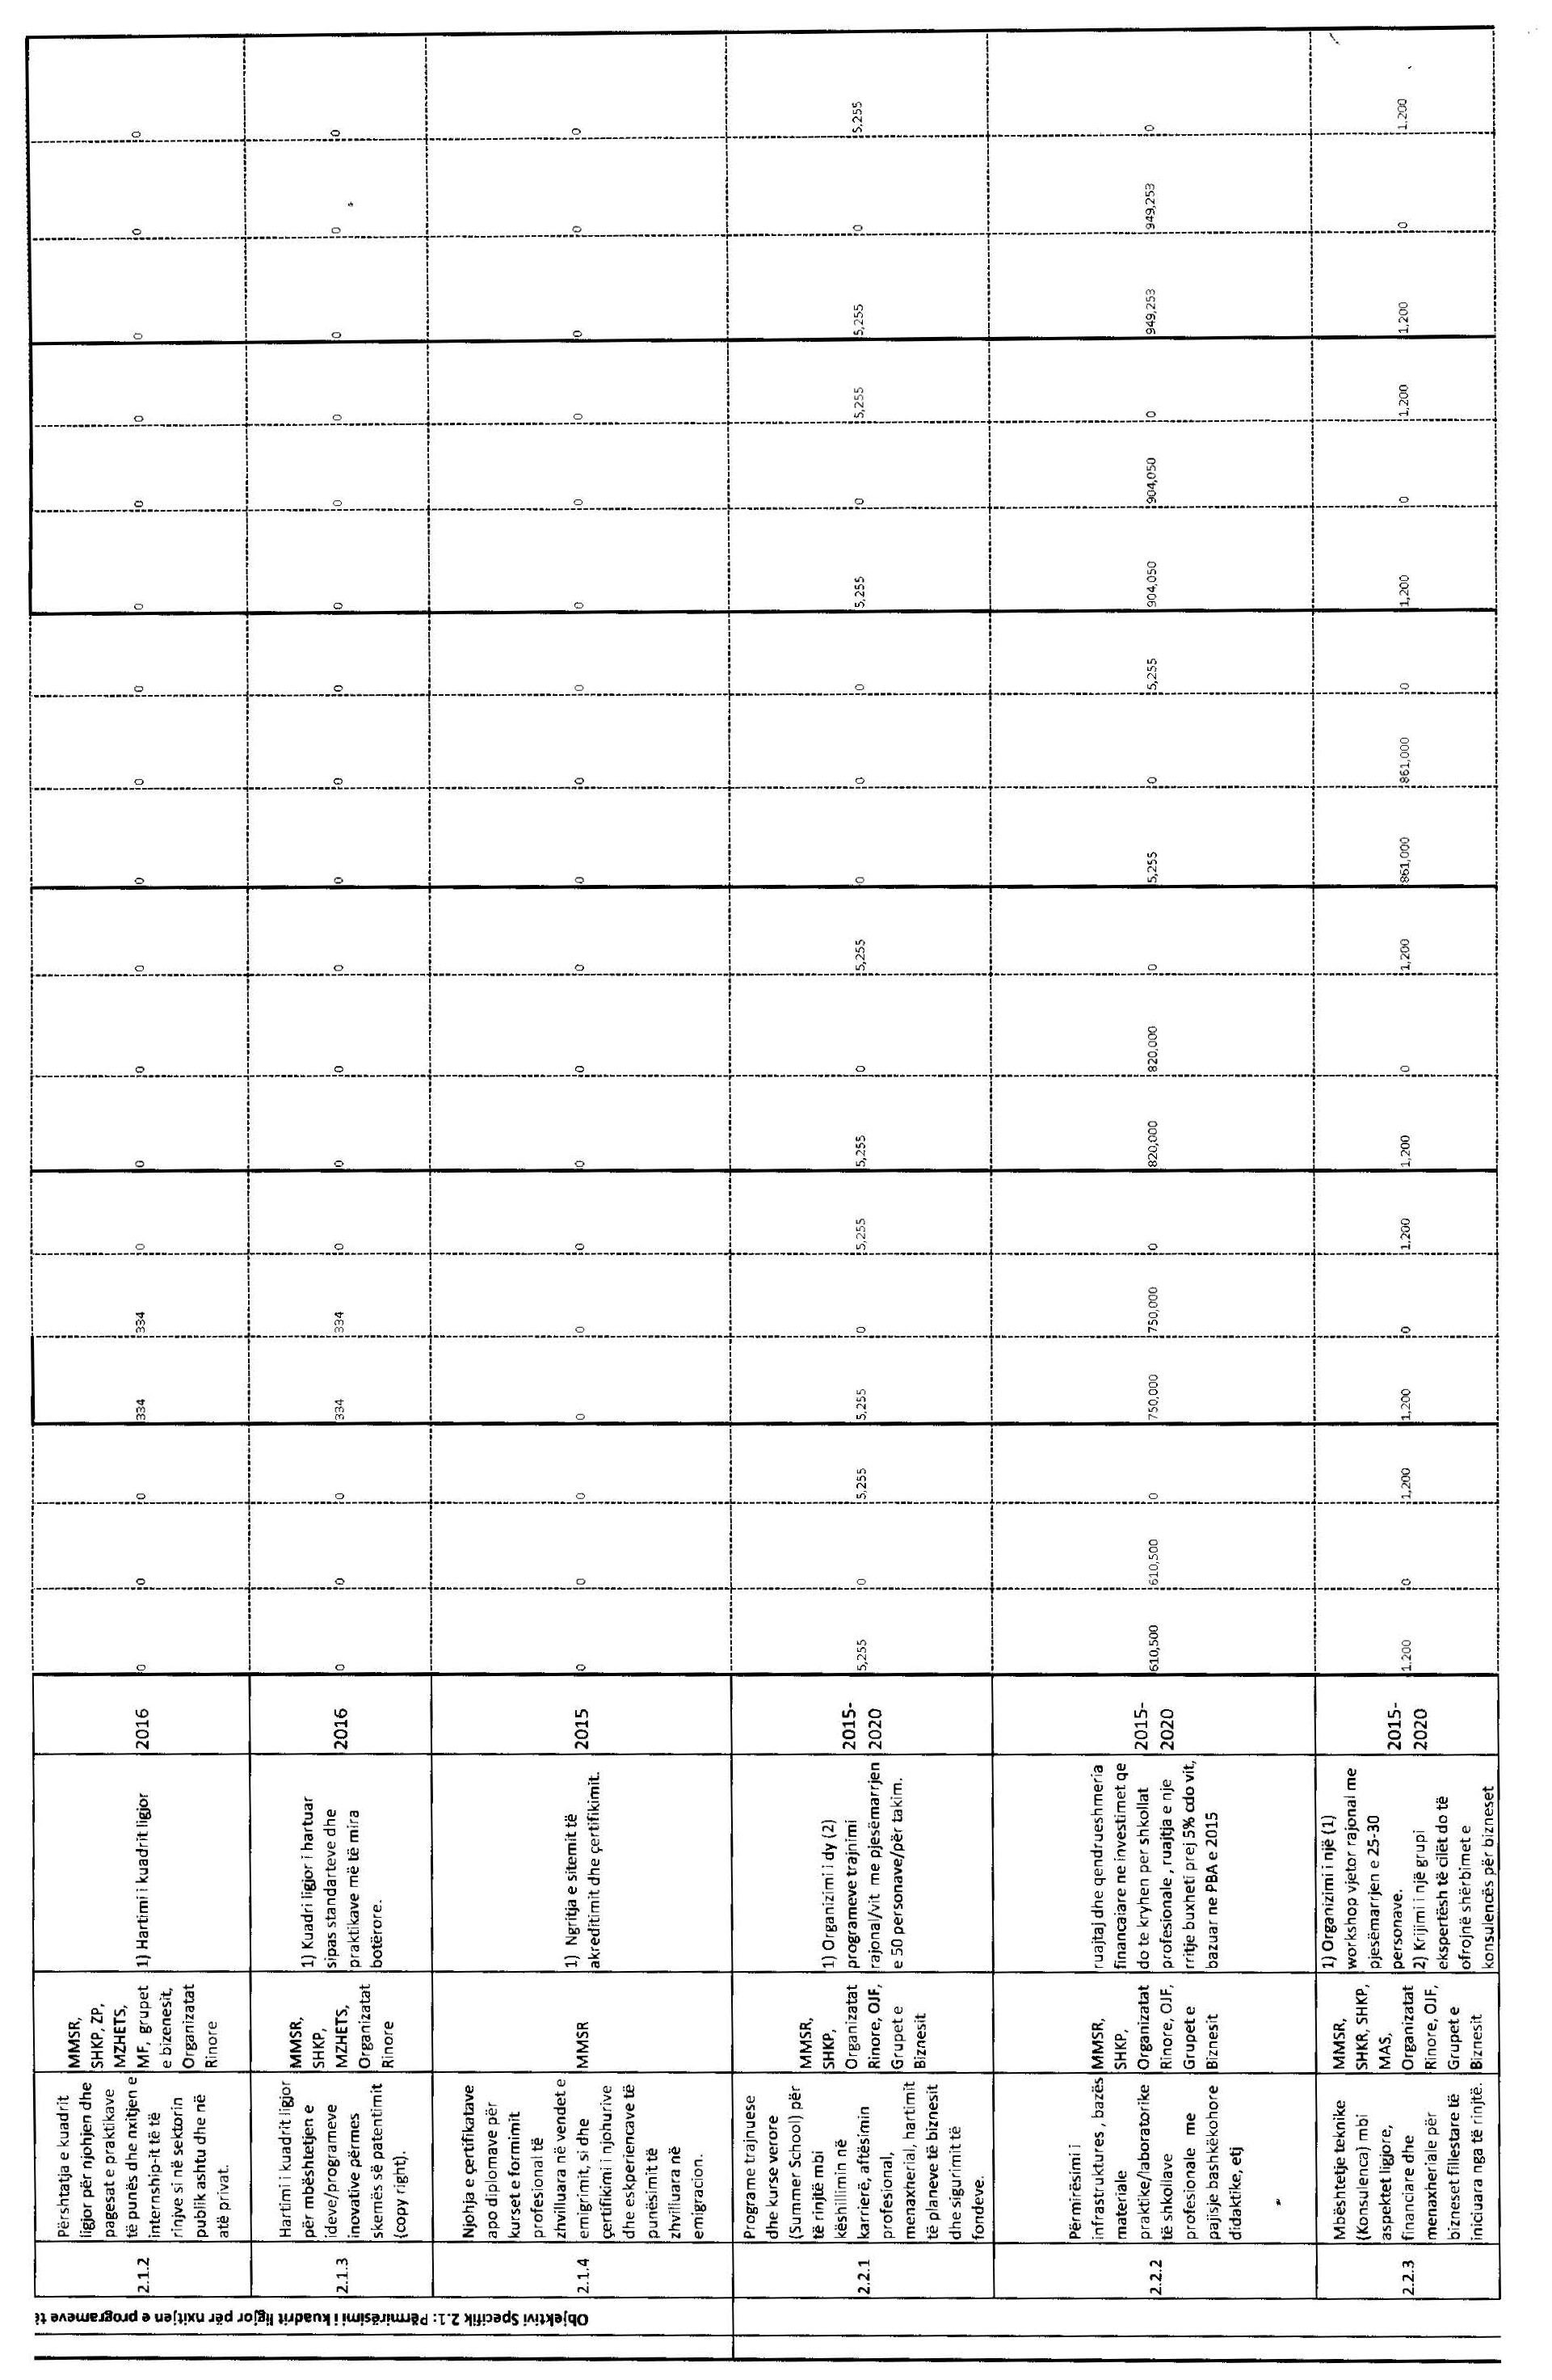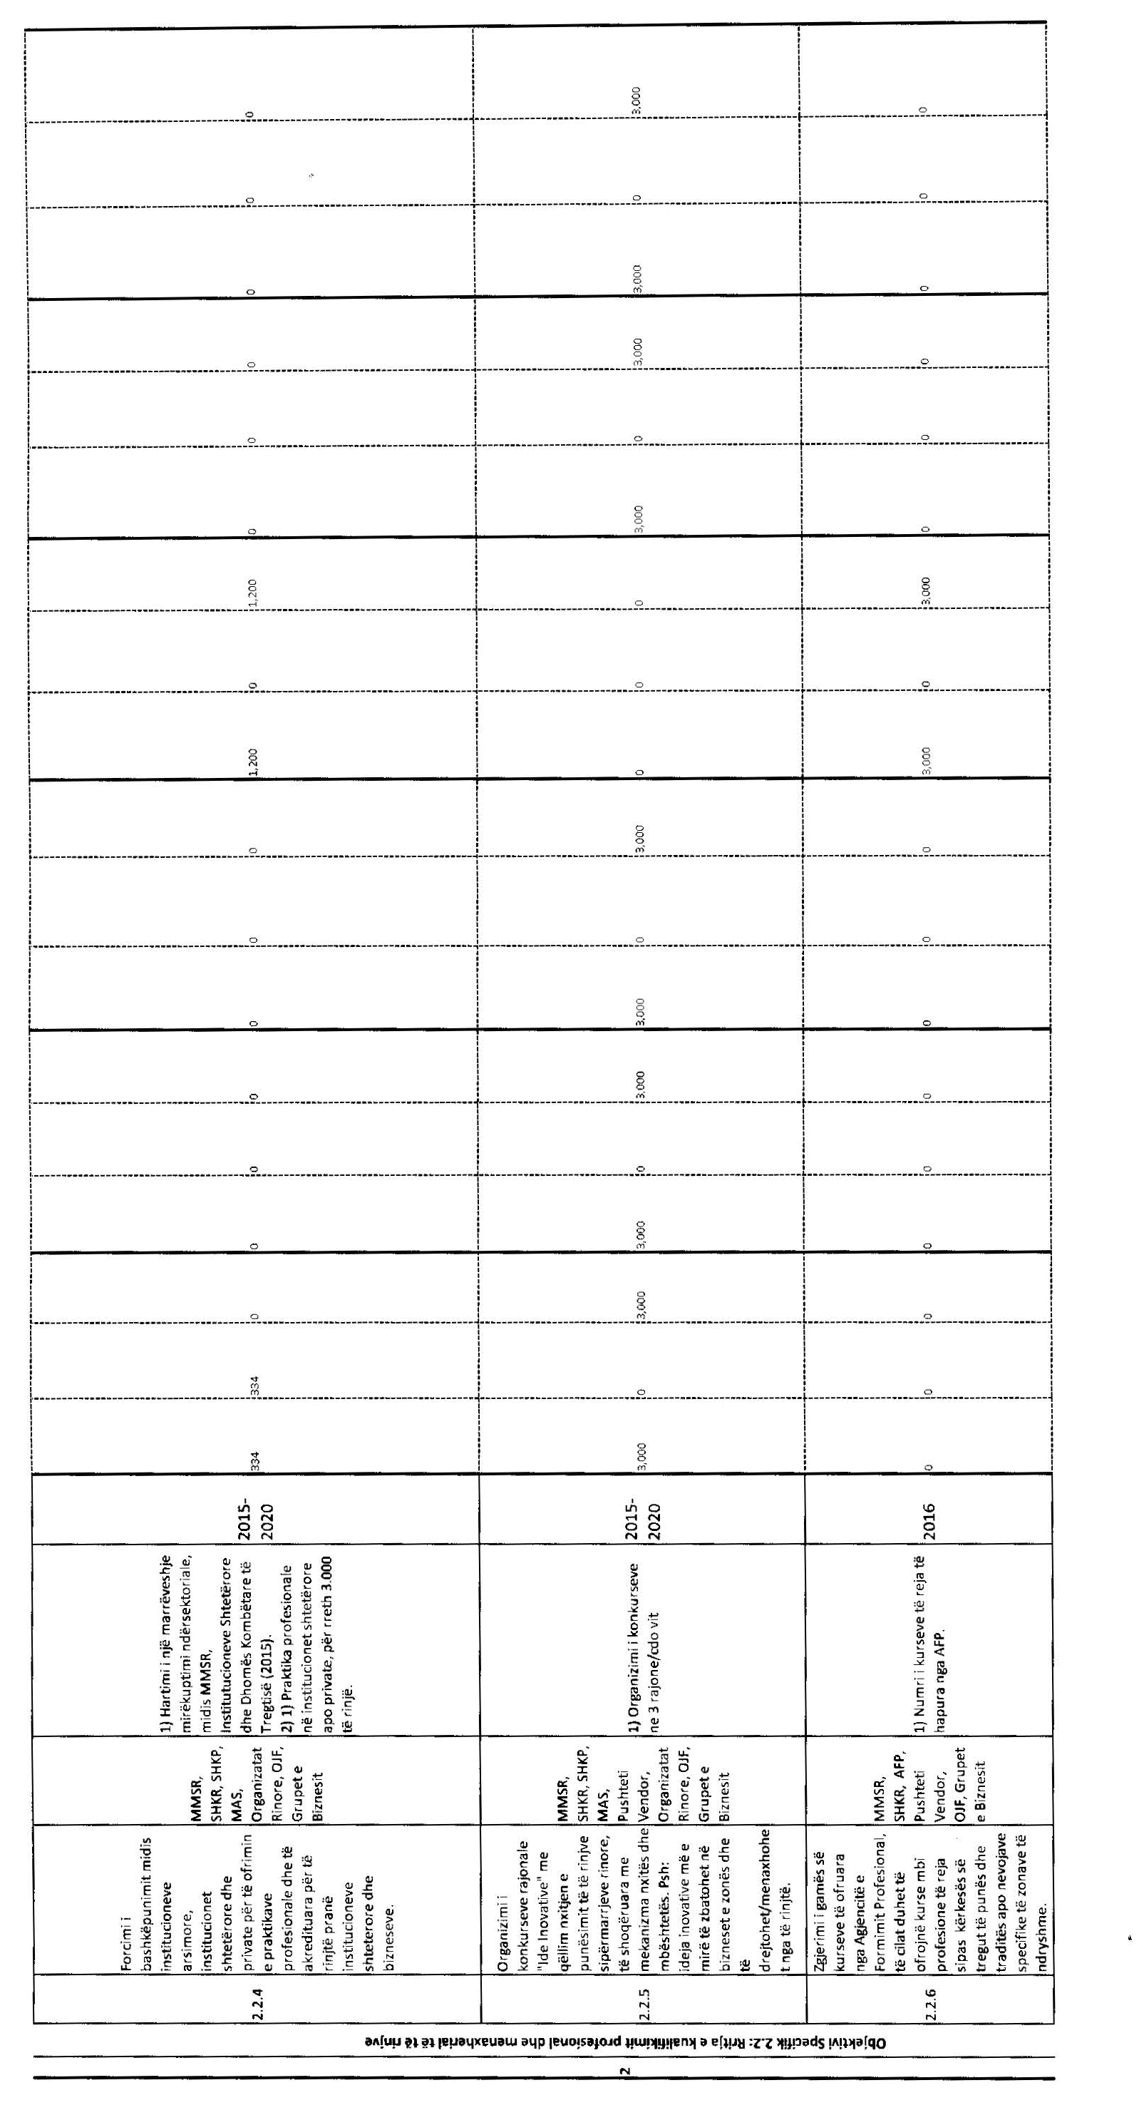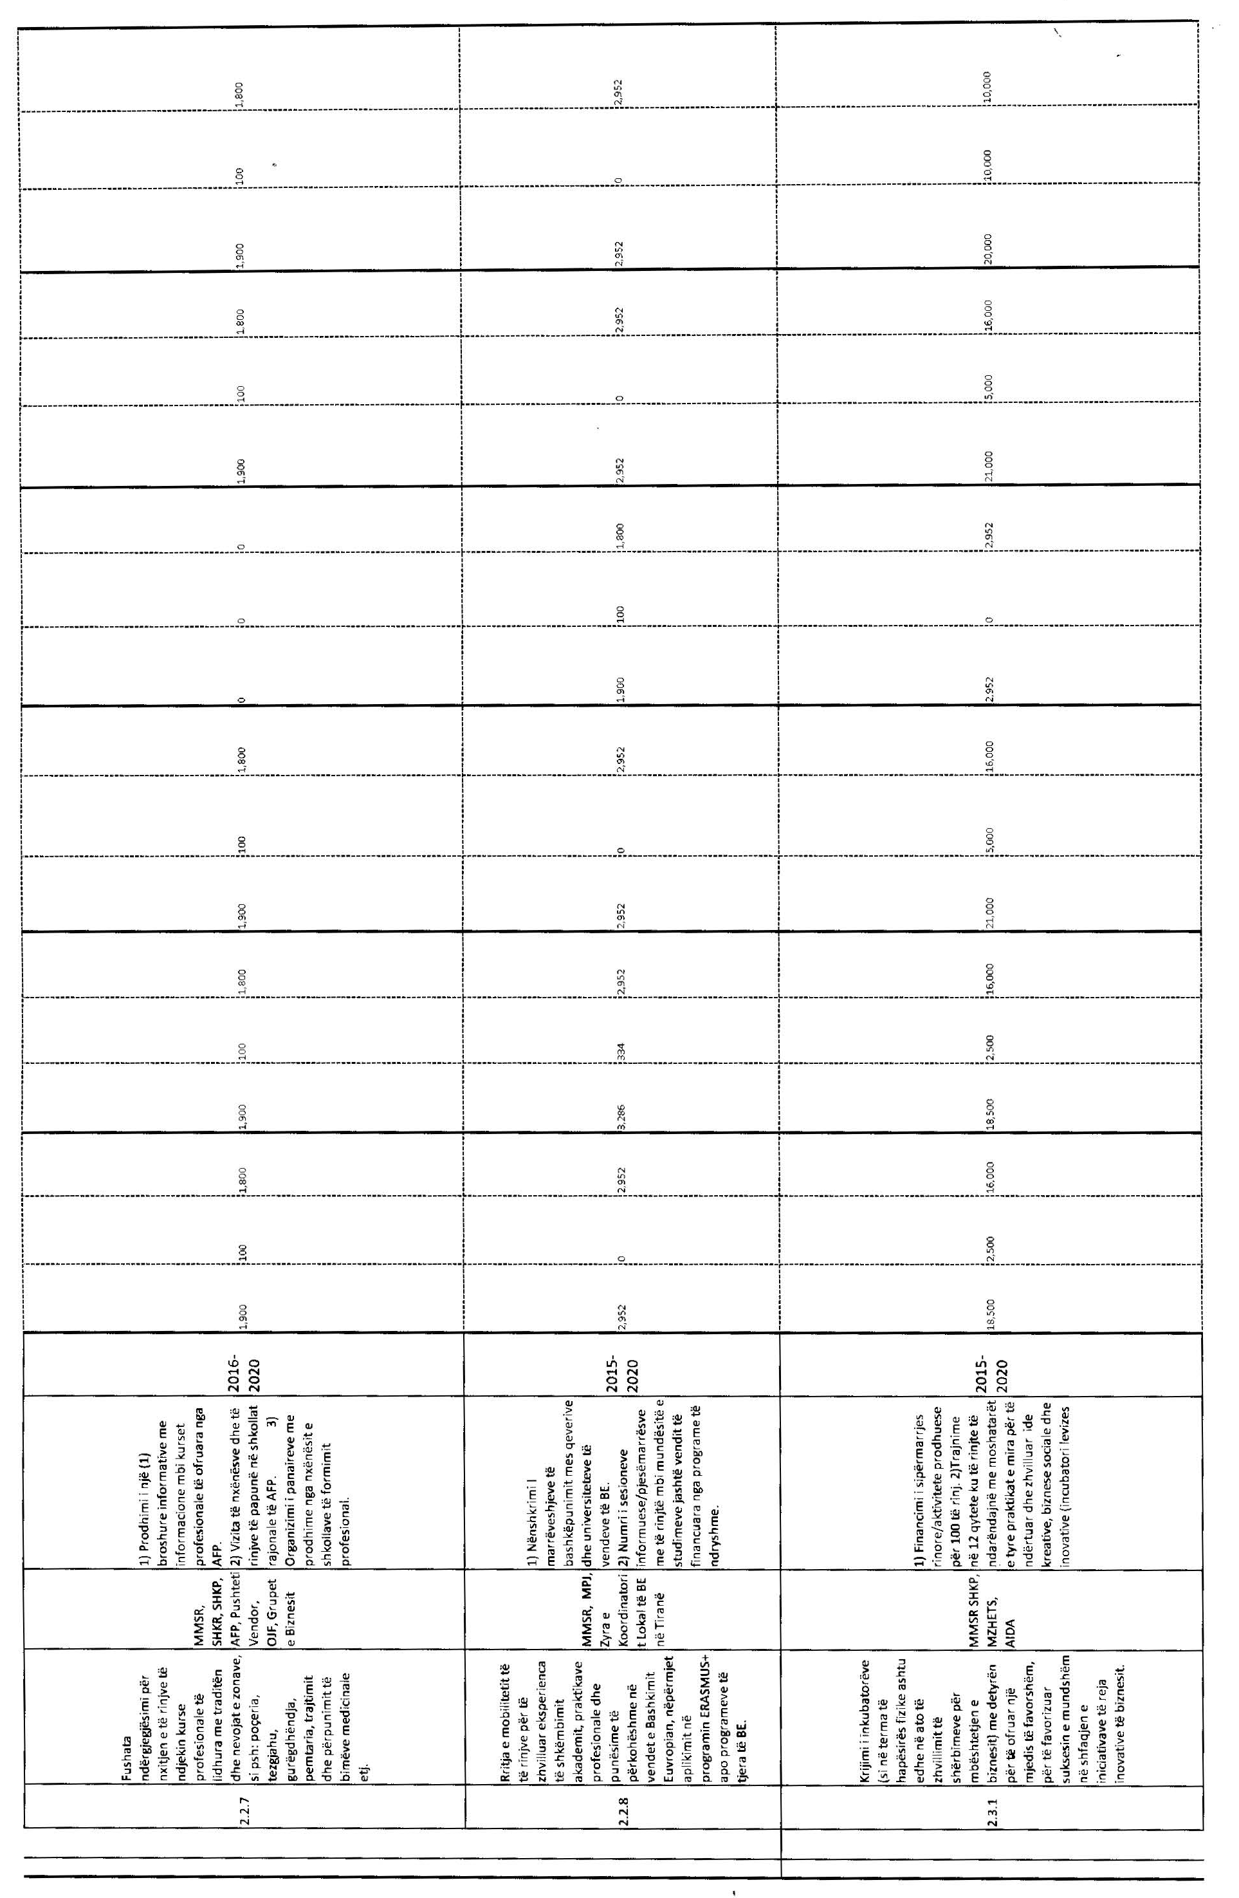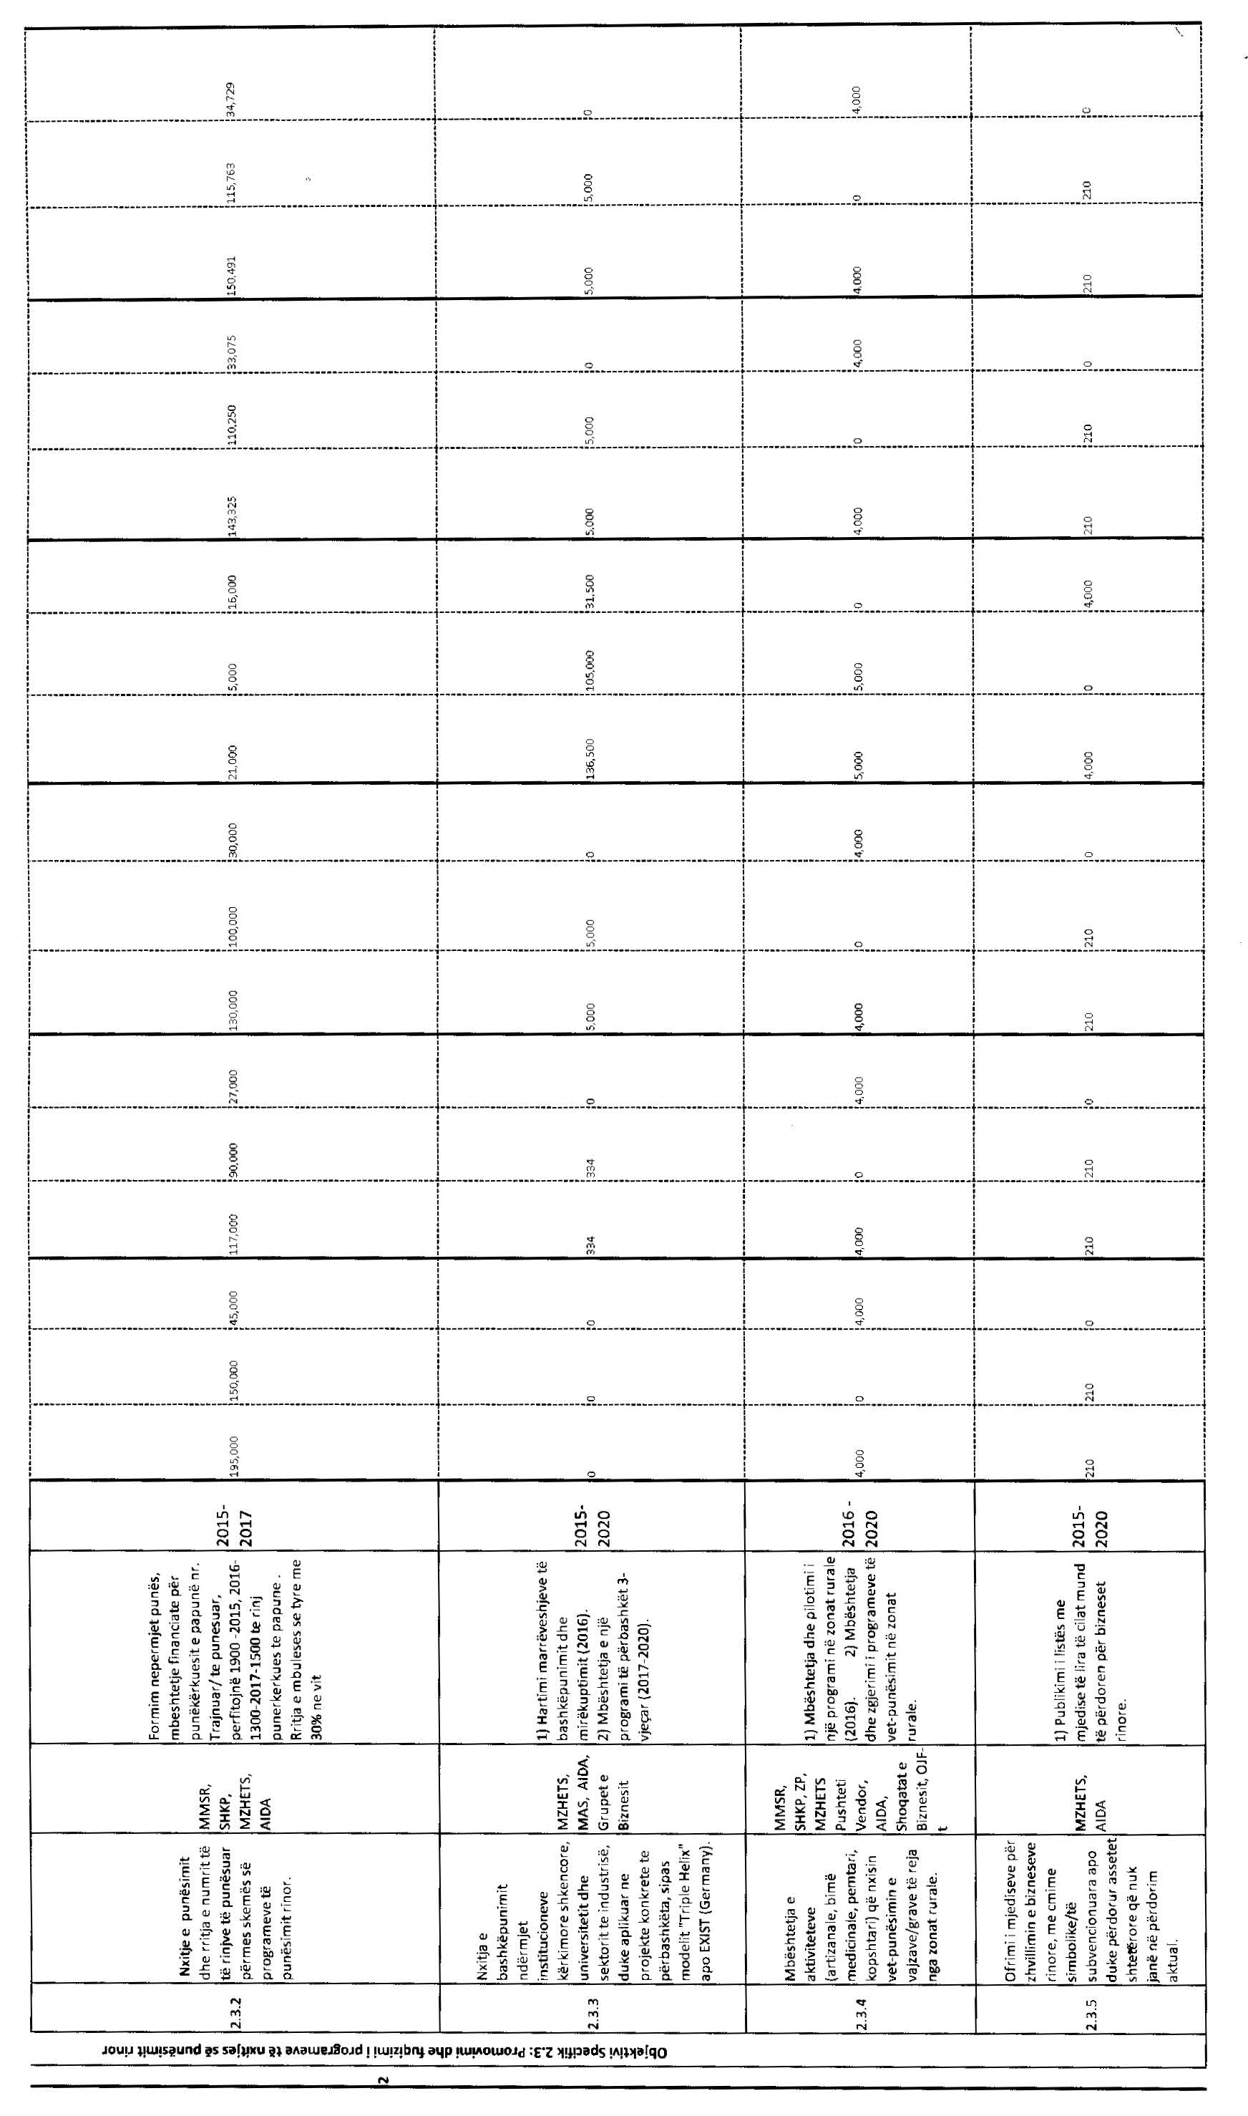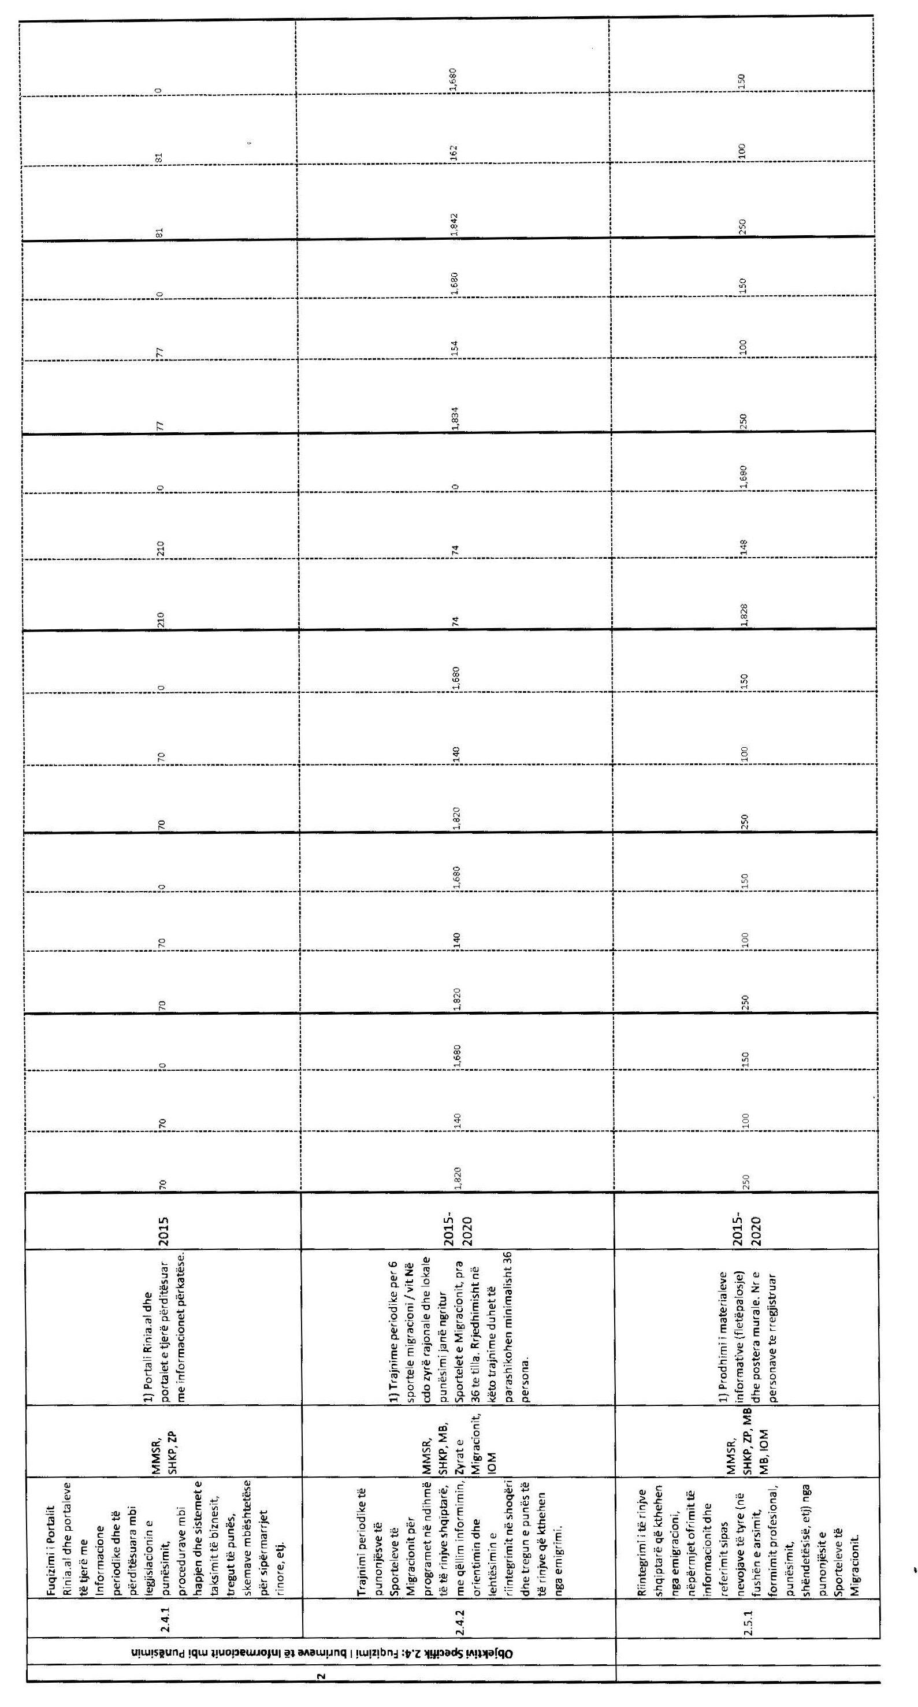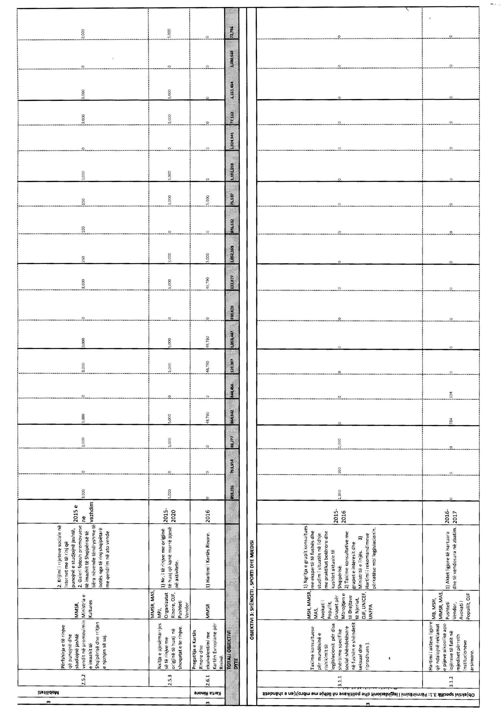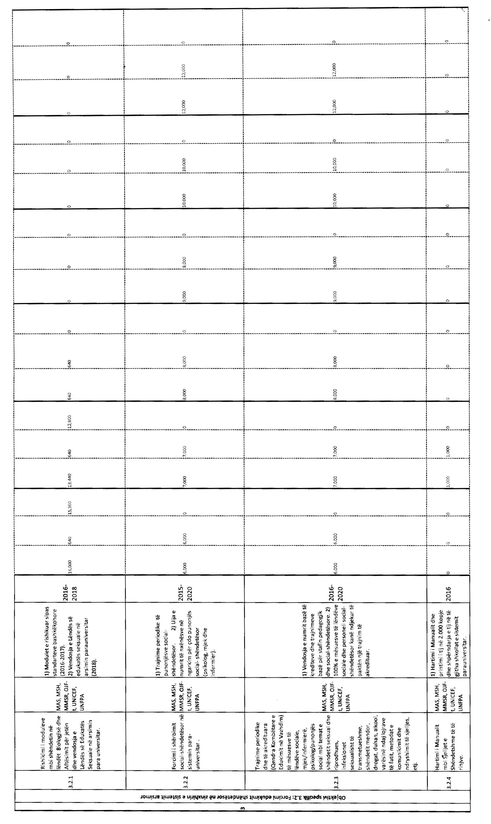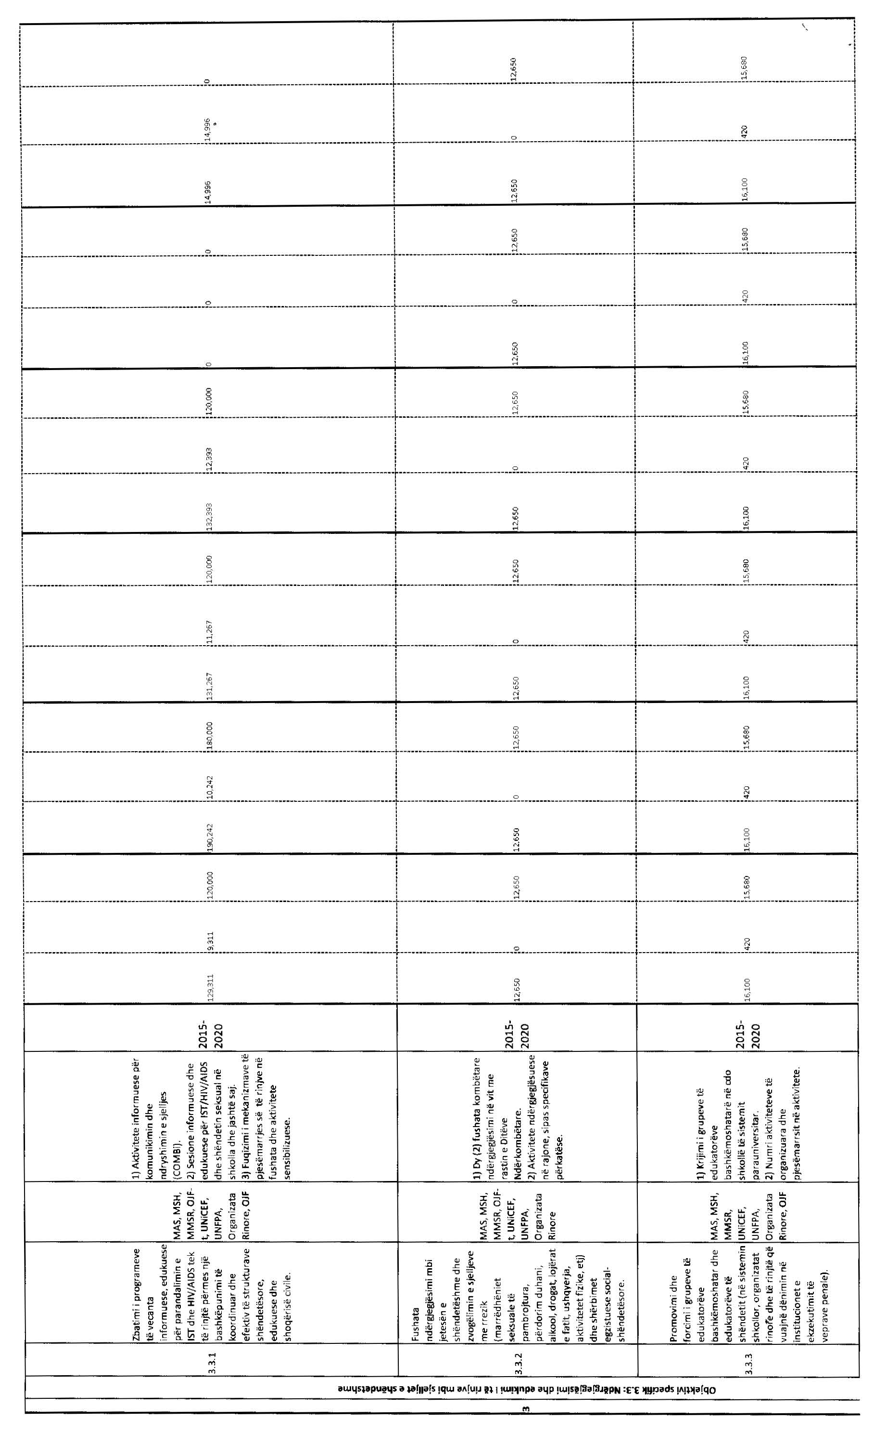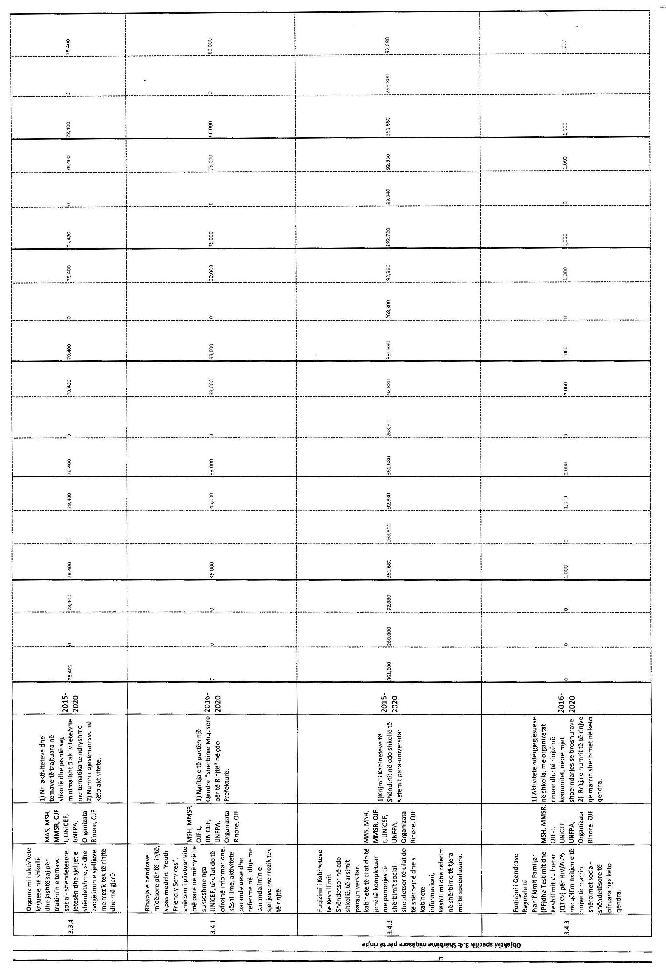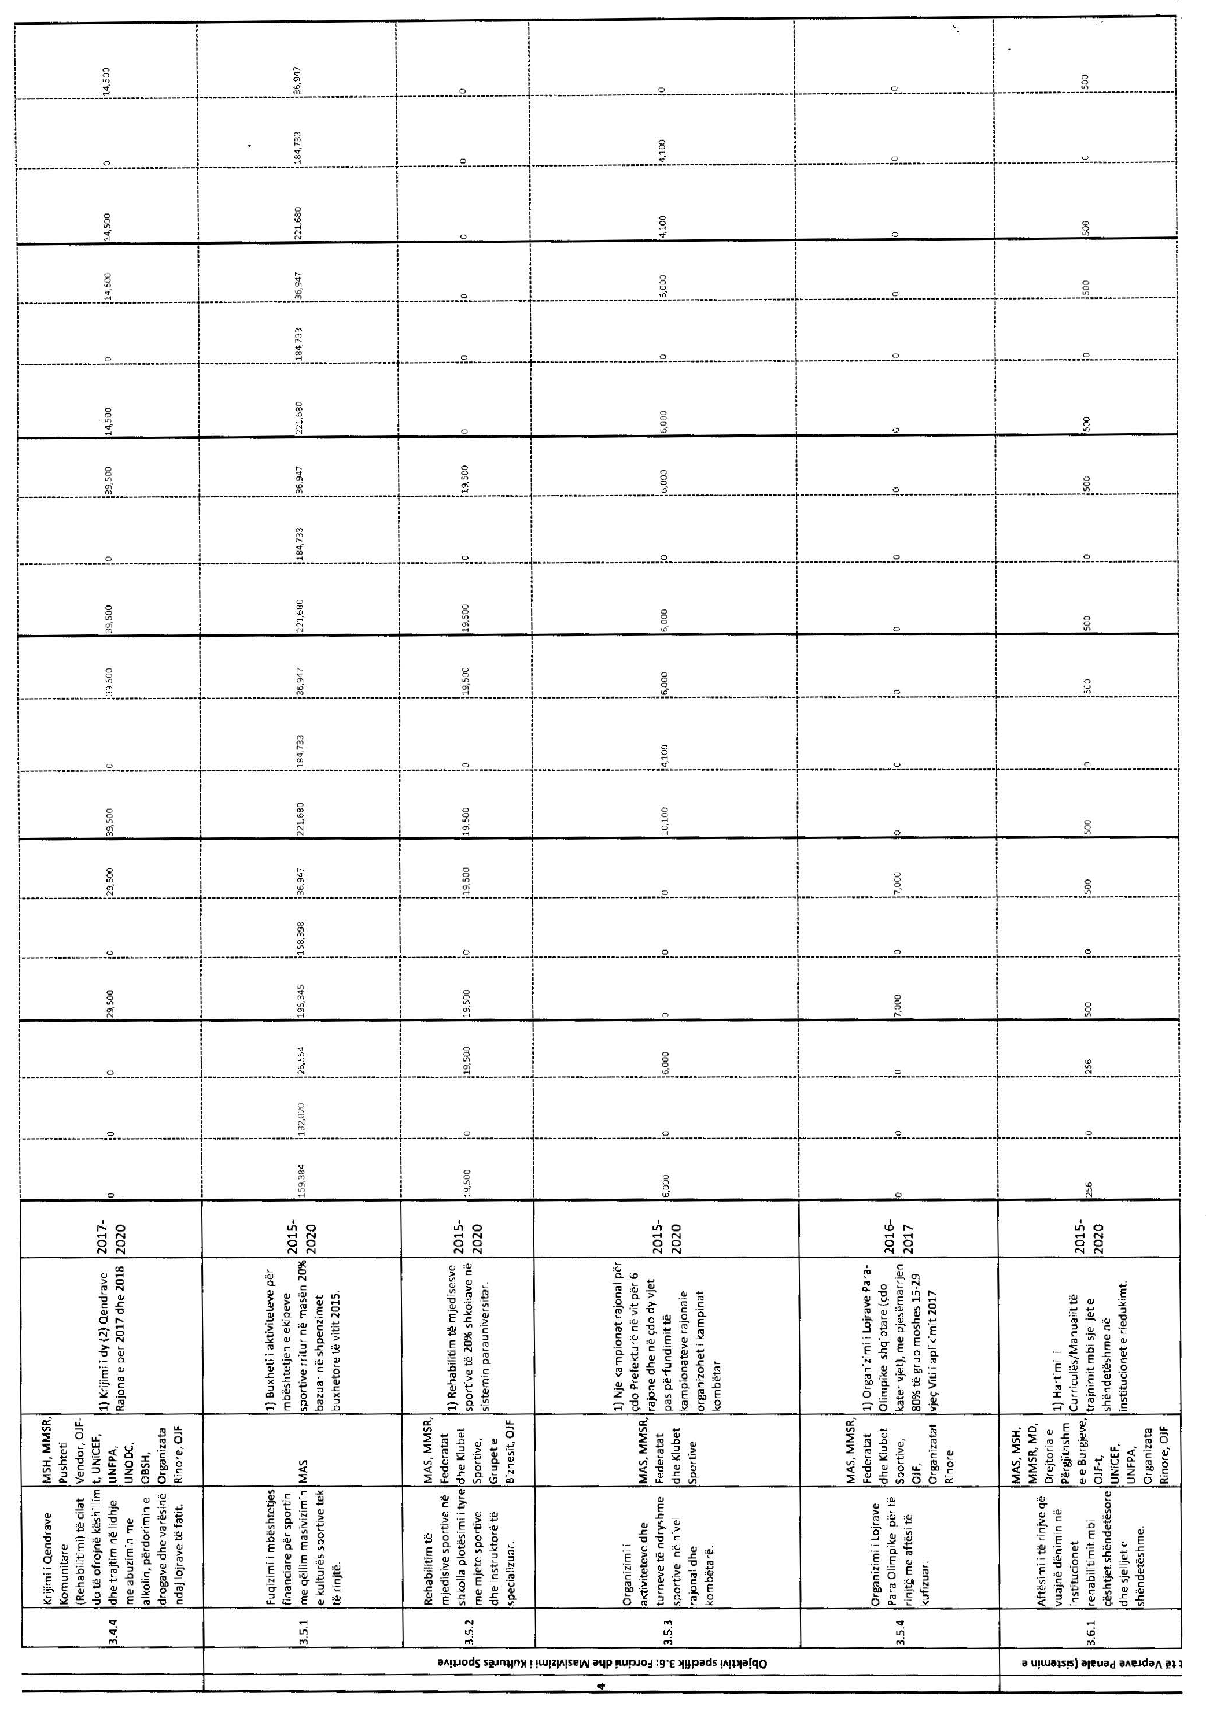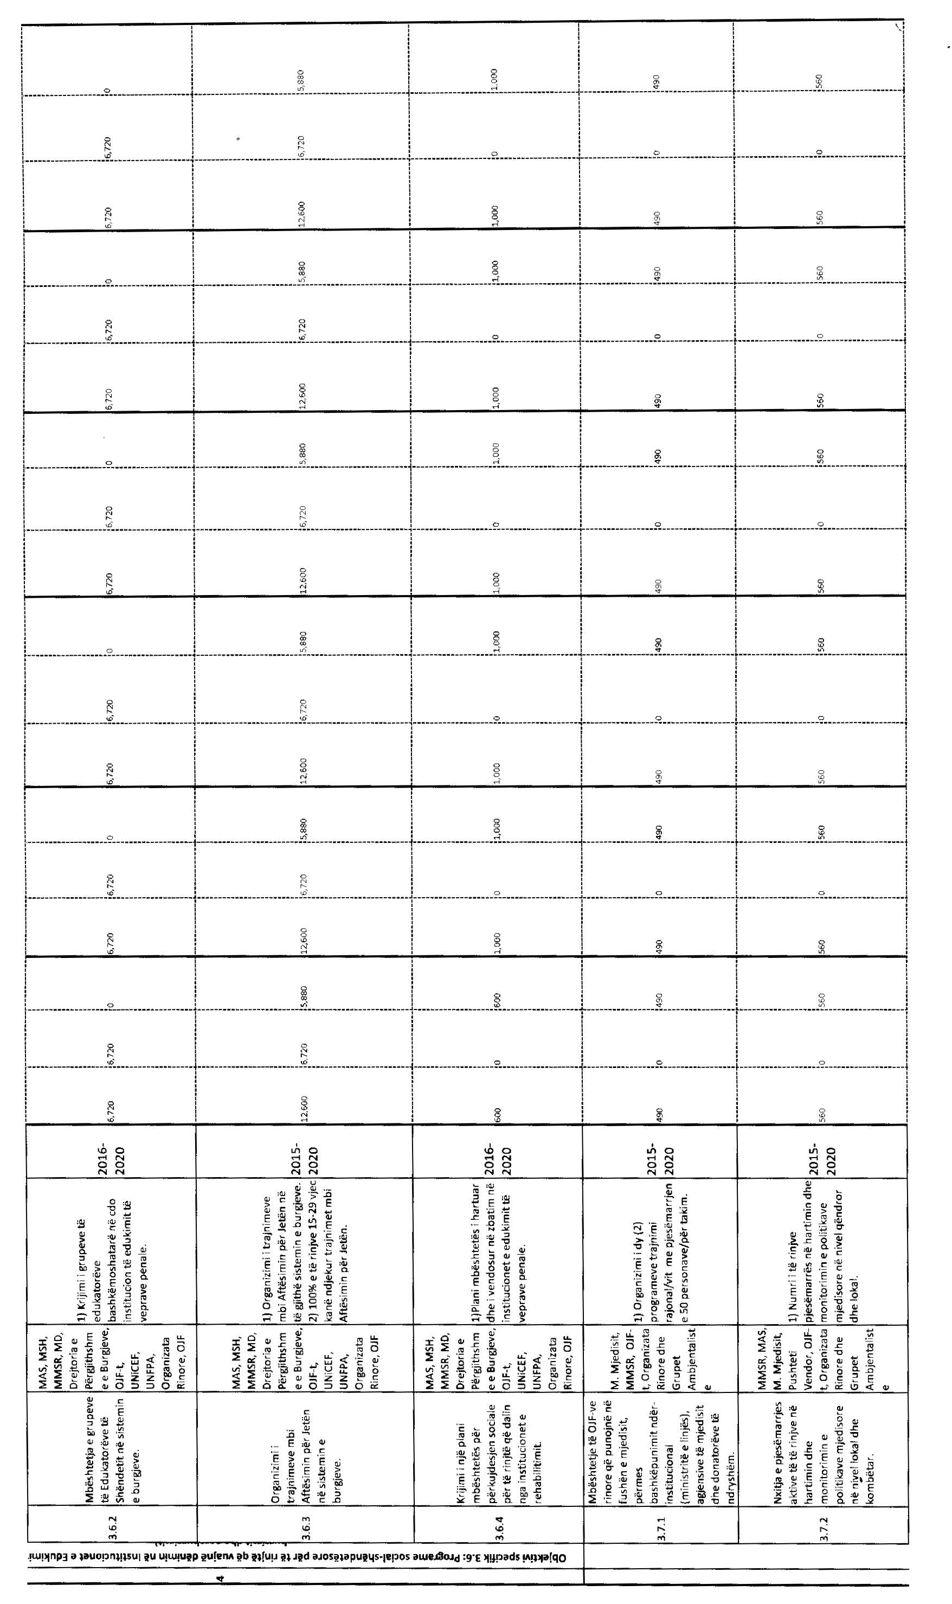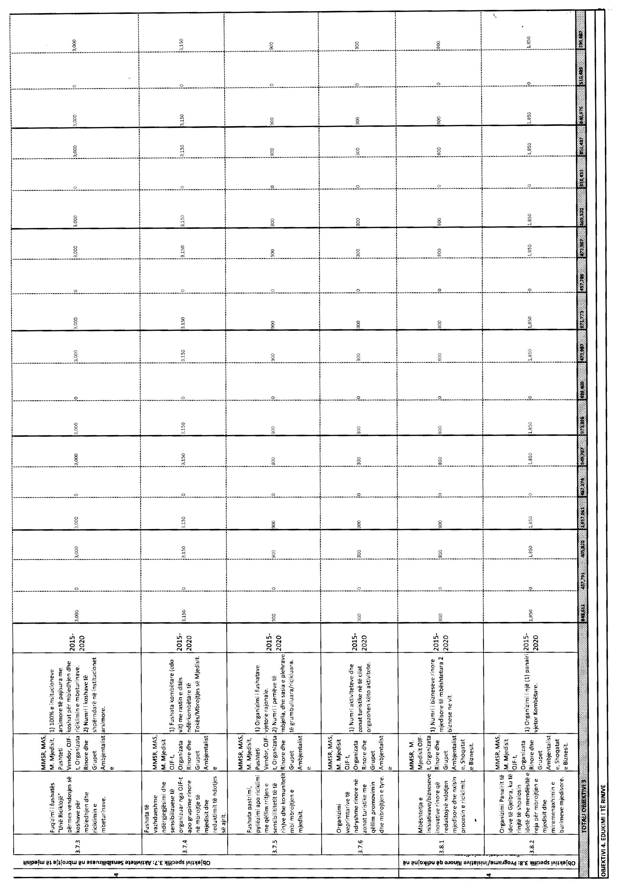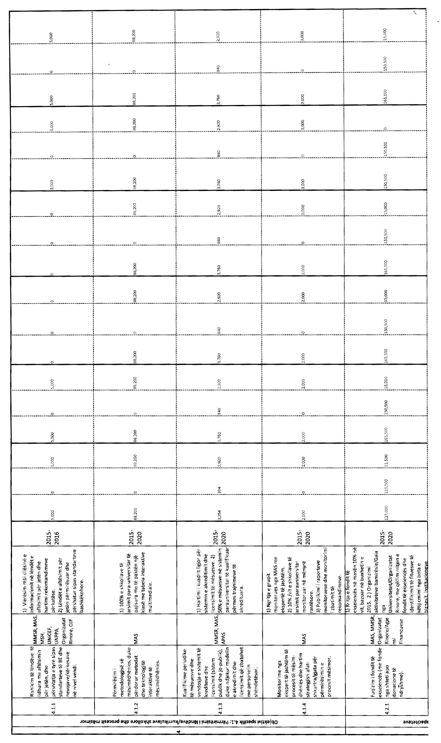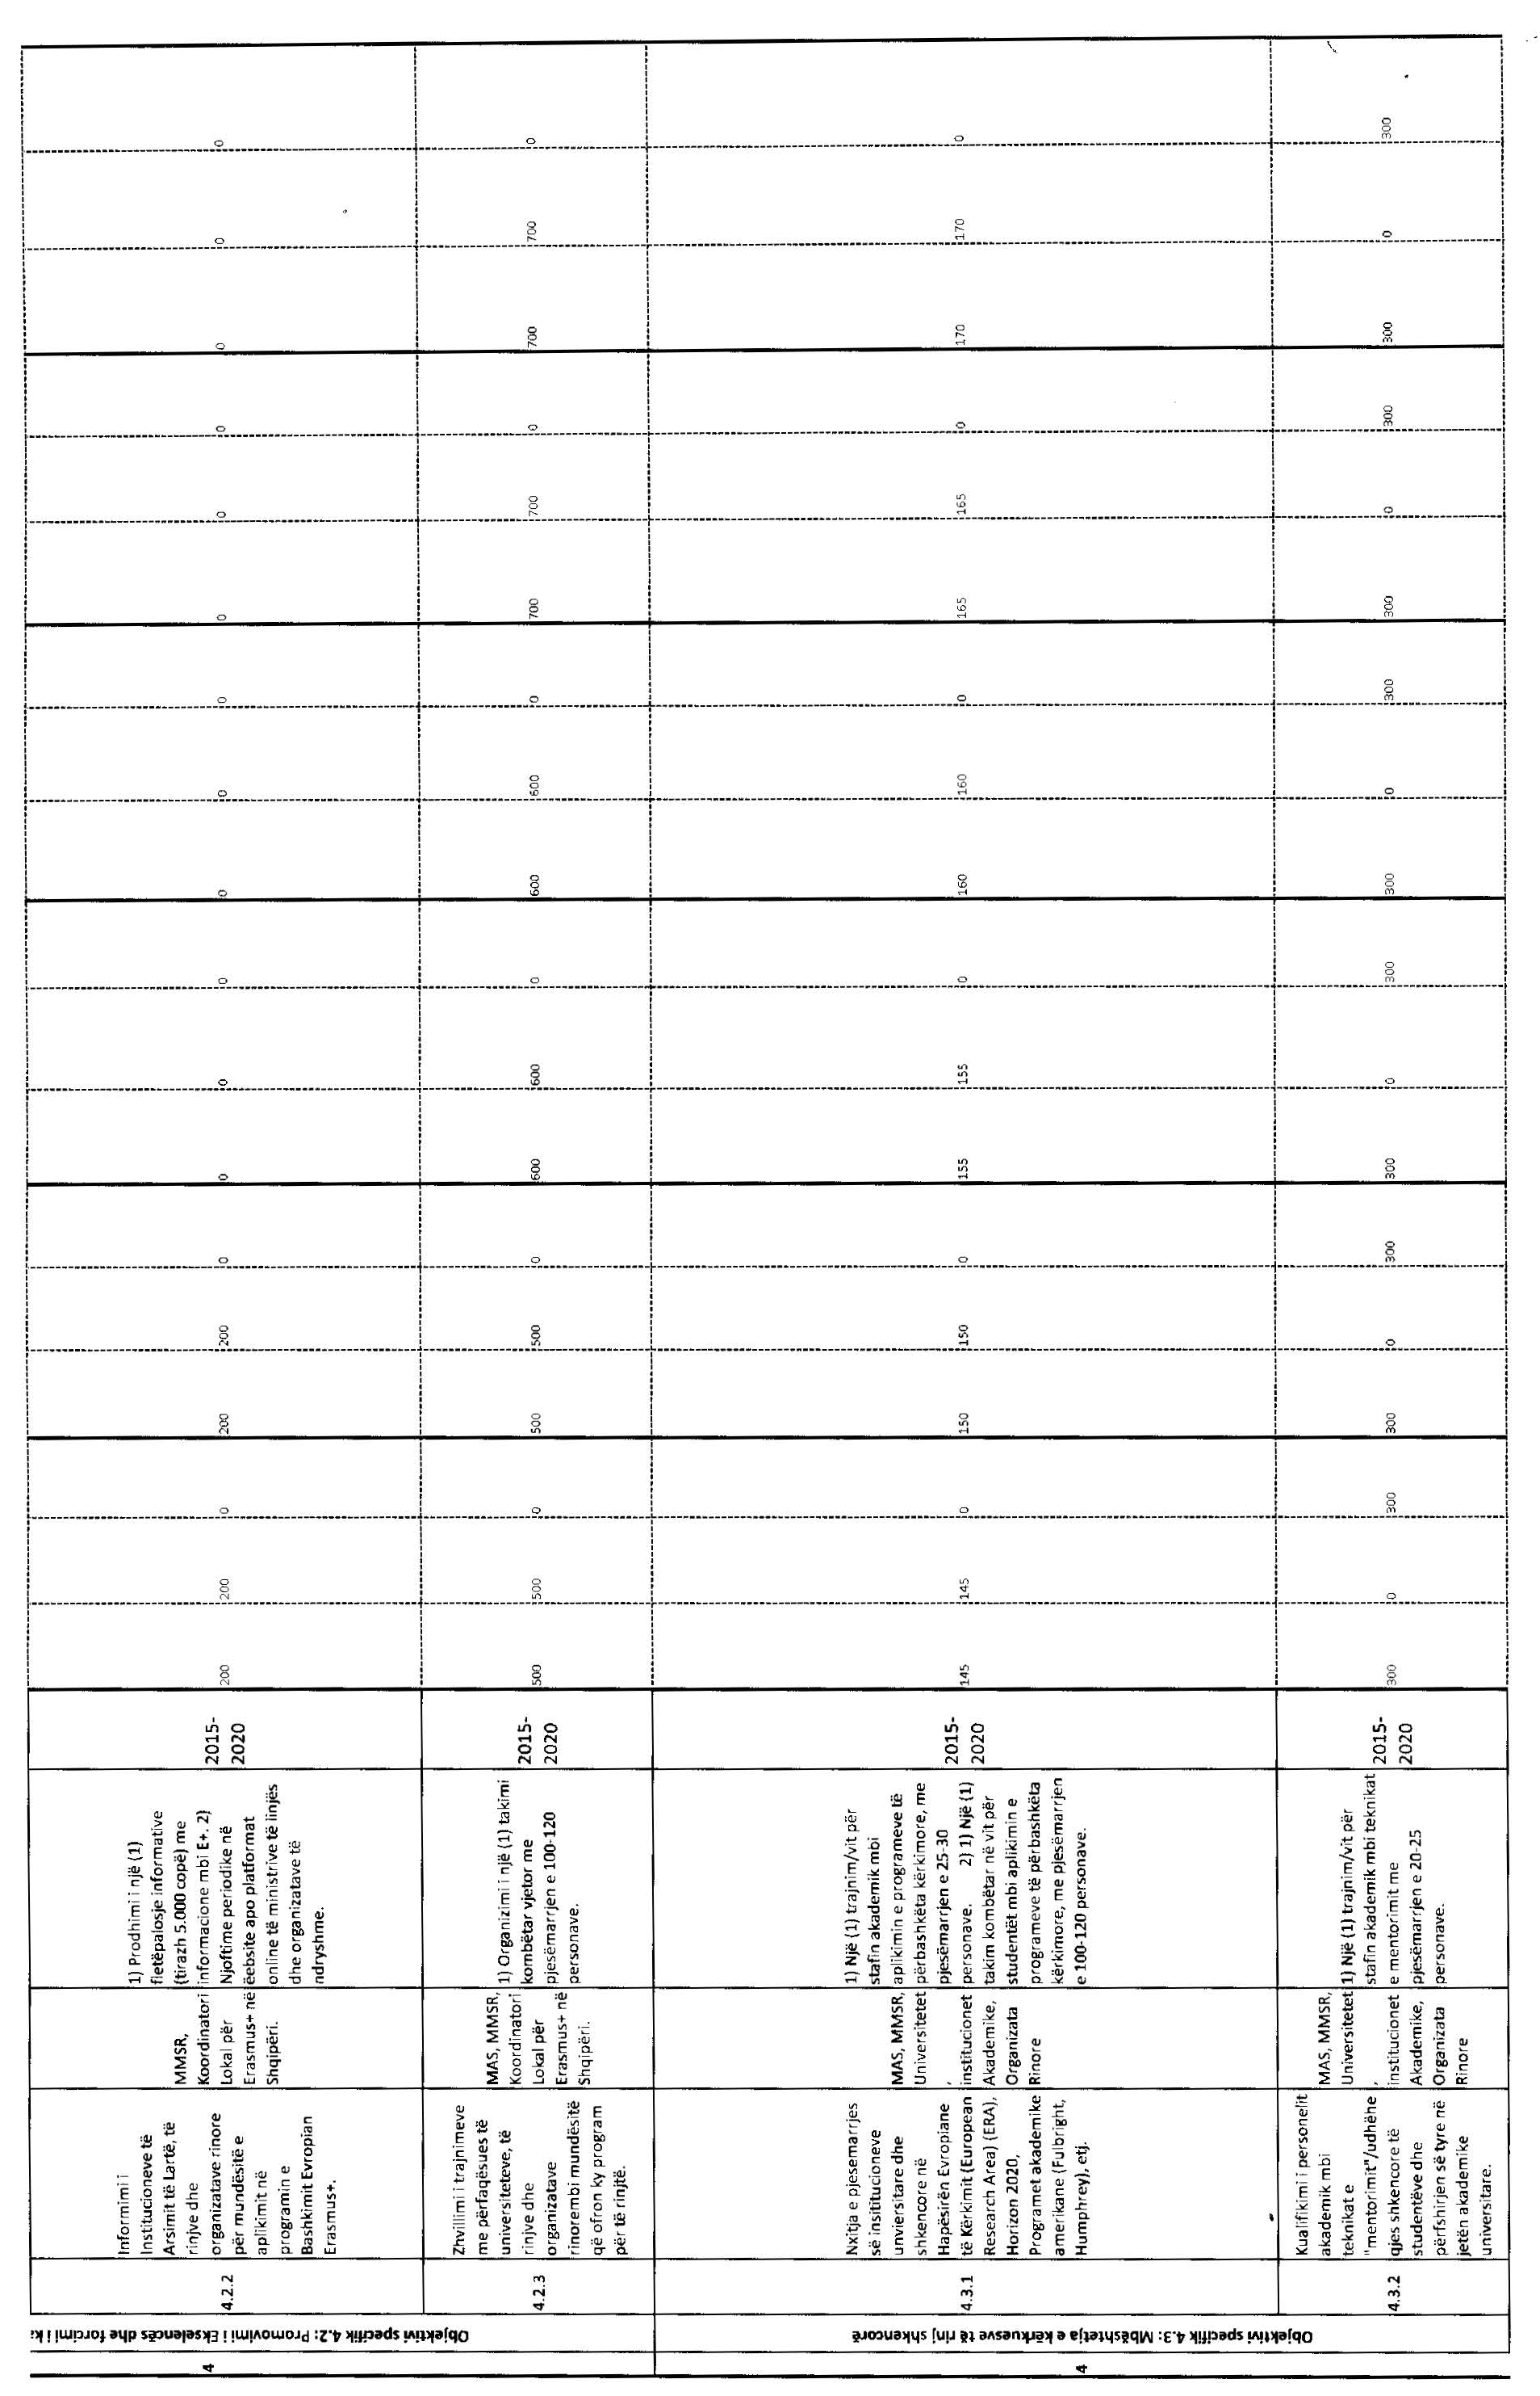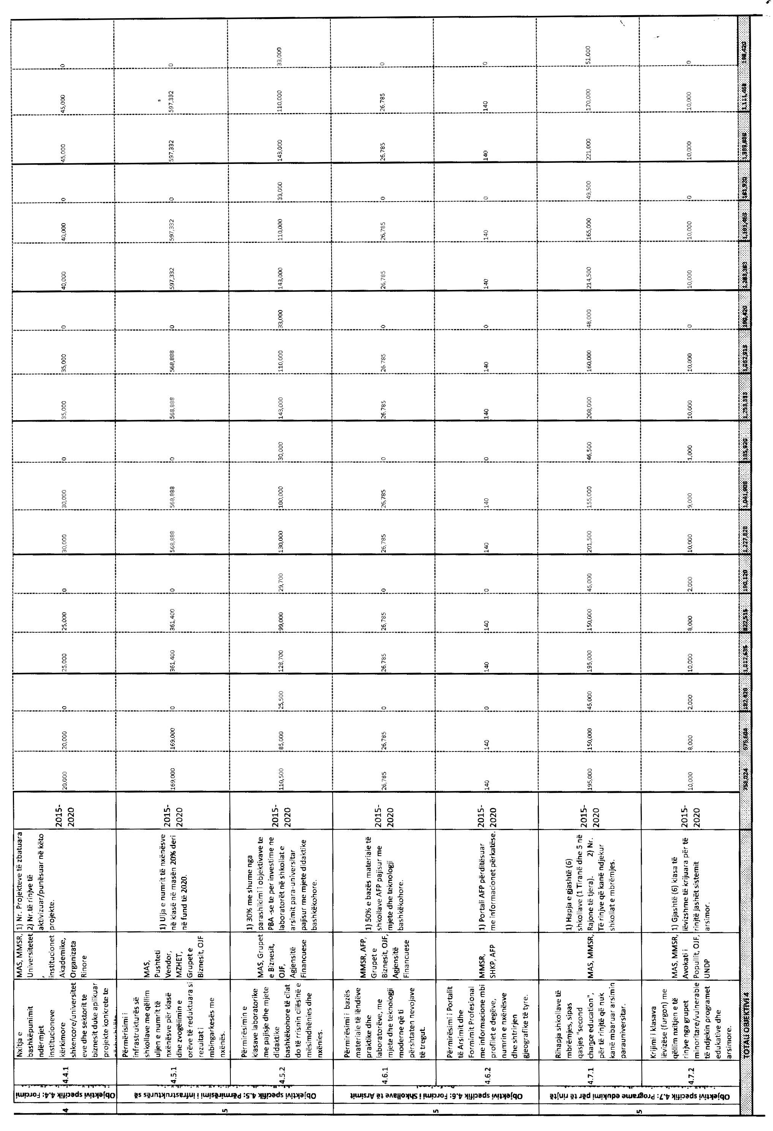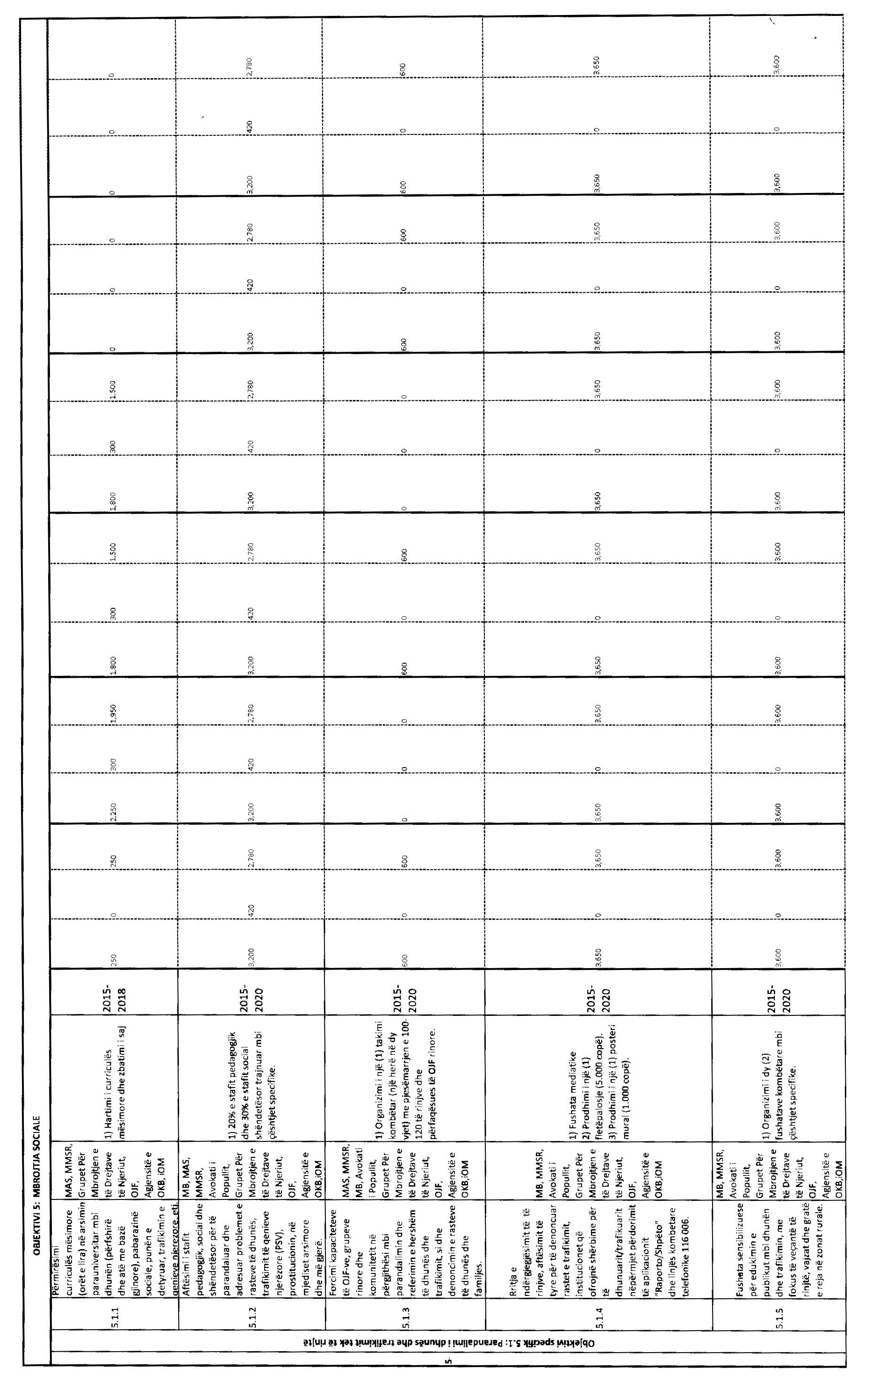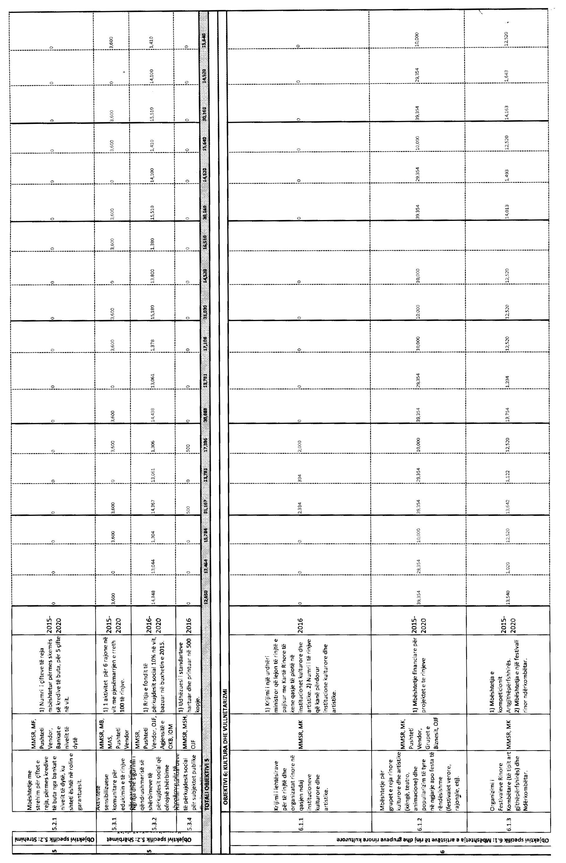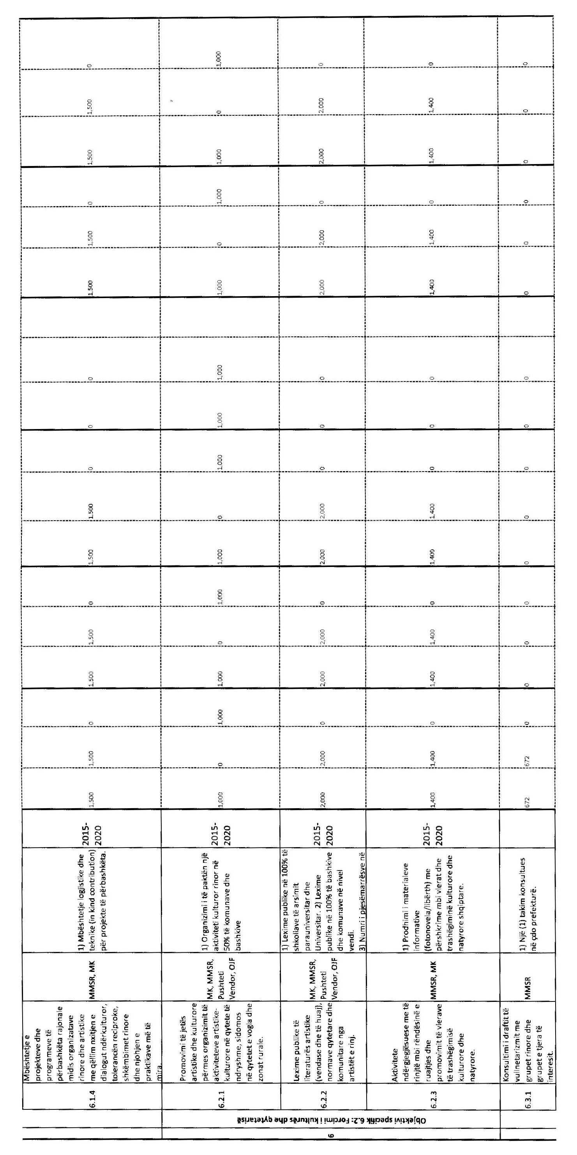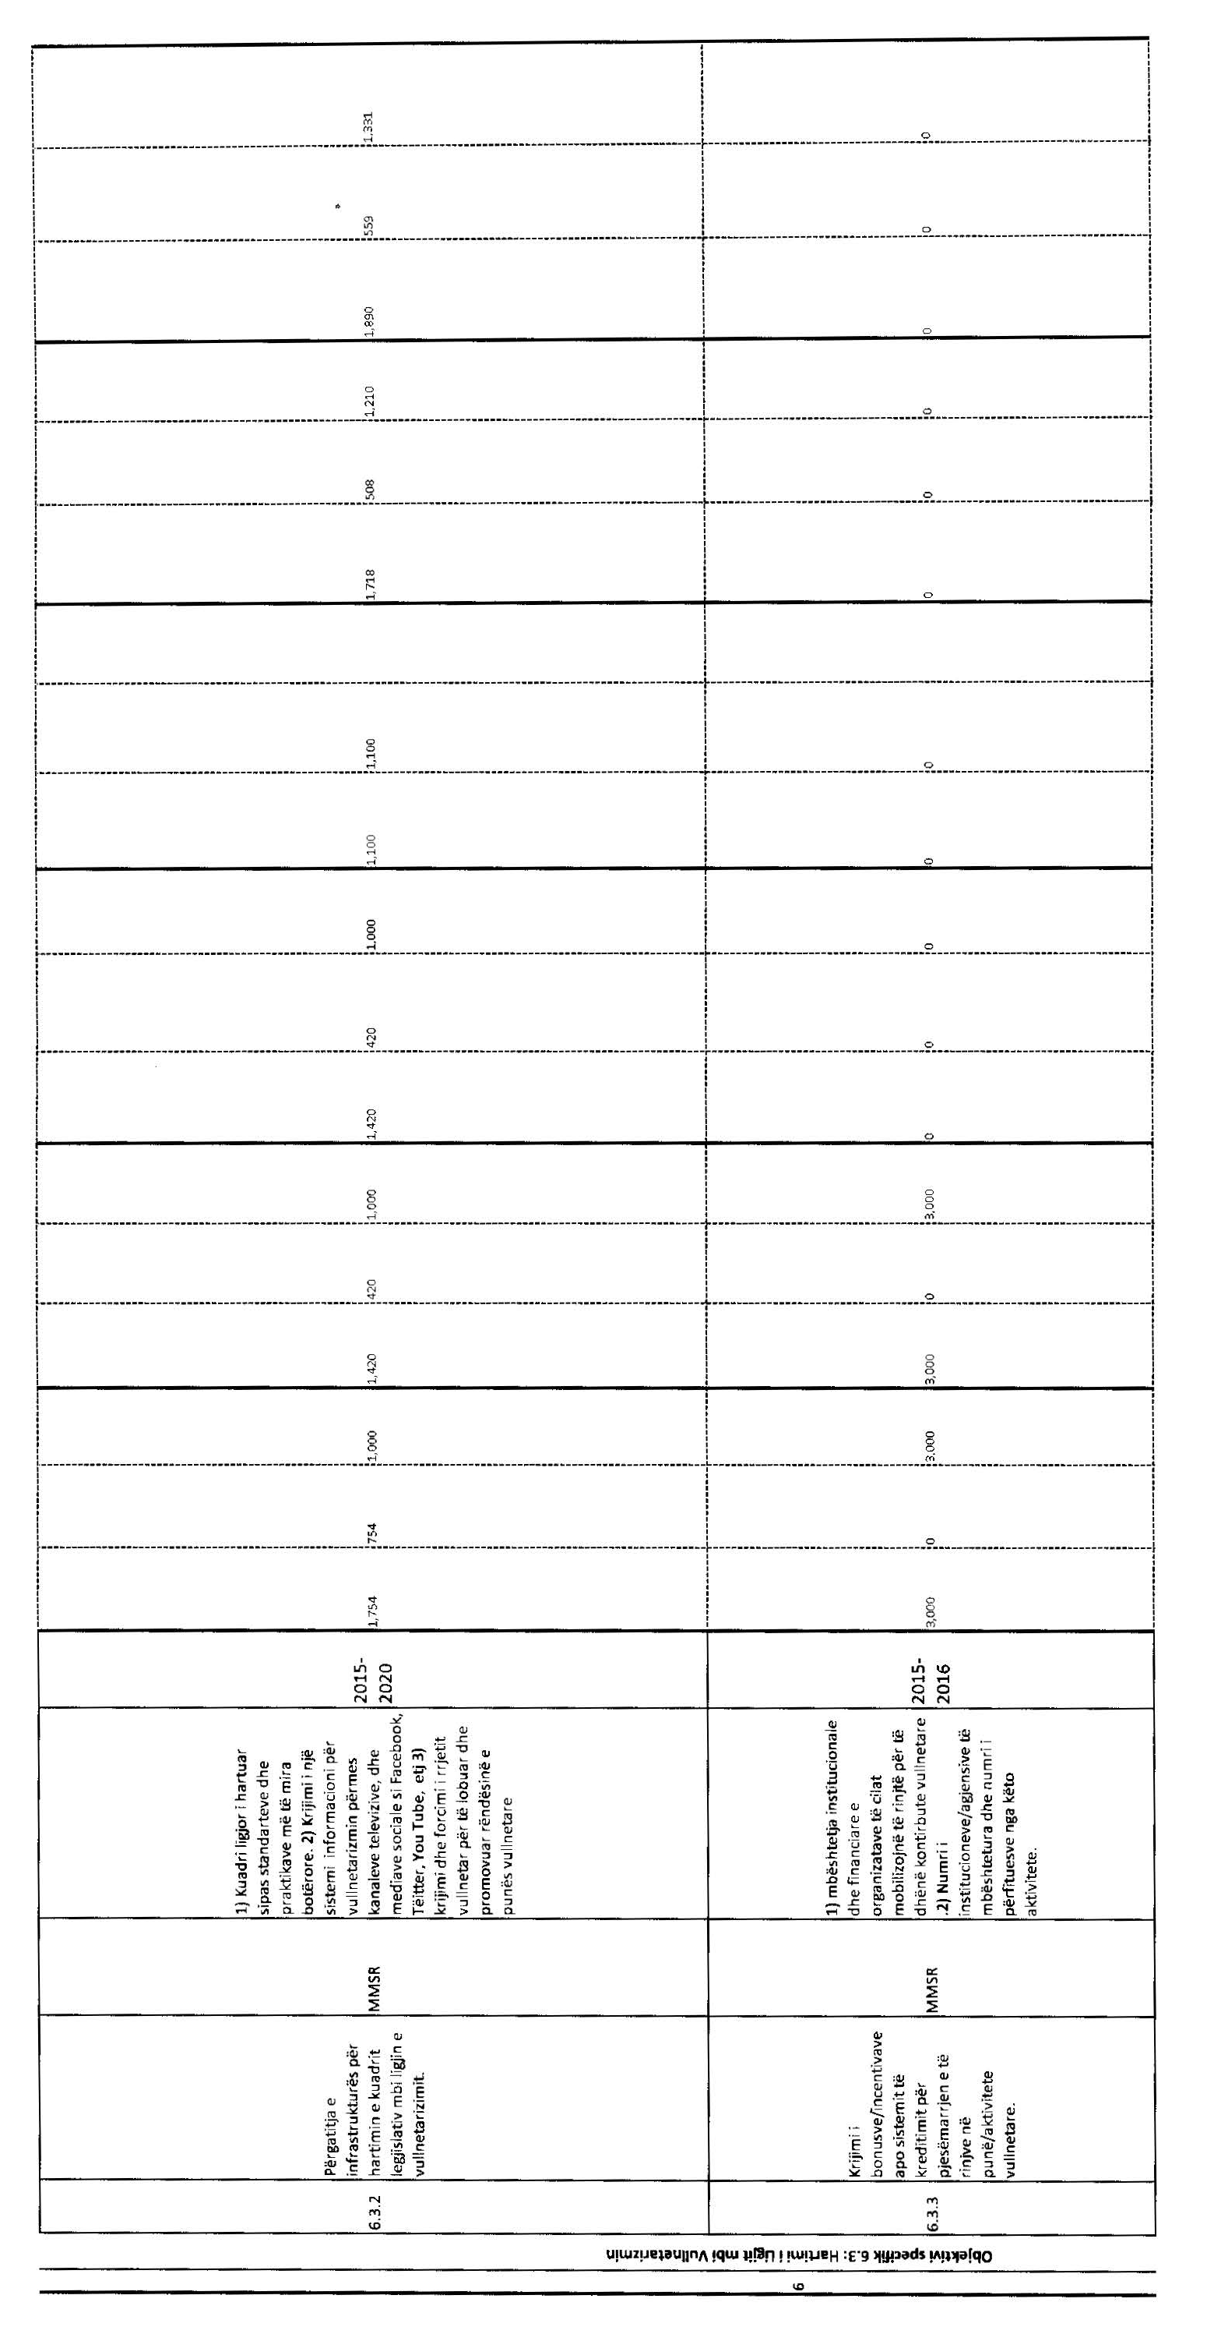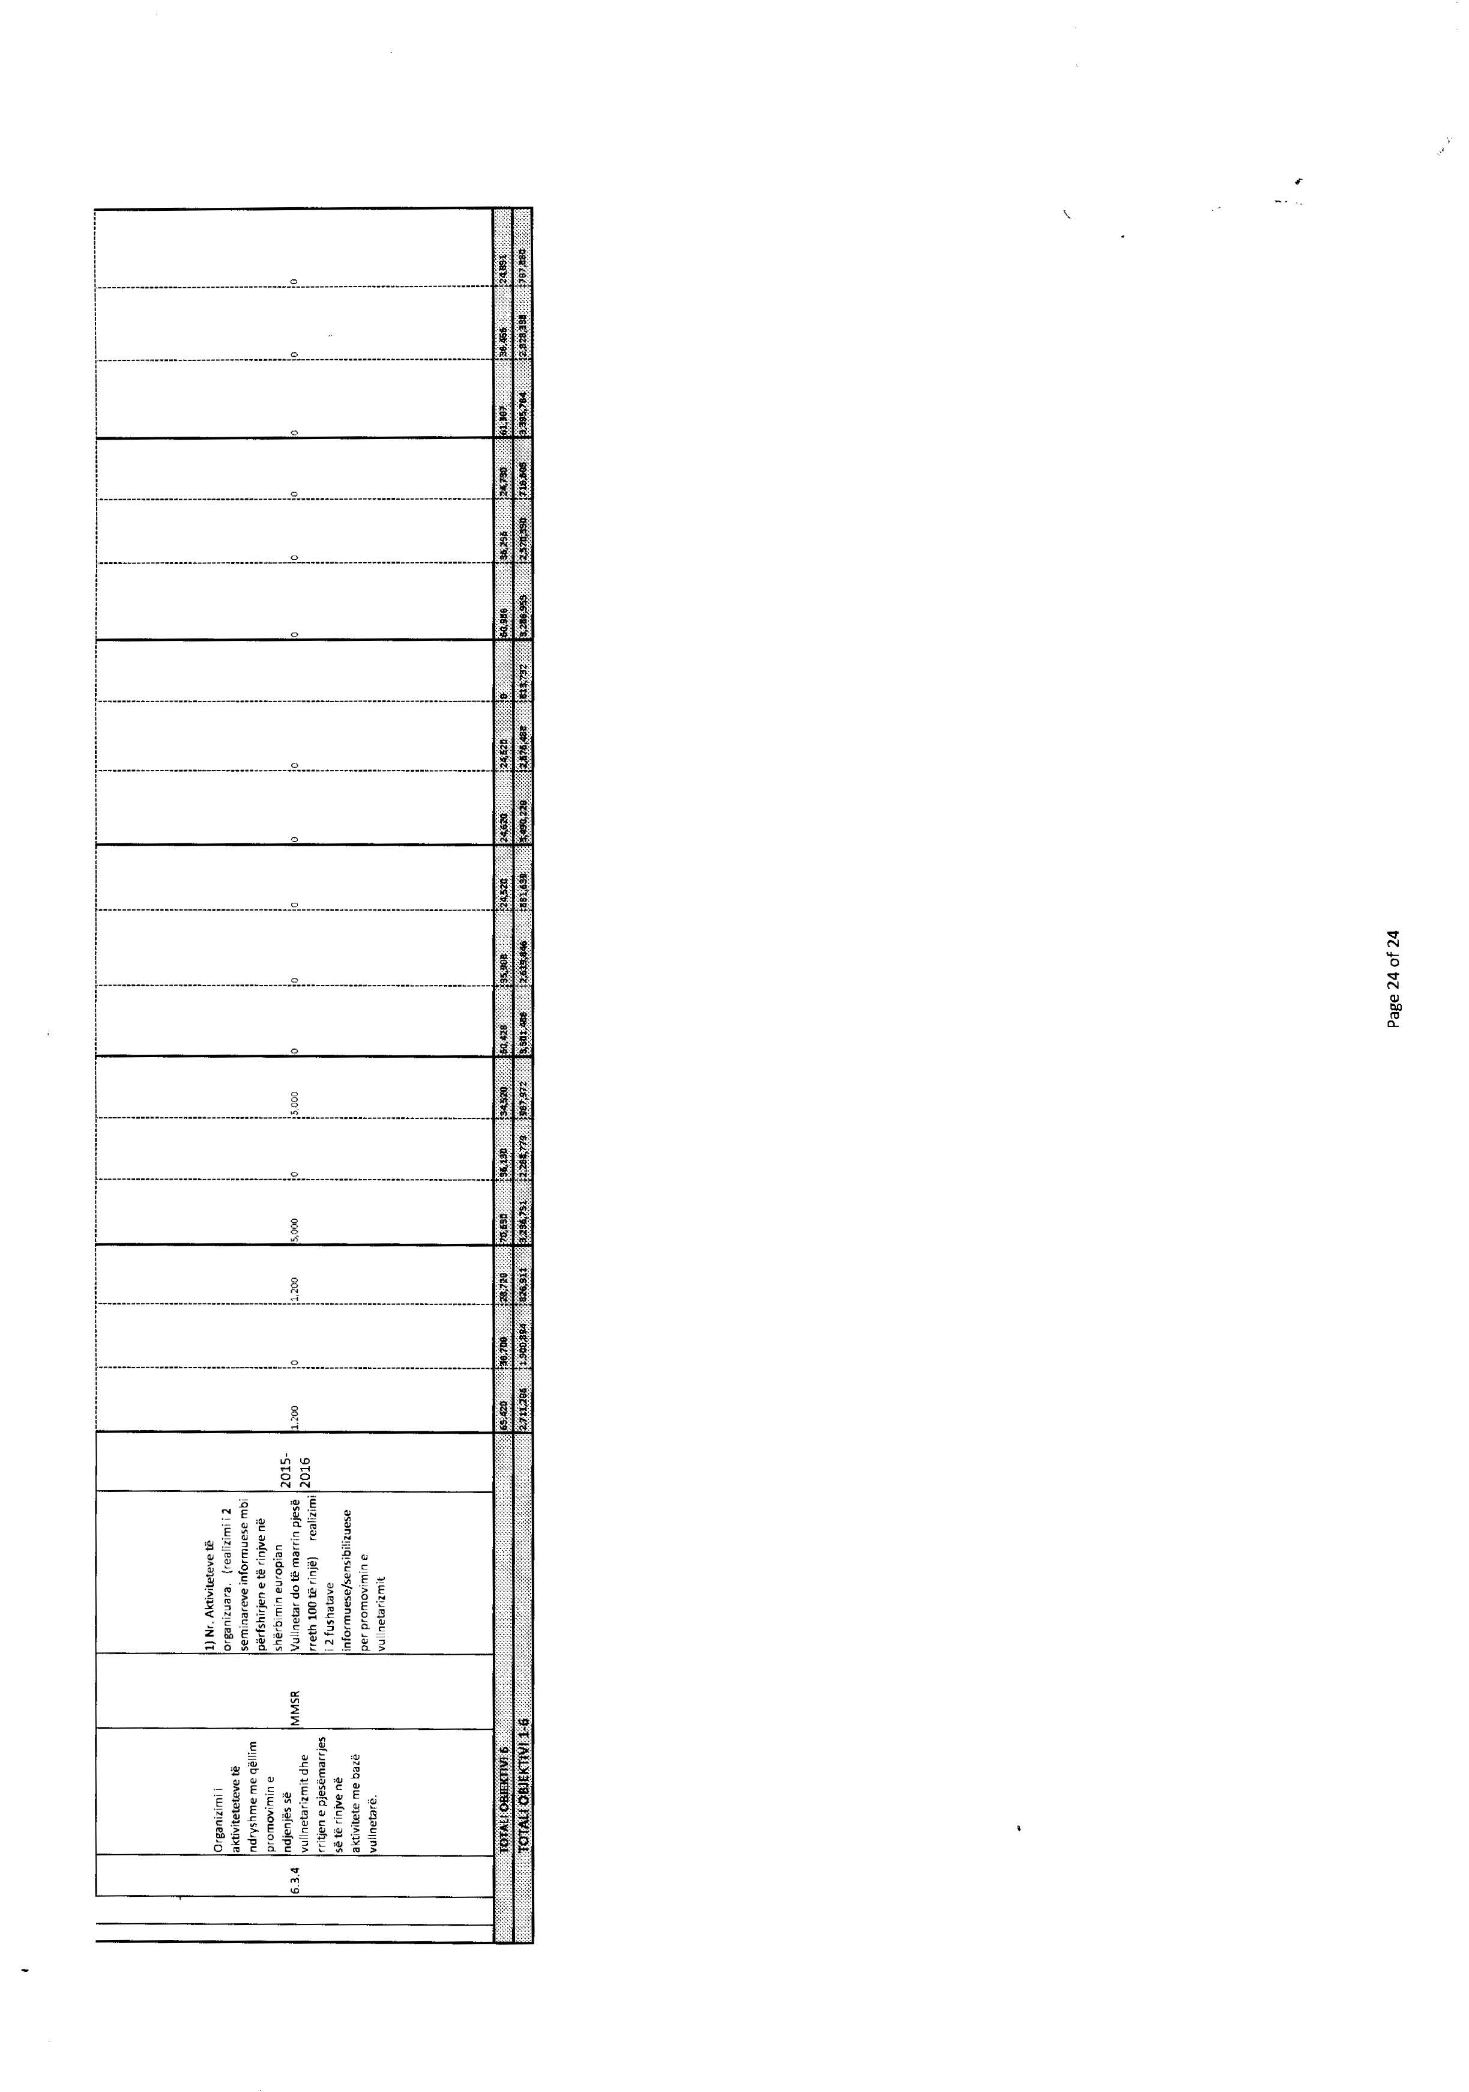

INSTAT 2014.
Anketa tremujore e forcave të punës, Tr.1.2012 - Tr.2.2014. http://www.instat.gov.al/al/themes/tregu-i-pun%C3%ABs.aspx?tab=tabs-5
Fondacioni Friedrich Ebert, “Rinia shqiptare 2011, mes besimit për të ardhmen dhe dyshimit për të tashmen!”. http://www.fes-tirana.org/pages/en/publications/publications-2013.php
Fondacioni Friedrich Ebert, “Rinia shqiptare 2011, mes besimit për të ardhmen dhe dyshimit për të tashmen!”, botuar në nëntor 2012. http://www.fes-tirana.org/pages/en/publications/publications-2013.php
Fondacioni Friedrich Ebert, “Rinia shqiptare 2011, mes besimit për të ardhmen dhe dyshimit për të tashmen!”, botuar në nëntor 2012. http://www.fes-tirana.org/pages/en/publications/publications-2013.phpbotuar në nëntor2012.
Civil Society Index for Albania 2010, Civicus and IDM. ttp://idmalbania.org/sites/default/files/publications/CSI%20Albania%20ACR_ENG.pdf
. Nuk kemi përfshirë këtu shkollat e arsimit profesional, sepse janë përfshirë në objektiv tjetër; u referohemi vetëm shkollave të arsimit të mesëm të lartë.
Kostoja e parashikuar nga stafi i MMRS-së.
Kostoja e marrë si model nga Agjencia e Nxitjes së Biznesit Social në MMRS.

